«СОГЛАСОВАНО» «УТВЕРЖДАЮ»

Глава с.п. Ягодное Глава
муниципального района Ставропольский муниципального района Ставропольский Самарской области Самарской области

Шарёва О.В. Киреев В.А.

ОБОСНОВЫВАЮЩИЕ МАТЕРИАЛЫ К СХЕМЕ ТЕПЛОСНАБЖЕНИЯ СЕЛЬСКОГО ПОСЕЛЕНИЯ ЯГОДНОЕ
МУНИЦИПАЛЬНОГО РАЙОНА СТАВРОПОЛЬСКИЙ САМАРСКОЙ ОБЛАСТИ
НА ПЕРИОД ДО 2033 ГОДА
(Актуализация 2027)

2026

Содержание
Глава 1. Существующее положение в сфере производства, передачи и потребления тепловой энергии для целей теплоснабжения 3
Глава 2. Существующее и перспективное потребление тепловой энергии на цели теплоснабжения с.п. Ягодное 70
Глава 3. Электронная модель системы теплоснабжения с.п. Ягодное 86
Глава 4. Существующие и перспективные балансы тепловой мощности источников тепловой энергии и тепловой нагрузки потребителей 87
Глава 5. Мастер-план развития систем теплоснабжения с.п. Ягодное 92
Глава 6. Существующие и перспективные балансы производительности водоподготовительных установок и максимального потребления теплоносителя теплопотребляющими установками потребителей, в том числе в аварийных режимах 93
Глава 7. Предложения по строительству, реконструкции и техническому перевооружению источников тепловой энергии 95
Глава 8. Предложения по строительству и реконструкции тепловых сетей. 102
Глава 9. Предложения по переводу открытых систем теплоснабжения (горячего водоснабжения) в закрытые системы горячего водоснабжения 105
Глава 10. Перспективные топливные балансы 107
Глава 11. Оценка надежности теплоснабжения 110
Глава 12. Обоснование инвестиций в строительство, реконструкцию и техническое перевооружение 114
Глава 13. Индикаторы развития систем теплоснабжения с.п. Ягодное 120
Глава 14. Ценовые (тарифные) последствия 122
Глава 15. Реестр единых теплоснабжающих организаций 123
Глава 16. Реестр проектов схемы теплоснабжения 131
Глава 17. Замечания и предложения к проекту схемы теплоснабжения 132
Глава 18. Сводный том изменений, выполненных в схеме теплоснабжения 133
Приложение 1 135
Приложение 2 140

ОБОЗНАЧЕНИЯ И СОКРАЩЕНИЯ
Обосновывающие материалы – обосновывающие материалы к схеме теплоснабжения, являющиеся ее неотъемлемой частью, разработанные в соответствии с п. 18 Требований к схемам теплоснабжения (утверждены постановлением Правительства Российской Федерации от 22.02.2012 № 154).
с.п. Ягодное – сельское поселение Ягодное.
с. – село.
МП муниципального района Ставропольский "СтавропольРесурсСервис" – Муниципальное предприятие муниципального района Ставропольский
«СтавропольРесурсСервис».
ПВ – промышленная (техническая) вода. ППР – планово-предупредительный ремонт. ППУ – пенополиуретан.
СО – система отопления.
ТС – тепловая сеть.
ТСО – теплоснабжающая организация. ТЭР – топливно-энергетические ресурсы. УУТЭ – узел учета тепловой энергии.
ХВП – химводоподготовка.
ЭР – энергетический ресурс.
ЭСМ – энергосберегающие мероприятия.
РНИ – режимно – наладочные испытания.

Глава 1. Существующее положение в сфере производства, передачи и потребления тепловой энергии для целей теплоснабжения.
  - Функциональная структура теплоснабжения.
На территории сельского поселения Ягодное действуют 4 изолированные систем теплоснабжения, образованные на базе централизованных и автономных модульных котельных. Годовая выработка теплоты от всех систем теплоснабжения, основанных на базе централизованных и автономных котельных, действующих на территории с.п. Ягодное, составляет около 12828,399 Гкал/год.
Всего на территории с.п. Ягодное работают 5 котельных, которые относятся к мелким котельным с установленной мощностью не более 20,0 Гкал/ч.
Общие сведения по источникам тепловой энергии представлены в таблице
1.
Все котельные находящиеся на территории с.п. Ягодное используют для
выработки теплоты природный газ. Потребителями тепловой энергии являются частные и бюджетные организации. Теплоснабжение с.п. Ягодное от действующих централизованных и автономных котельных осуществляется по функциональным схемам представленным на рисунках 1-4. Существующие границы зон действия систем теплоснабжения определены точками присоединения самых удаленных потребителей к тепловым сетям.
Тепловые сети имеют 2-х трубную прокладку. Передача теплоты осуществляется в горячей воде. Тепловая энергия используется потребителями для целей отопления и ГВС.
Основная часть объектов индивидуального жилищного строительства, а также некоторые общественные здания сельского поселения Ягодное оборудованы индивидуальными источниками тепловой энергии, число которых равно количеству зданий с индивидуальным теплоснабжением.
Горячее водоснабжения в с.п. Ягодное осуществляется от котельных и за счет собственных источников тепловой энергии. В качестве индивидуальных источников используются проточные газовые водонагреватели, двухконтурные отопительные котлы и электрические водонагреватели.

Таблица 1 – Сведения по котельным с.п. Ягодное

№ п/п | Наименование источника | Адрес | Год ввода в эксплуатацию
1 | Котельная №1 | Самарская область, Ставропольский район, с. Ягодное,  ул. Чкалова, 2-Б | 1990
2 | Котельная №2 | Самарская область, Ставропольский район, с. Ягодное,  ул. Грачева, 1-3 | 2000
3 | Котельная амбулаторного отделения | Самарская область, Ставропольский район, с. Ягодное,  ул. Набережная | 1990
4 | Котельная «Алые паруса» | Самарская область, Ставропольский район,  с. Ягодное территория Ягодинского лесничества квартал №5 | 1999

Рисунок 1 - Функциональная схема теплоснабжения от централизованной котельной №1
МП муниципального района Ставропольский "СтавропольРесурсСервис"
Центральная котельная №1 с. Ягодное

Рисунок 2 - Функциональная схема теплоснабжения с. Ягодное от централизованной котельной №2
Центральная котельная №2 с. Ягодное
МП муниципального района Ставропольский "СтавропольРесурсСервис"

Рисунок 3 - Функциональная схема теплоснабжения с. Ягодное от автономной котельной амбулаторного отделения
Автономная котельная амбулаторного отделения с. Ягодное
МП муниципального района Ставропольский "СтавропольРесурсСервис"

Рисунок 4 - Функциональная схема теплоснабжения с. Ягодное от Котельной «Алые паруса»
Центральная котельная
«Алые паруса» с. Ягодное
МП муниципального района Ставропольский "СтавропольРесурсСервис"

Институциональная структура организации теплоснабжения сельского поселения
Обслуживание централизованных и автономных источников тепловой энергии, находящихся в муниципальной собственности, осуществляет МП муниципального района Ставропольский "СтавропольРесурсСервис". Основным видом деятельности является производство пара и горячей воды.
Централизованные и автономные котельные, действующие на территории с.п. Ягодное, предназначены для теплоснабжения жилых и административно – общественных зданий.
Зоны действия централизованных и автономных источников теплоснабжения с. Ягодное представлены на рисунке 6.
Индивидуальные источники тепловой энергии, находящиеся в частной собственности, служат для отопления индивидуальных жилых домов (1, 2-х этажные жилые дома). Индивидуальные теплогенераторы, находящиеся в муниципальной собственности, служат для отопления отдельно стоящих административных или общественных зданий.
Зоны действия индивидуальных источников тепловой энергии, находящихся в частной собственности жителей с. Ягодное, представлены на рисунке 6.

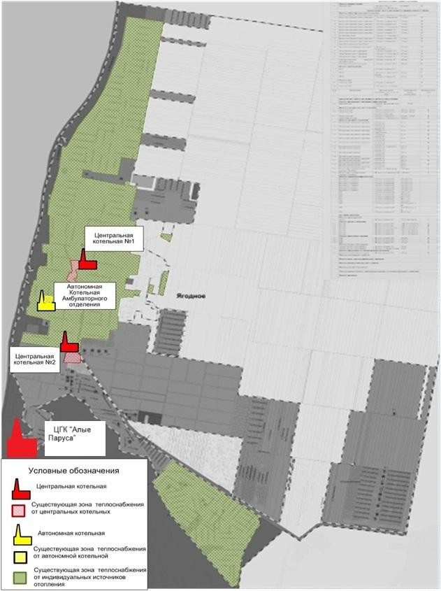
Рисунок 6 – Зоны действия централизованных и автономных котельных, а также индивидуальных источников тепловой энергии, находящихся в частной собственности жителей села Ягодное

Источники тепловой энергии.
    - Структура основного оборудования.
На территории с.п. Ягодное действуют 4 изолированные системы теплоснабжения, образованные на базе централизованных и автономных модульных котельных расположенные в с. Ягодное. Общая установленная мощность котельных в с.п. Ягодное составляет 25,96 Гкал/ч. Годовая выработка теплоты от всех систем теплоснабжения на территории с.п. Ягодное, составляет около 12828,399 Гкал/год.
Источники комбинированной выработки тепловой и электрической энергии в с.п. Ягодное, отсутствуют.
      - Центральная котельная №1 с. Ягодное расположена по адресу: Самарская область, Ставропольский район, с. Ягодное, ул. Чкалова, 2-Б.
Котельная является централизованной, находится на обслуживании МП муниципального района Ставропольский "СтавропольРесурсСервис", работает с постоянным присутствием обслуживающего персонала. В настоящее время в котельной установлены 5 котлов НР-18. Котлоагрегаты НР-18 введены в эксплуатацию в 1990 г. Производительность котлоагрегата НР-18 согласно паспортным данным составляет 0,65 Гкал/час. Номинальная мощность котельной 3,25 Гкал/ч.
Газ является основным видом топлива на котельной. Резервное топливо не предусмотрено. Котельная работает только в отопительный сезон (4872 ч.). Котельная отпускает тепловую энергию в горячей воде на нужды отопления потребителей по закрытой схеме. На котельной отсутствует ХВП. В период наибольших отопительных нагрузок в котельной работают 5 котлов. Данные по насосному оборудованию, осуществляющему циркуляцию и подпитку тепловой сети, представлены в таблице 3.
Тепловые сети двухтрубные, симметричные, стальные, проложены подземным способом. Тепловая изоляция трубопроводов выполнена из минеральной ваты и битумоперлита. Протяженность тепловых сетей в однотрубном исчислении составляет 2970 м. Тепловые сети введены в эксплуатацию в 1970 г. и работают по температурному графику 90/70.
Целевые показатели эффективности котельной приведены в таблице 2.

Таблица 2 - Целевые показатели эффективности котельной

Наименование показателя | Значение
Установленная тепловая мощность котельной, Гкал/ч | 3,25
Располагаемая мощность котельной, Гкал/ч | 2,08
Средневзвешенный срок службы, лет | не менее 15
Удельный расход топлива на отпущенную тепловую энергию от котельной, кг у.т./Гкал | 172,117
Тепло на собственные нужды котельной, Гкал/ч | 0,00
Коэффициент использования установленной тепловой мощности | 0,64

Таблица 3 – Технические характеристики насосов централизованной котельной
№1 с. Ягодное

Наименование | Кол-во, шт | Техническая характеристика
Наименование | Кол-во, шт | насоса |  | электродвигателя
Наименование | Кол-во, шт | Подача м³/ч | Напор, м.вод.  ст. | Мощность  ,кВт | Скорость вращения,  об/мин
Насос сетевой | 2/1/1 | - | - | 5,5/7,5/30 | 2850/3000/3000
Насосы котловые(рециркуляцио нные) NB-65-160 NB200/217 | - | 102,3/132,4 | 20,7/60,1 | 7,5/30 | 3000/3000
Насос подпиточный  К65-50-160 | 2 | 25 | 32 | 5,5 | 3000

      - Центральная котельная №2 с. Ягодное расположена по адресу: Самарская область, Ставропольский район, с. Ягодное, ул. Грачева, 1-3.
Котельная является централизованной, находится на обслуживании МП муниципального района Ставропольский "СтавропольРесурсСервис", работает с постоянным присутствием обслуживающего персонала. В настоящее время в котельной установлены 4 котла КСВа-1,0Гн с блочными горелками ГБ-1,2. Котлоагрегаты КСВа-1,0Гн введены в эксплуатацию в 2000 г. Производительность котлоагрегата КСВа-1,0Гн согласно паспортным данным составляет 0,85 Гкал/час. Номинальная мощность котельной 3,4 Гкал/ч.
Газ является основным видом топлива на котельной. Резервное топливо не предусмотрено. Котельная работает круглогодично (8400ч.). Котельная отпускает тепловую энергию в горячей воде на нужды отопления потребителей по закрытой схеме. На котельной для ХВП есть установка типа SF-20M0,5/0,8. В период наибольших отопительных нагрузок в котельной работают 4 котла. Данные по насосному оборудованию, осуществляющему циркуляцию и подпитку тепловой сети, представлены в таблице 5.

Тепловые сети двухтрубные, симметричные, стальные, проложены подземным способом. Тепловая изоляция трубопроводов выполнена из битумоперлита. Протяженность тепловых сетей в однотрубном исчислении составляет 3272 м. Тепловые сети введены в эксплуатацию в 1975 г. и работают по температурному графику 90/70.
Целевые показатели эффективности котельной приведены в таблице 4.
Таблица 4 - Целевые показатели эффективности котельной

Наименование показателя | Значение
Установленная тепловая мощность котельной, Гкал/ч | 3,4
Располагаемая мощность котельной, Гкал/ч | 2,3
Средневзвешенный срок службы, лет | не менее 15
Удельный расход топлива на отпущенную тепловую энергию от котельной, кг у.т./Гкал | 162,338
Тепло на собственные нужды котельной, Гкал/ч | 0,00
Коэффициент использования установленной тепловой мощности | 0,68

Таблица 5 – Технические характеристики насосов централизованной котельной
№2 с. Ягодное

Наименование | Кол-во, шт | Техническая характеристика
Наименование | Кол-во, шт | насоса |  | электродвигателя
Наименование | Кол-во, шт | Подача м³/ч | Напор, м.вод.  ст. | Мощность, кВт | Скорость вращения,  об/мин
Насос сетевой | 1/1/1 | - | - | 5,5/1,5/5,5 | 1430/3000/3000
Насос внутреннего  (котлового) контура | - | - | - | 22 | -
Насосы котловые (рециркуляционные) К-290/18 NB-65-100 | - | 102,3 | 10,0/20,7 | 17,0/7,5 | 2900/2900
Насос подпиточный К-65-32-125  ВК2/20 | - | 12,5/7,2 | 20,0/23,0 | 1,5/5,5 | 2900/1450

      - Автономная котельная амбулаторного отделения с. Ягодное расположена по адресу: Самарская область, Ставропольский район, с. Ягодное, ул. Набережная.
Котельная является автономной, находится на обслуживании МП муниципального района Ставропольский "СтавропольРесурсСервис", работает без постоянного присутствия обслуживающего персонала. В настоящее время в котельной установлен 1 котел Хопер-100 с атмосферными горелками. Тип топливной автоматики на котле - САБК-М. Котлоагрегаты Хопер-100 введены в эксплуатацию в 1990 г. Производительность котлоагрегата Хопер-100 согласно

паспортным данным составляет 0,086 Гкал/час. Номинальная мощность котельной 0,086 Гкал/ч.
Газ является основным видом топлива на котельной. Резервное топливо не предусмотрено. Котельная работает только в отопительный сезон (4872 ч.). Котельная отпускает тепловую энергию в горячей воде на нужды отопления потребителей по закрытой схеме. На котельной отсутствует ХВП. В период наибольших отопительных нагрузок в котельной работает 1 котел. Данные по насосному оборудованию, осуществляющему циркуляцию и подпитку тепловой сети, представлены в таблице 7.
Тепловые сети двухтрубные, симметричные, стальные, проложены подземным способом. Тепловая изоляция трубопроводов выполнена из пенополиуретана. Протяженность тепловых сетей в однотрубном исчислении составляет 34 м. Тепловые сети работают по температурному графику 90/70.
Целевые показатели эффективности котельной приведены в таблице 6.
Таблица 6 - Целевые показатели эффективности котельной

Наименование показателя | Значение
Установленная тепловая мощность котельной, Гкал/ч | 0,086
Располагаемая мощность котельной, Гкал/ч | 0,086
Средневзвешенный срок службы, лет | не менее 15
Удельный расход топлива на отпущенную тепловую энергию от котельной, кг у.т./Гкал | 158,730
Тепло на собственные нужды котельной, Гкал/ч | 0,00
Коэффициент использования установленной тепловой мощности | 1,00

Таблица 7 – Технические характеристики насосов автономной котельной амбулаторного отделения с. Ягодное
Наименование | Кол-во, шт | Техническая характеристика
Наименование | Кол-во, шт | насоса |  | электродвигателя
Наименование | Кол-во, шт | Подача м³/ч | Напор, м.вод.  ст. | Мощност ь,кВт | Скорость вращения,  об/мин
Насосы котловые
(рециркуляционные)
ЕВ3540811
TYPC VDS | 1;2 | 21 | 10,0/20,7 | 0,75 | 3000
40/120/2Г-1Г-12;
ЕВ354081H7L0,5

      - Котельная «Алые паруса».
Котельная ЦГК МП МРС «СРС» с. Ягодное «Алые паруса» котельная №6 используется для централизованного теплоснабжения (отопление) общественных зданий и др. объектов, расположенных на селитебной территории Ягодинского лесничества квартал №5.
Целевые показатели эффективности котельной приведены в таблице 8.
Таблица 8 - Целевые показатели эффективности котельной

Наименование показателя | Значение
Установленная тепловая мощность котельной, Гкал/ч | 19,8
Располагаемая мощность котельной, Гкал/ч | 19,8
Средневзвешенный срок службы, лет | не менее 15
Удельный расход топлива на отпущенную тепловую энергию от  котельной, кг у.т./Гкал | 180,84
Тепло на собственные нужды котельной, Гкал/ч | 0,03
Коэффициент использования установленной тепловой мощности | 0,1

Параметры установленной тепловой мощности теплофикационного оборудования и теплофикационной установки.
Котельная №1 с. Ягодное: установленная мощность 3,25 Гкал/ч. Котельная №2 с. Ягодное: установленная мощность 3,4 Гкал/ч.
Котельная амбулаторного отделения с. Ягодное: установленная мощность 0,086 Гкал/ч.
Котельная «Алые паруса» с. Ягодное: установленная мощность 19,8 Гкал/ч.

Ограничения тепловой мощности и параметры располагаемой тепловой мощности.
Ограничения тепловой мощности котельных с.п. Ягодное отсутствуют.
Располагаемая тепловая мощность котлоагрегатов представлена в таблице 9.
Таблица 9 – Располагаемая тепловая мощность котлоагрегатов

№ п/п | Наименование объекта | Тип котла | Количес тво котлов | Номинальна я мощность, Гкал/Ч | Установле нная  мощность, Гкал/ч | Располаг аемая  мощност ь, Гкал/ч
1 | Центральная котельная №1 с. Ягодное | НР-18 | 1 | 0,65 | 3,25 | 2,08
1 | Центральная котельная №1 с. Ягодное | НР-18 | 1 | 0,65 | 3,25 | 2,08
1 | Центральная котельная №1 с. Ягодное | НР-18 | 1 | 0,65 | 3,25 | 2,08
1 | Центральная котельная №1 с. Ягодное | НР-18 | 1 | 0,65 | 3,25 | 2,08
1 | Центральная котельная №1 с. Ягодное | НР-18 | 1 | 0,65 | 3,25 | 2,08
2 | Центральная котельная №2 с. Ягодное | КСВа-1,0Гн | 1 | 0,85 | 3,4 | 2,3
2 | Центральная котельная №2 с. Ягодное | КСВа-1,0Гн | 1 | 0,85 | 3,4 | 2,3
2 | Центральная котельная №2 с. Ягодное | КСВа-1,0Гн | 1 | 0,85 | 3,4 | 2,3
2 | Центральная котельная №2 с. Ягодное | КСВа-1,0Гн | 1 | 0,85 | 3,4 | 2,3

3 | Автономная котельная амбулаторного отделения с. Ягодное | Хопер-100 | 1 | 0,086 | 0,086 | 0,086
4 | Центральная котельная  «Алые паруса» с. Ягодное | ДКВР 10-13ГМ | 3 | 6,6 | 19,8 | 19,8

Объем потребления тепловой мощности и теплоносителя на собственные и хозяйственные нужды и параметры тепловой мощности нетто.
Объем потребления тепловой мощности и теплоносителя на собственные нужды, тепловая мощность нетто котельных с. Ягодное представлены в таблице 10.
Таблица 10 – Объем потребления тепловой мощности и теплоносителя на собственные нужды, тепловая мощность нетто котельных с.п. Ягодное.
Котельная | Потребление тепловой мощности  на собственные нужды, Гкал/ч | Тепловая мощность нетто,  Гкал/ч
Центральная котельная №1  с. Ягодное | 0,02 | 2,06
Центральная котельная №2 с. Ягодное | 0,02 | 2,28
Автономная котельная  Амбулаторного отделения с. Ягодное | 0,00 | 0,086
Центральная котельная  «Алые паруса» с. Ягодное | 0,03 | 19,77

Способ регулирования отпуска тепловой энергии от источников тепловой энергии с обоснованием выбора графика изменения температур теплоносителя.
Регулирование отпуска тепловой энергии от котельных МП муниципального района Ставропольский “СтавропольРесурсСервис” в с.п. Ягодное осуществляется качественным способом, т.е. изменением температуры теплоносителя в подающем трубопроводе, в зависимости от температуры наружного воздуха. Качественное регулирование обеспечивает постоянный расход теплоносителя и стабильный гидравлический режим системы теплоснабжения на протяжении всего отопительного периода.
Выбор температурного графика отпуска тепловой энергии от котельных МП МП муниципального района Ставропольский “СтавропольРесурсСервис” 90/70 оС обусловлен типом присоединения потребителей к сетям теплоснабжения. Системы отопления зданий подключены непосредственно к тепловым сетям, без каких-либо теплообменных или смешивающих устройств. Согласно требованиями СНиП 41-01-2003 «Отопление, Вентиляция, Кондиционирование» максимально допустимая температура теплоносителя в системе отопления или теплоотдающей

поверхности отопительного прибора в жилых, общественных и административно-бытовых зданиях составляет 90 оС.
Температурный график регулирования отпуска тепловой энергии котельных с. Ягодное, находящихся в эксплуатации МП муниципального района Ставропольский “СтавропольРесурсСервис”, представлен в таблице 12.
Таблица 11 – Температурный график регулирования котельных МП муниципального района Ставропольский “СтавропольРесурсСервис”в с.п. Ягодное.
Температура наружного воздуха, оС | Температура сетевой воды в подающем трубопроводе, оС | Температура сетевой воды в обратном трубопроводе, оС
+6 | +42 | +36
+5 | +43 | +37,3
+4 | +46 | +38,3
+3 | +47 | +39,5
+2 | +49 | +41
+1 | +50 | +41,8
0 | +53 | +42,7
-1 | +54 | +44
-2 | +56 | +45
-3 | +58 | +45,8
-4 | +59 | +46,9
-5 | +60 | +48,9
-6 | +61 | +48,9
-7 | +62 | +49,8
-8 | +64 | +51
-9 | +65,5 | +51,6
-10 | +67 | +52,6
-11 | +68,5 | +53,5
-12 | +70 | +54,4
-13 | +72 | +55,3
-14 | +73 | +56,3
-15 | +74,5 | +57,3
-16 | +76 | +58,2
-17 | +77,3 | +59,1
-18 | +78,7 | +60

Продолжение таблицы 11
Температура наружного  воздуха, оС | Температура сетевой воды в  подающем трубопроводе, оС | Температура сетевой воды в  обратном трубопроводе, оС
-19 | +80 | +60,0
-20 | +81,7 | +61,6
-21 | +82,5 | +62,4
-22 | +83 | +63
-23 | +83,9 | +64,6
-24 | +84,2 | +65,3
-25 | +85,3 | +66,1
-26 | +86 | +67
-27 | +87 | +68,2
-28 | +88,5 | +69
-29 | +89,2 | +69,5
-30 | +90 | +70

Статистика отказов и восстановлений оборудования источников тепловой энергии.
Отказов оборудования источников тепловой энергии с.п. Ягодное не происходило.

Предписания надзорных органов по запрещению дальнейшей эксплуатации источников тепловой энергии.
Предписания надзорных органов по запрещению эксплуатации источников теплоснабжения отсутствуют.

Индивидуальные теплогенераторы
Индивидуальные источники тепловой энергии в с.п. Ягодное служат для отопления и горячего водоснабжения индивидуального жилого фонда суммарной площадью 246017,4м².
В основном, это малоэтажный жилищный фонд со стенами, выполненными из бруса и кирпича. Поскольку данные об установленной тепловой мощности данных теплогенераторов отсутствуют, не представляется возможности точно оценить резервы этого вида оборудования. Расход тепла на отопление существующих индивидуальных жилых домов определен из условий 20 ккал/ч на 1 м².

Ориентировочная тепловая нагрузка ИЖС, обеспечиваемая от индивидуальных теплогенераторов, составляет около 49,20 Гкал/ч.

Тепловые сети, сооружения на них и тепловые пункты.
    - Структура тепловых сетей от каждого источника тепловой энергии.
Централизованные и автономные системы теплоснабжения в с.п. Ягодное закрытые, тупиковые. Энергетические источники имеющие тепловые сети – котельная №1 (с. Ягодное, ул. Чкалова, 2-Б), котельная №2 (с. Ягодное, ул. Грачева, 1-3), автономная котельная амбулаторного отделения (с. Ягодное, ул. Набережная), бытовой газовый котел ОВОП (с. Ягодное). Тепловые сети двухтрубные, с подземной прокладкой. Трубопроводы выполнены с постепенным уменьшением диаметра от источника.
Суммарная протяженность тепловых сетей, эксплуатируемых МП муниципального района Ставропольский «СтавропольРесурсСервис» на территории с.п. Ягодное, составляет 9422м в однотрубном исчислении.
Компенсация температурных удлинений осуществляется за счет естественных изменений направления трассы.
Рабочее давление теплоносителя в подающем и обратном трубопроводах в котельной №1 составляет 2,2 атм., котельной №2, котельной амбулаторного отделения с. Ягодное составляет 2 атм.
Сети работают по температурному графику 90/70ºС.
Тип грунта – чернозѐмы выщелоченные, типичные и оподзоленные. По содержанию гумуса – в основном среднегумусные. По механическому составу – средне – и маломощные глинистые и тяжелосуглинистые.

Схемы тепловых сетей в зонах действия источников тепловой энергии.
Схемы тепловых сетей котельных с.п. Ягодное представлены на рисунках 7 – 10.

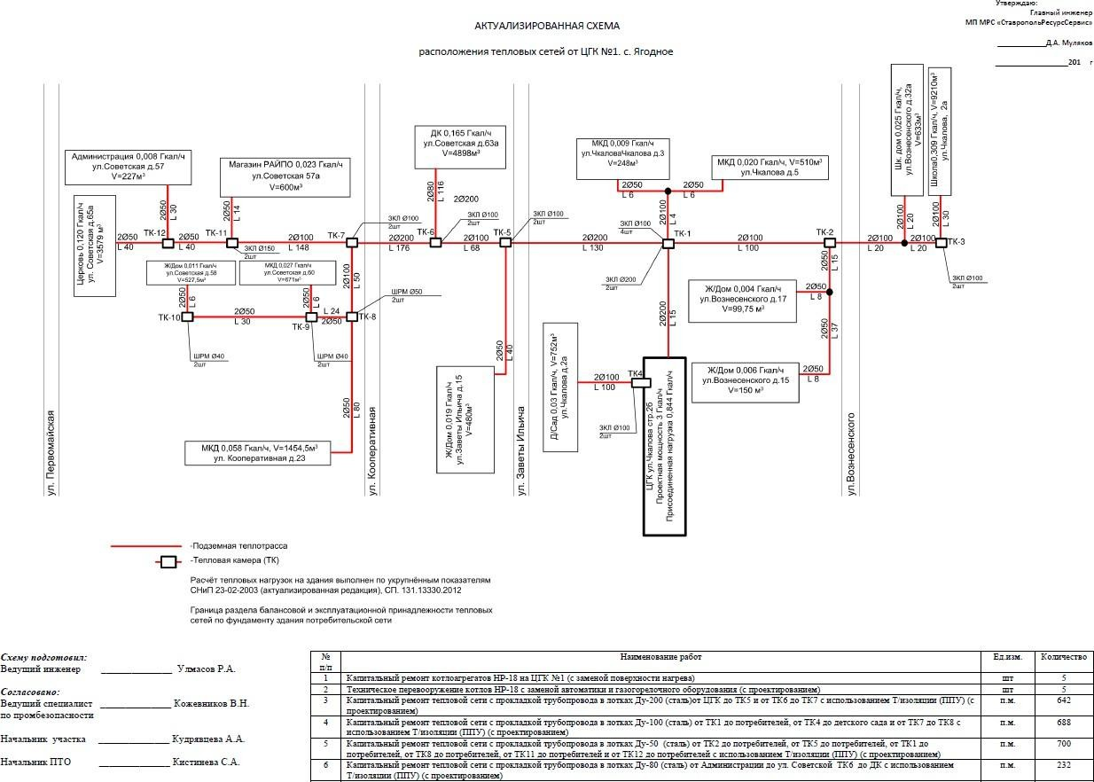

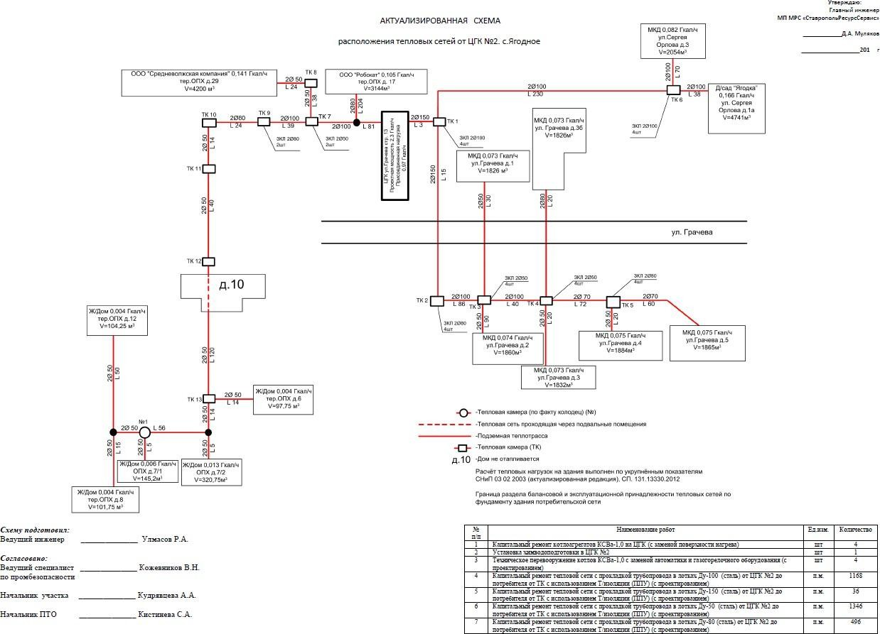

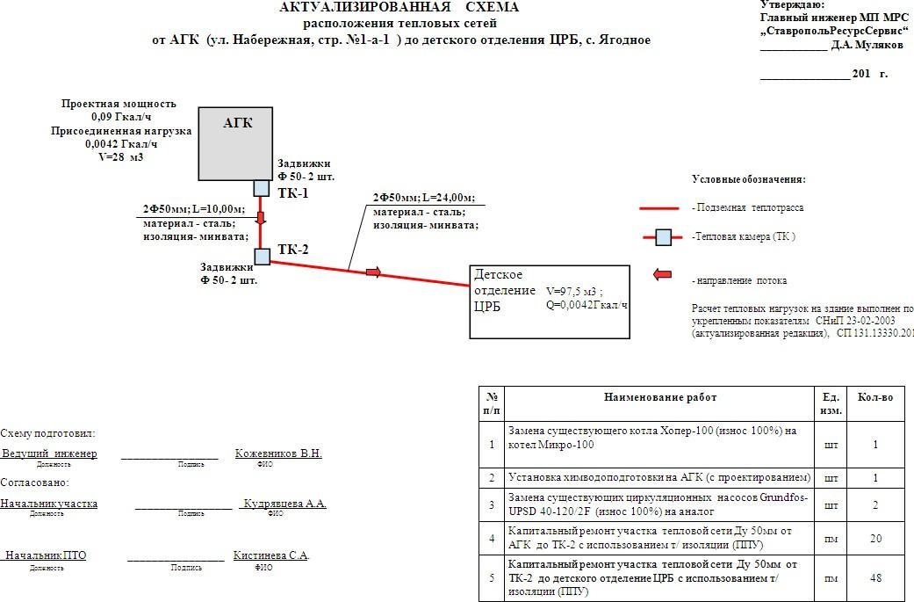

Рисунок 9 – Схема тепловых сетей котельной «Алые паруса»

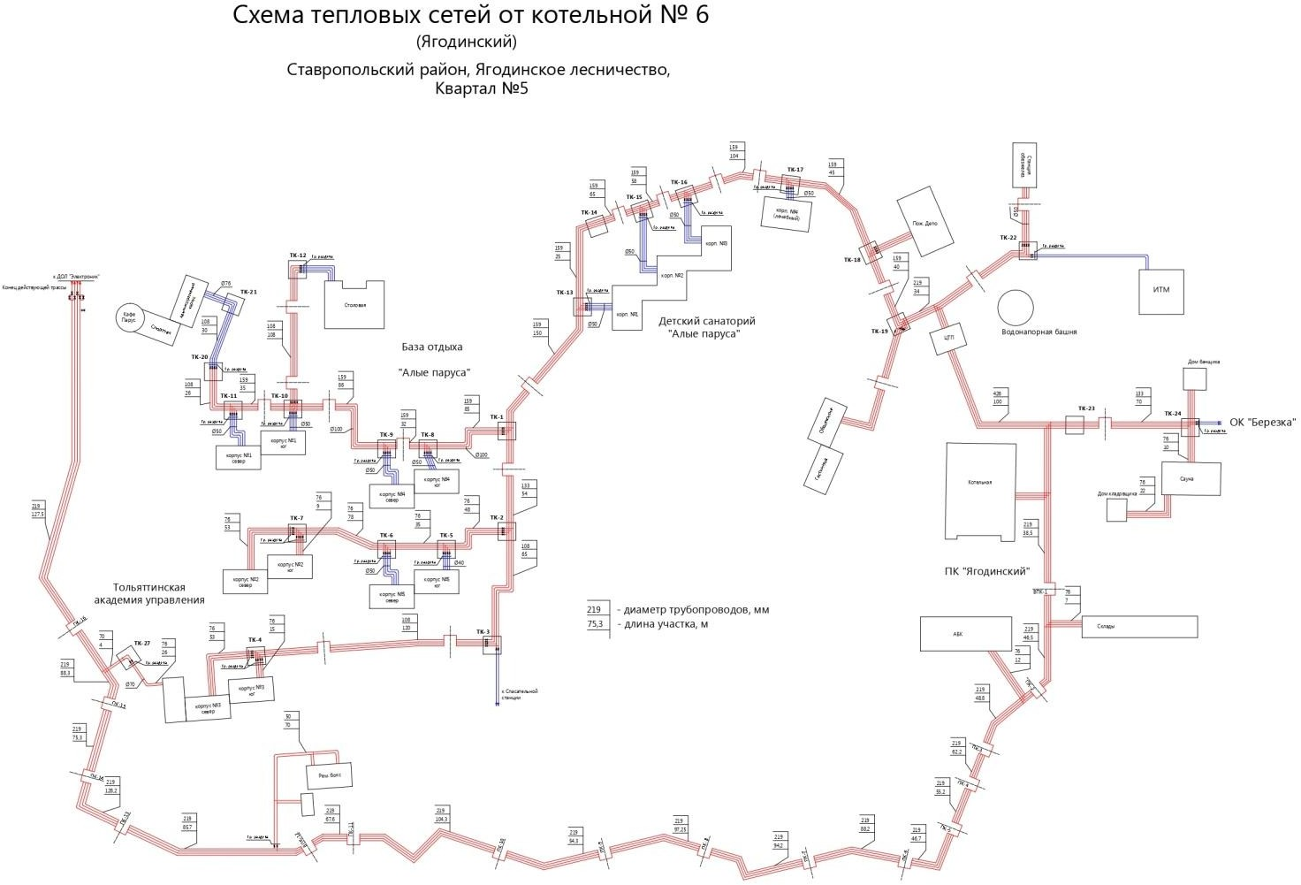

Мероприятия по предотвращению и возможности локализации аварийных ситуаций, обеспечивающие возможность подачи тепловой энергии в зоны систем теплоснабжения, которые попали под отключение в результате аварий.
Для организации аварийного теплоснабжения после головных задвижек Индивидуального теплового пункта (ИТП) осуществляется врезка перемычки, позволяющая подавать воду в подающий трубопровод ИТП как с подающего, так и с обратного теплопровода теплосети. Аналогичная перемычка осуществляется в камере присоединения абонента.

В момент аварии осуществляется перекрытие аварийного ввода в ИТП в камере подключения и в ИТП. По единственному трубопроводу осуществляется подача теплоносителя и аварийное теплоснабжение зданий и сооружении.
Откачка поступающей воды производится дренажными насосами.

Аварийный ремонт теплосети при наличии аварийной перемычки можно осуществить без прекращения подачи тепла потребителю. Работы по аварийному ремонту теплосети, получение разрешений, открытие аварийного ордера таким образом может осуществляться в условиях, когда теплоснабжение здания не прекращается.

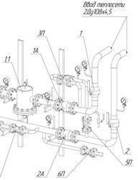

Рисунок 11

При аварии на обратном теплопроводе, в первую очередь проводятся мероприятия, обеспечивающие бесперебойную подачу прямой сетевой воды на ЦТП (ИТП). Затем, закрывается задвижка 2 на обратном теплопроводе, открывается задвижка 5 на патрубке слива и закрываются задвижки 6 и 7 на линии ГВС. При этом остается закрытой на аварийной перемычке задвижка 4. В результате прямая сетевая вода подается на отопление и далее на слив в систему канализации (водосток). При аварии на подающем теплопроводе в первую очередь также проводятся мероприятия, обеспечивающие бесперебойную подачу обратной сетевой воды на ЦТП (ИТП). Затем закрываются задвижки 1 и 3, а потом открывается задвижка 4 на аварийной перемычке. При этом закрываются задвижки 6 и 7 на линии горячей воды и открывается задвижка 5 на патрубке слива. В результате обратная сетевая вода подается на отопление и далее на слив в систему канализации (водостока).

Данное мероприятие носит рекомендательный характер, в результате чего уменьшится время отключения потребителей от тепловых сетей во время аварийных ситуаций.
Для разработки проекта установки перемычек на тепловых сетях необходимо обратиться в проектные организации.

Параметры тепловых сетей, включая год начала эксплуатации, тип изоляции, тип прокладки.
Таблица 12 – Параметры тепловых сетей котельных МП муниципального района Ставропольский «СтавропольРесурсСервис» с.п. Ягодное
Наименовани е участка |  | Наруж ный диамет р, м | Длинна участка в однотрубно м исчислении  , м |  | Изоляцион ный материал | Тип прокладк и | Год ввод а |  | Температ урный график |  | Материал ьная характери стика, м2 |  | Емкость трубопров одов, м3 |  | Теплоноси тель |  | Подача-обратка |  | Часы работы в год
Центральная котельная №1 с. Ягодное
Уч-1 |  | 0,108 | 296 |  | Минвата | подземна я | 1970 |  | 90/70 |  | 31,968 |  | 2,37 |  | вода |  | Двухтрубна я |  | 4872
Уч-2 |  | 0,089 | 136 |  | Битум, перлит | подземна я | 1970 |  | 90/70 |  | 12,104 |  | 0,72 |  | вода |  | Двухтрубна я |  | 4872
Уч-3 |  | 0,057 | 668 |  | Битум, перлит | подземна я | 1970 |  | 90/70 |  | 38,076 |  | 0,94 |  | вода |  | Двухтрубна я |  | 4872
Уч-4 |  | 0,045 | 124 |  | Битум, перлит | подземна я | 1970 |  | 90/70 |  | 5,58 |  | 0,16 |  | вода |  | Двухтрубна я |  | 4872
Уч-5 |  | 0,219 | 642 |  | Битум, перлит | подземна я | 1970 |  | 90/70 |  | 140,598 |  | 21,83 |  | вода |  | Двухтрубна я |  | 4872
Уч-5 |  | 0,108 | 1052 |  | Битум, перлит | подземна я | 1970 |  | 90/70 |  | 113,616 |  | 8,42 |  | вода |  | Двухтрубна я |  | 4872
Уч-5 |  | 0,159 | 52 |  | Битум, перлит | подземна я | 1970 |  | 90/70 |  | 8,268 |  | 0,94 |  | вода |  | Двухтрубна я |  | 4872
 |  | Всего | 2970 |  |  |  |  |  |  |  | 350,21 |  | 35,38
Центральная котельная №2 с. Ягодное
Уч-1 |  | 0,108 | 240 |  | Битум, перлит | подземна я | 1975 |  | 90/70 |  | 25,92 |  | 1,92 |  | вода |  | Двухтрубна я |  | 4872
Уч-2 |  | 0,057 | 64 |  | Битум, перлит | подземна я | 1975 |  | 90/70 |  | 3,648 |  | 0,09 |  | вода |  | Двухтрубна я |  | 4872
Уч-3 |  | 0,108 | 1744 |  | Битум, перлит | подземна я | 1975 |  | 90/70 |  | 188,352 |  | 13,95 |  | вода |  | Двухтрубна я |  | 4872
Уч-4 |  | 0,089 | 88 |  | Битум, перлит | подземна я | 1975 |  | 90/70 |  | 7,832 |  | 0,47 |  | вода |  | Двухтрубна я |  | 4872
Уч-5 |  | 0,057 | 1100 |  | Битум, перлит | подземна я | 1975 |  | 90/70 |  | 62,7 |  | 1,54 |  | вода |  | Двухтрубна я |  | 4872
Уч-6 |  | 0,045 | 36 |  | Битум, перлит | подземна я | 1975 |  | 90/70 |  | 1,62 |  | 0,05 |  | вода |  | Двухтрубна я |  | 8400
 |  | Всего | 3272 |  |  |  |  |  |  |  | 290,072 |  | 18,02
Автономная котельная амбулаторного отделения с. Ягодное
Уч-1 |  | 0,057 | 34 |  | Минвата | подземна я | 1990 |  | 90/70 |  | 1,94 |  | 0,09 |  | вода |  | Двухтрубна я |  | 4872
 |  | Всего | 34 |  |  |  |  |  |  |  | 1,94 |  | 0,09
Котельная: Алые паруса
№ Участка |  | Наруж ный диамет р, м | Длинна участка в однотрубно м исчислении  , м |  | Изоляцион ный материал | Тип прокладк и |  | Год ввод а |  | Темпера т урный график |  | Материал ьная характери стика, м2 |  | Емкость трубопров одов, м3 |  | Теплоноси тель |  | Подача-обратка |  | Часы работ ы в год
1. | 133 |  | 54 | Минвата |  | подземная |  | 1979 |  | 90/70 |  | н/д |  | н/д |  | вода |  | Двухтрубна |  | 8760
2. | 108 |  | 65 | Минвата |  | подземная |  | 1979 |  | 90/70 |  | н/д |  | н/д |  | вода |  | я |  | 8760
3. | 108 |  | 120 | Минвата |  | подземная |  | 1979 |  | 90/70 |  | н/д |  | н/д |  | вода |  | Двухтрубна |  | 8760
4. | 76 |  | 15 | Минвата |  | подземная |  | 1979 |  | 90/70 |  | н/д |  | н/д |  | вода |  | я |  | 8760
5. | 76 |  | 53 | Минвата |  | подземная |  | 1979 |  | 90/70 |  | н/д |  | н/д |  | вода |  | Двухтрубна |  | 8760
6. | 76 |  | 48 | Минвата |  | подземная |  | 1979 |  | 90/70 |  | н/д |  | н/д |  | вода |  | я |  | 8760
7. | 76 |  | 35 | Минвата |  | подземная |  | 1979 |  | 90/70 |  | н/д |  | н/д |  | вода |  | Двухтрубна |  | 8760
8. | 76 |  | 78 | Минвата |  | подземная |  | 1979 |  | 90/70 |  | н/д |  | н/д |  | вода |  | я |  | 8760
9. | 76 |  | 9 | Минвата |  | подземная |  | 1979 |  | 90/70 |  | н/д |  | н/д |  | вода |  | Двухтрубна |  | 8760
10. | 76 |  | 53 | Минвата |  | подземная |  | 1979 |  | 90/70 |  | н/д |  | н/д |  | вода |  | я |  | 8760
11. | 159 |  | 85 | Минвата |  | подземная |  | 1979 |  | 90/70 |  | н/д |  | н/д |  | вода |  | Двухтрубна |  | 8760
12. | 159 |  | 32 | Минвата |  | подземная |  | 1979 |  | 90/70 |  | н/д |  | н/д |  | вода |  | я |  | 8760
13. | 159 |  | 86 | Минвата |  | подземная |  | 1979 |  | 90/70 |  | н/д |  | н/д |  | вода |  | Двухтрубна |  | 8760
14. | 159 |  | 35 | Минвата |  | подземная |  | 1979 |  | 90/70 |  | н/д |  | н/д |  | вода |  | я |  | 8760
15. | 108 |  | 26 | Минвата |  | подземная |  | 1979 |  | 90/70 |  | н/д |  | н/д |  | вода |  | Двухтрубна |  | 8760
16. | 108 |  | 108 | Минвата |  | подземная |  | 1979 |  | 90/70 |  | н/д |  | н/д |  | вода |  | я |  | 8760
17. | 159 |  | 150 | Минвата |  | подземная |  | 1979 |  | 90/70 |  | н/д |  | н/д |  | вода |  | Двухтрубна |  | 8760
18. | 159 |  | 25 | Минвата |  | подземная |  | 1979 |  | 90/70 |  | н/д |  | н/д |  | вода |  | я |  | 8760

19. | 159 | 65 | Минвата | подземная | 1979 | 90/70 | н/д | н/д | вода | Двухтрубна | 8760
20. | 159 | 58 | Минвата | подземная | 1979 | 90/70 | н/д | н/д | вода | я | 8760
21. | 159 | 104 | Минвата | подземная | 1979 | 90/70 | н/д | н/д | вода | Двухтрубна | 8760
22. | 159 | 45 | Минвата | подземная | 1979 | 90/70 | н/д | н/д | вода | я | 8760
23. | 159 | 40 | Минвата | подземная | 1979 | 90/70 | н/д | н/д | вода | Двухтрубна | 8760
24. | 219 | 34 | Минвата | подземная | 1979 | 90/70 | н/д | н/д | вода | я | 8760
25. | 108 | 30 | Минвата | подземная | 1979 | 90/70 | н/д | н/д | вода | Двухтрубна | 8760
26. | 426 | 100 | Минвата | подземная | 1979 | 90/70 | н/д | н/д | вода | я | 8760
27. | 133 | 70 | Минвата | подземная | 1979 | 90/70 | н/д | н/д | вода | Двухтрубна | 8760
28. | 76 | 10 | Минвата | подземная | 1979 | 90/70 | н/д | н/д | вода | я | 8760
29. | 76 | 22 | Минвата | подземная | 1979 | 90/70 | н/д | н/д | вода | Двухтрубна | 8760
30. | 219 | 38,5 | Минвата | подземная | 1979 | 90/70 | н/д | н/д | вода | я | 8760
31. | 76 | 7 | Минвата | подземная | 1979 | 90/70 | н/д | н/д | вода | Двухтрубна | 8760
32. | 219 | 46,5 | Минвата | подземная | 1979 | 90/70 | н/д | н/д | вода | я | 8760
33. | 76 | 12 | Минвата | подземная | 1979 | 90/70 | н/д | н/д | вода | Двухтрубна | 8760
34. | 219 | 48,8 | Минвата | подземная | 1979 | 90/70 | н/д | н/д | вода | я | 8760
35. | 219 | 62,2 | Минвата | подземная | 1979 | 90/70 | н/д | н/д | вода | Двухтрубна | 8760
36. | 219 | 55,2 | Минвата | подземная | 1979 | 90/70 | н/д | н/д | вода | я | 8760
37. | 219 | 46,7 | Минвата | подземная | 1979 | 90/70 | н/д | н/д | вода | Двухтрубна | 8760
38. | 219 | 88,2 | Минвата | подземная | 1979 | 90/70 | н/д | н/д | вода | я | 8760
39. | 219 | 94,2 | Минвата | подземная | 1979 | 90/70 | н/д | н/д | вода | Двухтрубна | 8760
40. | 219 | 97,25 | Минвата | подземная | 1979 | 90/70 | н/д | н/д | вода | я | 8760
41. | 219 | 54,3 | Минвата | подземная | 1979 | 90/70 | н/д | н/д | вода | Двухтрубна | 8760
42. | 219 | 104,3 | Минвата | подземная | 1979 | 90/70 | н/д | н/д | вода | я | 8760
43. | 219 | 67,6 | Минвата | подземная | 1979 | 90/70 | н/д | н/д | вода | Двухтрубна | 8760
44. | 219 | 85,7 | Минвата | подземная | 1979 | 90/70 | н/д | н/д | вода | я | 8760
45. | 219 | 128,2 | Минвата | подземная | 1979 | 90/70 | н/д | н/д | вода | Двухтрубна | 8760
46. | 219 | 75,3 | Минвата | подземная | 1979 | 90/70 | н/д | н/д | вода | я | 8760
47. | 219 | 88,3 | Минвата | подземная | 1979 | 90/70 | н/д | н/д | вода | Двухтрубна | 8760
48. | 219 | 177,5 | Минвата | подземная | 1979 | 90/70 | н/д | н/д | вода | я | 8760
49. | 70 | 4 | Минвата | подземная | 1979 | 90/70 | н/д | н/д | вода | Двухтрубна | 8760
50. | 76 | 26 | Минвата | подземная | 1979 | 90/70 | н/д | н/д | вода | я | 8760
51. | 50 | 70 | Минвата | подземная | 1979 | 90/70 | н/д | н/д | вода | Двухтрубна | 8760

Таблица 13 – Перечень показателей эффективности тепловых сетей

Наименование показателя | Единица измерения | Значение показателя
Потери тепловой энергии через изоляционные конструкции теплопроводов | Гкал/ч | 0,2543
Потери тепловой энергии через изоляционные конструкции теплопроводов | Гкал/год | 1242,766
Потери тепловой энергии с утечкой теплоносителя | Гкал/ч | 0,0069
Потери тепловой энергии с утечкой теплоносителя | Гкал/год | 33,5
Потери теплоносителя | м3/год | 0,1337
Потери теплоносителя | м3/год | 651,92
Удельный расход теплоносителя на отпуск тепловой энергии с коллекторов | м3/Гкал/ч | -
Удельный расход электроэнергии на отпуск тепловой энергии с коллекторов | кВт ч./Гкал | -
Температура теплоносителя в подающем трубопроводе, принятая для проектирования  тепловых сетей | ºС | 90
Нормативная разность температур в подающей и обратной тепломагистрали при расчетной  температуре наружного воздуха | ºС | 20
Удельная материальная характеристика тепловых сетей, приведенная к присоединенной тепловой нагрузке | м В./Гкал/ч | 349,38

Описание типов и количества секционирующей и регулирующей арматуры на тепловых сетях.
На тепловых сетях центральной котельной №1 с. Ягодное:
      - Задвижка клиновая Ду 200-2 шт;
Ду 150-2 шт;
Ду 100- 14 шт.
      - Кран шаровый Ду 50- 2 шт;
Ду 40- 4 шт.
На тепловых сетях центральной котельной №2 с. Ягодное:
      - Задвижка клиновая ДУ100 - 8 шт;
ДУ80 - 10 шт; ДУ50 - 10шт.
На тепловых сетях автономной котельной амбулаторного отделения

с. Ягодное:
      - Задвижка клиновая ДУ50 - 2 шт.

Описание типов и строительных особенностей тепловых камер и павильонов.
Центральная котельная №1 с. Ягодное - ТК прямоугольной формы 12 шт; Центральная котельная №2 с. Ягодное - ТК прямоугольной формы 13 шт.,
колодец - 1 шт;
Автономная котельная амбулаторного отделения с. Ягодное - ТК прямоугольной формы.
Центральная котельная «Алые паруса» с. Ягодное - ТК прямоугольной формы 27 шт.,

Описание графиков регулирования отпуска тепла в тепловые сети с анализом их обоснованности.
Отпуск тепловой энергии в сеть от котельных с.п. Ягодное осуществляется путем качественного регулирования по нагрузке отопления согласно утвержденному температурному графику. Сети работают в отопительный период по температурному графику 90/70 ºС.

Фактические температурные режимы отпуска тепла в тепловые сети и их соответствие утвержденным графикам регулирования отпуска тепла в тепловые сети.
Фактический температурный режим отпуска тепла в тепловые сети котельных с.п. Ягодное соответствует утвержденному графику регулирования отпуска.
Температурный график отпуска тепловой энергии котельных МП муниципального района Ставропольский «СтавропольРесурсСервис» с.п. Ягодное представлен в п. 1.2.5.

Гидравлические режимы тепловых сетей и пьезометрические графики.
Расчет гидравлических режимов тепловых сетей и пьезометрические графики не выполнены, так как данные материалы входят в состав электронной модели схемы теплоснабжения. Разработка электронной модели с расчетом

гидравлических режимов и пьезометрических графиков системы теплоснабжения может быть реализована по требованию заказчика при следующей актуализации настоящей схемы.

Статистика отказов тепловых сетей (аварий, инцидентов) за последние 5 лет.
Статистика отказов тепловых сетей (аварий, инцидентов) в с.п. Ягодное не предоставлена.

Статистика восстановлений (аварийно-восстановительных ремонтов) тепловых сетей и среднее время, затраченное на восстановление работоспособности тепловых сетей, за последние 5 лет.
Статистика восстановлений (аварийно-восстановительных ремонтов) тепловых сетей в с.п. Ягодное не предоставлена. Среднее время, затраченное на восстановление работоспособности тепловых сетей, 5 часов.

Описание процедур диагностики состояния тепловых сетей и планирования капитальных (текущих) ремонтов.
МП муниципального района Ставропольский «СтавропольРесурсСервис» выполняет периодический контроль состояния тепловых сетей. По результатам осмотра оборудования тепловой сети и самой трассы при обходах оценивают состояние оборудования, трубопроводов, строительно-изоляционных конструкций, интенсивность и опасность процесса наружной коррозии труб и намечают необходимые мероприятия по устранению выявленных дефектов или неполадок.
На тепловых сетях проводятся испытания:
      - на прочность и плотность;
      - на максимальную температуру;
      - на тепловые и гидравлические потери.
Планирование текущих и капитальных ремонтов производится исходя из нормативного срока эксплуатации и межремонтного периода объектов системы теплоснабжения, а так же на основании дефектов, выявленных при испытаниях.

Описание периодичности и соответствия техническим регламентам и иным обязательным требованиям процедур летних ремонтов с параметрами и методами испытаний (гидравлических, температурных, на тепловые потери) тепловых сетей.
Периодичность испытаний на тепловых сетях:

      - на прочность и плотность 2 раза в год (после отопительного сезона и перед отопительным сезоном);
      - на максимальную температуру 1 раз в 5 лет;
      - на тепловые и гидравлические потери 1 раз в 5 лет.
Процедуры летних ремонтов и методы испытаний тепловых сетей соответствуют техническим регламентам и иным обязательным требованиям.

Описание нормативов технологических потерь при передаче тепловой энергии (мощности), теплоносителя, включаемых в расчет отпущенных тепловой энергии (мощности) и теплоносителя.
Расчет нормативов технологических потерь при передаче тепловой энергии (мощности) теплоносителя выполнен согласно приказу Министерства энергетики Российской Федерации от 30 декабря 2008 г. №325 «Об организации в Министерстве энергетики Российской Федерации работы по утверждению нормативов технологических потерь при передаче тепловой энергии».
Таблица 14 – Нормативные технологические потери при передаче тепловой энергии по тепловым сетям котельных МП муниципального района Ставропольский «СтавропольРесурсСервис» с.п. Ягодное.
№ п/п | Наименование участка тепловой сети | Тип изоляции | Год ввода в экс-плу-ата-цию | Способ про-кладки | Подача-обратка | Наружный диаметр, м | Протяжен-ность, в однотруб-ном ис-числении, м | Объем, м3 | Материальная характеристика, м2 | Коэф-фици-ент мест-ных тепло-вых по-терь | Удельн ые часо-вые те-плопо-тери, ккал/ час | Потери тепловой энергии через теп-лоизоля-ционные конструк-ции, Гкал/ч | Часы работы | Потери тепловой энергии через теп-лоизоляци-онные кон-струкции, Гкал | Норма утечки из ТС, м3 | Потери тепло-вой энергии с утечкой тепло-носителя, Гкал
Центральная котельная №1 с. Ягодное
1 | Уч-1 | Минвата | 1970 | подземная | Двухтрубная | 0,108 | 296 | 2,37 | 31,968 | 1,2 | 72,814 | 0,012932 | 4872 | 63,00 | 28,84 | 1,48
2 | Уч-2 | Битум,  перлит | 1970 | подземная | Двухтрубная | 0,089 | 136 | 0,72 | 12,104 | 1,15 | 66,080 | 0,005167 | 4872 | 25,18 | 8,78 | 0,45
3 | Уч-3 | Битум, перлит | 1970 | подземная | Двухтрубная | 0,057 | 668 | 0,94 | 38,076 | 1,15 | 53,611 | 0,020592 | 4872 | 100,32 | 11,39 | 0,59
4 | Уч-4 | Битум,  перлит | 1970 | подземная | Двухтрубная | 0,045 | 124 | 0,16 | 5,58 | 1,15 | 53,611 | 0,003822 | 4872 | 18,62 | 1,96 | 0,10
5 | Уч-5 | Битум, перлит | 1970 | подземная | Двухтрубная | 0,219 | 642 | 21,83 | 140,598 | 1,15 | 108,487 | 0,040048 | 4872 | 195,11 | 265,87 | 13,67
6 | Уч-6 | Битум, перлит | 1970 | подземная | Двухтрубная | 0,108 | 1052 | 8,42 | 113,616 | 1,15 | 72,814 | 0,044045 | 4872 | 214,59 | 102,51 | 5,27
7 | Уч-7 | Битум, перлит | 1970 | подземная | Двухтрубная | 0,159 | 52 | 0,94 | 8,268 | 1,15 | 90,549 | 0,002707 | 4872 | 13,19 | 11,40 | 0,59
ИТОГО |  |  |  |  |  |  | 2970 | 35,38 | 350,21 | - | 517,966 | 0,129313 | - | 630,01 | 430,75 | 22,15
Центральная котельная №2 с. Ягодное
1 | Уч-1 | Битум,  перлит | 1975 | подземная | Двухтрубная | 0,108 | 240 | 1,92 | 25,92 | 1,2 | 72,814 | 0,010485 | 4872 | 51,08 | 23,39 | 1,20

Продолжение таблицы 14

№ п/п | Наименование участка тепловой сети | Тип изоля-ции | Год ввода в экс-плу-ата-цию | Способ про-кладки | Подача-обратка | Наружный диаметр, м | Протяжен-ность, в однотруб-ном ис-числении, м | Объем, м3 | Материальная характеристика, м2 | Коэф-фици-ент мест-ных тепло-вых по-терь | Удельн ые часо-вые те-плопо-тери, ккал/ час | Потери тепловой энергии через теп-лоизоля-ционные конструк-  ции, Гкал/ч | Часы работы | Потери тепловой энергии через теп-лоизоляци-онные кон-струкции, Гкал | Норма утечки из ТС, м3 | Потери тепло-вой энергии с утечкой тепло-носителя, Гкал
2 | Уч-2 | Битум, перлит | 1975 | подземная | Двухтрубная | 0,057 | 64 | 0,09 | 3,648 | 1,2 | 53,611 | 0,002059 | 4872 | 10,03 | 1,09 | 0,06
3 | Уч-3 | Битум,  перлит | 1975 | подземная | Двухтрубная | 0,108 | 1744 | 13,95 | 188,352 | 1,15 | 72,814 | 0,073018 | 4872 | 355,74 | 169,94 | 8,74
4 | Уч-4 | Битум, перлит | 1975 | подземная | Двухтрубная | 0,089 | 88 | 0,47 | 7,832 | 1,15 | 66,080 | 0,003344 | 4872 | 16,29 | 5,68 | 0,29
5 | Уч-5 | Битум, перлит | 1975 | подземная | Двухтрубная | 0,057 | 1100 | 1,54 | 62,7 | 1,15 | 53,611 | 0,033909 | 4872 | 165,20 | 18,76 | 0,96
6 | Уч-6 | Битум, перлит | 1975 | подземная | Двухтрубная | 0,045 | 36 | 0,05 | 1,62 | 1,15 | 51,428 | 0,001065 | 8400 | 8,94 | 0,98 | 0,05
ИТОГО |  |  |  |  |  |  | 3272 | 18,02 | 290,072 | - | 384,868 | 0,12388 | - | 607,28 | 219,84 | 11,3
Автономная котельная амбулаторного отделения
с. Ягодное
1 | Уч-1 | Минвата | 1190 | подземная | Двухтрубная | 0,057 | 34 | 0,09 | 1,94 | 1,2 | 20,7024 | 0,0008 | 4872 | 4,1152 | 1,06 | 0,040
ИТОГО |  |  |  |  |  |  | 34 | 0,09 | 1,94 | - | 20,7024 | 0,0008 | - | 4,1152 | 1,06 | 0,040

1.3.14. Оценка тепловых потерь в тепловых сетях за последние 3 года при отсутствии приборов учета тепловой энергии.
МП муниципального района Ставропольский "СтавропольРесурсСервис" проходит процедуру утверждения нормативов технологических потерь, оценка тепловых потерь в тепловых сетях за последние 3 года не предоставленна.

Предписания надзорных органов по запрещению дальнейшей эксплуатации участков тепловой сети и результаты их исполнения.
Предписания надзорных органов по запрещению дальнейшей эксплуатации участков тепловой сети в с.п. Ягодное отсутствуют.

Описание типов присоединений теплопотребляющих установок потребителей к тепловым сетям с выделением наиболее распространенных, определяющих выбор и обоснование графика регулирования отпуска тепловой энергии потребителям.
На территории с.п. Ягодное системы отопления жилых зданий и административно-деловой застройки подключены к тепловым сетям находящимся на балансе МП муниципального района Ставропольский "СтавропольРесурсСервис".
Системы отопления потребителей подключены непосредственно к тепловым сетям, без каких-либо теплообменных или смешивающих устройств. Согласно требованиям СНиП 41-01-2003 «Отопление, Вентиляция, Кондиционирование» максимально допустимая температура теплоносителя в системе отопления или теплоотдающей поверхности отопительного прибора в жилых, общественных и административно-бытовых зданиях составляет 90 ºС. Отпуск тепловой энергии в сеть от котельных с. Ягодное, находящихся в эксплуатации МП муниципального района Ставропольский "СтавропольРесурсСервис", осуществляется по температурному графику 90/70ºС.

Сведения о наличии коммерческого приборного учета тепловой энергии, отпущенной из тепловых сетей потребителям, и анализ планов по установке приборов учета тепловой энергии и теплоносителя.
Приборы коммерческого учета тепловой энергии, отпущенной из тепловых сетей котельных с.п. Ягодное, отсутствуют. Утвержденные планы по установке приборов учета тепловой энергии отсутствуют.

Анализ работы диспетчерских служб теплоснабжающих (теплосетевых) организаций и используемых средств автоматизации, телемеханизации и связи.
Данные о работе диспетчерских служб теплоснабжающих (теплосетевых) организаций и используемых средств автоматизации не предоставлены.

Уровень автоматизации и обслуживания центральных тепловых пунктов, насосных станций.
Центральные тепловые пункты (ЦТП) и насосные станции (НС) – отсутствуют.

Сведения о наличии защиты тепловых сетей от превышения давления.
Защитные устройства от превышения давления на тепловых сетях источников теплоснабжения с.п. Ягодное отсутствуют.

Перечень выявленных бесхозяйных тепловых сетей и обоснование выбора организации, уполномоченной на их эксплуатацию.
На территории с.п. Ягодное бесхозяйных тепловых сетей не выявлено.

Зоны действия источников тепловой энергии.
Границы зон действия систем теплоснабжения определены точками присоединения самых отдаленных потребителей к тепловым сетям.
В с.п. Ягодное здания жилой и общественно-деловой застройки подключены к 4-рем изолированным системам теплоснабжения, образованным на базе централизованных и автономных модульных котельных.
Центральная котельная №1, расположенная в с. Ягодное (ул. Чкалова, 2-Б), обеспечивает теплом административно-общественные и многоквартирные жилые здания.
Центральная котельная №2, расположенная в с. Ягодное (ул. Грачева, 13.), обеспечивает теплом административно-общественные и многоквартирные жилые здания.
Автономная котельная амбулаторного отделения, расположенная в с.
Ягодное (ул. Набережная), обеспечивает теплом амбулаторное отделение.

Центральная котельная «Алые паруса», расположенная на территории Ягодинского лесничества квартал №5. используется для централизованного теплоснабжения (отопление) общественных зданий и др. объектов, расположенных на селитебной территории Ягодинского лесничества квартал №5.

Зоны действия существующих котельных с. Ягодное представлены на рисунке 12.
Потребители, за исключением тех которые подключены к автономной котельной и централизованным источникам теплоснабжения с.п. Ягодное, используют индивидуальные источники тепловой энергии.
Существующие зоны действия индивидуальных источников тепловой энергии, находящихся в частной собственности жителей с. Ягодное, представлены на рисунке 13.

Рисунок 12 – Существующие зоны действия централизованных и автономных котельных, а также индивидуальных источников тепловой энергии,
находящихся в частной собственности жителей с. Ягодное

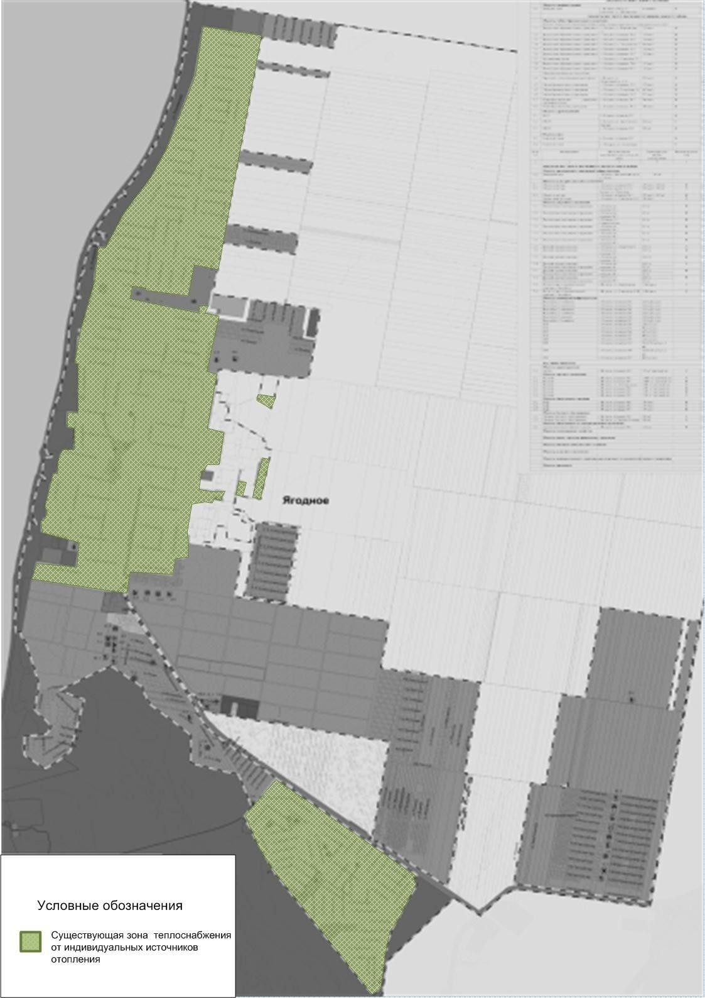

Рисунок 13 – Существующие зоны индивидуальных источников тепловой энергии, находящихся в частной собственности жителей с. Ягодное.

Тепловые нагрузки потребителей тепловой энергии, групп потребителей тепловой энергии в зонах действия источников тепловой энергии.
    - Значения потребления тепловой энергии в расчетных элементах территориального деления при расчетных температурах наружного воздуха. Потребители тепловой энергии от котельных МП муниципального района Ставропольский "СтавропольРесурсСервис" в сельском поселении Ягодное подключены к тепловым сетям по зависимым схемам. Тепловая энергия используется только на цели отопления. Значения тепловых нагрузок подключенных потребителей каждой из котельных с.п. Ягодное, представлены в
таблице 15.
Таблица 15 - Значения потребляемой тепловой мощности при расчетных температурах наружного воздуха в с.п. Ягодное.
№ п/п | Наименование объекта | Адрес | Отопительная  нагрузка, Гкал/час
Котельная №1
1 | Церковь | Ул. Советская, дом 65а | 0,12
2 | Администрация | Ул. Совесткая, дом 57 | 0,008
3 | Магазин РАЙПО | Ул. Совесткая, дом 57а | 0,023
4 | Ж/дом | Ул. Совесткая, дом 58 | 0,011
5 | МКД | Ул. Совесткая, дом 60 | 0,027
6 | МКД | Ул. Кооперативная, дом 23 | 0,058
7 | ДК | Ул. Совесткая, дом 63а | 0,165
8 | Ж/дом | Ул. Заветы Ильича | 0,019
9 | МКД | Ул. Чкалова, дом 3 | 0,009
10 | МКД | Ул. Чкалова, дом 5 | 0,02
11 | Д/сад | Ул. Чкалова, дом 2а | 0,03
12 | Ж/дом | Ул. Вознесенского, дом 17 | 0,004
13 | Ж/дом | Ул. Вознесенского, дом 15 | 0,006
14 | Школа | Ул. Вознесенского, дом 32а | 0,025
15 | Школа | Ул. Чкалова, дом 2а | 0,309
Итого по котельной №1 |  |  | 0,834
Котельная №2
1 | Ж/дом | тер. ОПХ, дом 8 | 0,004
2 | Ж/дом | тер. ОПХ, дом 12 | 0,004
3 | Ж/дом | тер. ОПХ, дом 7/1 | 0,006
4 | Ж/дом | тер. ОПХ, дом 7/2 | 0,013
5 | Ж/дом | тер. ОПХ, дом 6 | 0,004
6 | ООО «Средневолжская компания» | тер. ОПХ, дом 29 | 0,141
7 | ООО «Робскат» | тер. ОПХ, дом 17 | 0,105
8 | МКД | ул. Грачева, дом 1 | 0,073
9 | МКД | ул. Грачева, дом 2 | 0,074
10 | МКД | ул. Грачева, дом 3б | 0,073
11 | МКД | ул. Грачева, дом 3 | 0,073
12 | МКД | ул. Грачева, дом 4 | 0,075
13 | МКД | ул. Грачева, дом 5 | 0,075
14 | МКД | ул. Сергея Орлова, дом 3 | 0,082
15 | Д/сад Ягодка | ул. Сергея Орлова, дом 3 | 0,166
ИТОГО по котельной №2 |  |  | 0,968

Продолжение таблицы 15
№ п/п | Наименование объекта | Адрес | Отопительная нагрузка, Гкал/час
Котельная амбулаторного отделения
1 | Детское отделение ЦРБ | Ул. Набережная стр. 1-а1 | 0,0042
Информация о потребляемой мощности от котельной «Алые паруса» отсутствует.

Значения потребления тепловой энергии в расчетных элементах территориального деления за отопительный период.
Число часов работы за отопительный период - 4 872 часа. Число часов работы за круглый год – 8 400 часов.
Значения потребления тепловой энергии от действующих котельных в с.п. Ягодное за отопительный период представлены в таблице 16.
Таблица 16 - Значения потребления тепловой энергии от действующих котельных в с.п. Ягодное за отопительный период
№ п/п | Наименование объекта | Адрес | Отопительная  нагрузка, Гкал/год
Котельная №1
1 | Церковь | Ул. Советская, дом 65а | 292,32
2 | Администрация | Ул. Совесткая, дом 57 | 19,488
3 | Магазин РАЙПО | Ул. Совесткая, дом 57а | 56,028
4 | Ж/дом | Ул. Совесткая, дом 58 | 26,796
5 | МКД | Ул. Совесткая, дом 60 | 65,772
6 | МКД | Ул. Кооперативная, дом 23 | 141,288
7 | ДК | Ул. Совесткая, дом 63а | 401,94
8 | Ж/дом | Ул. Заветы Ильича | 46,284
9 | МКД | Ул. Чкалова, дом 3 | 21,924
10 | МКД | Ул. Чкалова, дом 5 | 48,72
11 | Д/сад | Ул. Чкалова, дом 2а | 73,08
12 | Ж/дом | Ул. Вознесенского, дом 17 | 9,744
13 | Ж/дом | Ул. Вознесенского, дом 15 | 14,616
14 | Школа | Ул. Вознесенского, дом 32а | 60,9
15 | Школа | Ул. Чкалова, дом 2а | 752,724
Итого по котельной №1 |  |  | 2031,624
Котельная №2
1 | Ж/дом | тер. ОПХ, дом 8 | 9,744
2 | Ж/дом | тер. ОПХ, дом 12 | 9,744
3 | Ж/дом | тер. ОПХ, дом 7/1 | 14,616
4 | Ж/дом | тер. ОПХ, дом 7/2 | 31,668
5 | Ж/дом | тер. ОПХ, дом 6 | 9,744
6 | ООО «Средневолжская  компания» | тер. ОПХ, дом 29 | 343,476
7 | ООО «Робскат» | тер. ОПХ, дом 17 | 255,78
8 | МКД | ул. Грачева, дом 1 | 177,828

Продолжение таблицы 16
№ п/п | Наименование объекта | Адрес | Отопительная нагрузка, Гкал/час
9 | МКД | ул. Грачева, дом 2 | 180,264
10 | МКД | ул. Грачева, дом 3б | 177,828
11 | МКД | ул. Грачева, дом 3 | 177,828
12 | МКД | ул. Грачева, дом 4 | 182,7
13 | МКД | ул. Грачева, дом 5 | 182,7
14 | МКД | ул. Сергея Орлова, дом 3 | 199,752
15 | Д/сад Ягодка | ул. Сергея Орлова, дом 3 | 404,376
ИТОГО по котельной №2 |  |  | 2358,0
Котельная амбулаторного отделения
1 | Детское отделение ЦРБ | Ул. Набережная стр. 1-а1 | 17,64
Информация о потребляемой тепловой энергии от котельной «Алые паруса» отсутствует.

Существующие нормативы потребления тепловой энергии для населения на отопление.
Приказом № 119 Минэнерго и ЖКХ Самарской области от 16.05.2017 г., установлены нормативы расхода тепловой энергии, используемой на подогрев холодной воды для предоставления коммунальной услуги по горячему водоснабжению в жилых помещениях. Согласно приложению 1 к настоящему Приказу, в Ставропольском районе вступают в силу с 01.07.2019 г.
Таблица 17- Нормативы потребления тепловой энергии для населения на горячее водоснабжение
Конструктивные особенности многоквартирных домов или жилых домов |  |  | Централизованная система теплоснабжения (горячего водоснабжения) |  | Нецентрализованная система теплоснабжения (горячего водоснабжения) 3
 |  |  | Открытая | Закрытая
Неизолированные полотенцесушители | стояки | и | 0,068 | 0,065 | 0,065
Изолированные  полотенцесушители | стояки | и | 0,063 | 0,060 | х
Неизолированные стояки и отсутствие полотенцесушителей |  |  | 0,063 | 0,060 | 0,060
Изолированные стояки и отсутствие полотенцесушителей |  |  | 0,058 | 0,055

Таблица 18- Нормативы потребления тепловой энергии для населения на отопление утвержденные Минэнерго и ЖКХ Самарской области от 20.06.2016 г приказ №131
Категория многоквартирного (жилого) дома | Норматив потребления (Гкал на 1 кв. метр общей площади жилого помещения в месяц)
Категория многоквартирного (жилого) дома | многоквартирные и жилые дома со стенами из камня, кирпича |  | многоквартирные и жилые дома со стенами из панелей, блоков |  | многоквартирные и жилые дома со стенами из дерева, смешанных и других материалов
Категория многоквартирного (жилого) дома | На 12  месяцев  <*> | На 7 месяцев | На 12  месяцев  <*> | На 7 месяцев | На 12  месяцев  <*> | На 7 месяцев
Этажность/Метод  расчета | многоквартирные и жилые дома до 1999 года постройки включительно
1 - 4 | 0,0180 | 0,0309 метод  аналогов | 0,0180 | 0,0309 метод  аналогов | 0,0180 | 0,0309 метод  аналогов
5 - 9 | 0,0173 | 0,0297 метод аналогов | 0,0175 | 0,0300 метод аналогов | 0,0175 | 0,0300 метод аналогов
10 - 14 | 0,0150 | 0,0257 метод  аналогов | 0,0163 | 0,0279 метод  аналогов | 0,0163 | 0,0279 метод  аналогов
15 и выше | 0,0133 | 0,0228 метод  аналогов | 0,0148 | 0,0254 метод  аналогов | 0,0148 | 0,0254 метод  аналогов
Этажность/Метод расчета | многоквартирные и жилые дома после 1999 года постройки
1 - 4 | 0,0142 | 0,0243 метод  аналогов | 0,0155 | 0,0266 метод  аналогов | 0,0155 | 0,0266 метод  аналогов
5 - 9 | 0,0140 | 0,0240 метод  аналогов | 0,0146 | 0,0250 метод  аналогов | 0,0146 | 0,0250 метод  аналогов
10 - 14 | 0,0139 | 0,0238 метод  аналогов | 0,0137 | 0,0235 метод  аналогов | 0,0137 | 0,0235 метод  аналогов
15 и выше | 0,0137 | 0,0235 метод  аналогов | 0,0128 | 0,0219 метод  аналогов | 0,0128 | 0,0219 метод  аналогов

Балансы тепловой мощности и тепловой нагрузки в зонах действия источников тепловой энергии.
    - Балансы установленной, располагаемой тепловой мощности и тепловой мощности нетто, потерь тепловой мощности в тепловых сетях и присоединенной тепловой нагрузки по каждому источнику тепловой энергии, а в случае нескольких выводов тепловой мощности от одного источника тепловой энергии - по каждому из выводов.
Балансы тепловой мощности и нагрузки котельных с.п. Ягодное представлены в таблице 19.
Таблица 19 – Балансы тепловой мощности и нагрузки котельных МП муниципального района Ставропольский "СтавропольРесурсСервис" в сельском поселении с.п. Ягодное, Гкал/ч
Источник теплоснабжения | Установленная тепловая мощность источника тепловой энергии, Гкал/ч | Располагаемая тепловая мощность источника тепловой энергии,  Гкал/ч | Затраты тепловой мощности на собственные и хозяйственные нужды котельной, Гкал/ч | Тепловая мощность источника тепловой энергии нетто, Гкал/ч | Потери тепловой энергии при ее передаче по тепловым сетям, в том числе: | Теплопере дачей через теплоизоляц ионные конструкции теплопрово дов | Потерей теплоно сителя | Тепловая нагрузка подключенных потребителей, Гкал/ч | Резерв (+) / дефицит (-) тепловой мощности источника тепловой энергии, Гкал/ч
Источник теплоснабжения | Базовые значения
Котельная №1 с. Ягодное | 3,0 | 2,08 | 0,02 | 2,06 | 0.047 | н/д | н/д | 0,44 | +1,573
Котельная №2 с. Ягодное | 3,4 | 2,3 | 0,02 | 2,28 | 0.047 | н/д | н/д | 0,45 | +1,783
Котельная Амбулаторного отделения  с. Ягодное | 0,086 | 0,086 | 0,00 | 0,086 | 0,00172 | 0,0017 | 0,00002 | 0,0042 | +0,08
Котельная «Алые Паруса»  с. Ягодное | 19.8 | 19.8 | 0.03 | 19.77 | 0.07 | 0.07 | - | 1.99 | +17.71

40

Согласно данным таблицы 19, на всех источниках тепловой энергии с.п.
Ягодное дефициты тепловой мощности отсутствуют.

Описание резервов и дефицитов тепловой мощности нетто по каждому источнику тепловой энергии и выводам тепловой мощности от источников тепловой энергии.
Резервы тепловой мощности нетто по каждому источнику тепловой энергии представлены в п. 1.6.1

Описание гидравлических режимов, обеспечивающих передачу тепловой энергии до самого удаленного потребителя и характеризующих существующие возможности (резервы и дефициты по пропускной способности) передачи тепловой энергии от источника к потребителю.
Расчет гидравлических режимов тепловых сетей не выполнены, так как данные материалы входят в состав электронной модели схемы теплоснабжения. Разработка электронной модели с расчетом гидравлических режимов систем теплоснабжения может быть реализована по требованию заказчика при следующей актуализации настоящей схемы.

Причины возникновения дефицитов тепловой мощности и последствий влияния дефицитов на качество теплоснабжения
Дефицит тепловой мощности в зоне действия котельных отсутствует.

Описание резервов тепловой мощности нетто источников тепловой энергии и возможностей расширения технологических зон действия источников с резервами тепловой мощности нетто в зоны действия с дефицитом тепловой мощности.
Расширение технологических зон действия источников с резервами тепловой мощности нетто в зоны действия с дефицитом тепловой мощности не требуется, в связи с отсутствием зон с дефицитом тепловой мощности.

41

Балансы теплоносителя.
Тепловые сети источников теплоснабжения двухтрубные, закрытые. Утечка сетевой воды в системах теплопотребления, через неплотности соединений и уплотнений трубопроводной арматуры и насосов, компенсируются на котельных подпиточной водой. Для заполнения тепловой сети и подпитки используется вода от централизованного водоснабжения.
Расчетные показатели балансов теплоносителя систем теплоснабжения с.п. Ягодное представлены в таблице 20.
Таблица 20 – Балансы теплоносителя систем теплоснабжения МП муниципального района Ставропольский "СтавропольРесурсСервис" в сельском поселении Ягодное.
Источник теплоснабжения | Объем теплоносителя в тепловой  сет3и, м | Расход теплоно-сителя, т/ч | Расход воды для подпитки тепловой сети на отопление,  м3/ч | Аварийная величина подпитки тепловой сети, м3/ч | Расчетный годовой расход воды для подпитки тепловой  сет3и, м | Производител ьность  ВПУ, м3/ч | Резерв (+) / дефицит (-) производител ьности ВПУ, м3/ч
Источник теплоснабжения | Базовые значения
Котельная №1 с. Ягодное | 35,38 | 44,84 | 0,088 | 0,708 | 431 | - | -
Котельная №2 с. Ягодное | 18,02 | 49,9 | 0,045 | 0,360 | 219,5 | 0,8 | +0,44
Котельная амбулаторного отделения  с. Ягодное | 0,09 | 0,48 | 0,00023 | 0,002 | 1,1 | - | -
Котельная «Алые паруса» с. Ягодное | н/д | н/д | н/д | н/д | н/д | н/д | н/д

Топливные балансы источников тепловой энергии и система обеспечения топливом.
    - Описание видов и количества используемого основного топлива для каждого источника тепловой энергии.
Основным видом топлива в котельных с.п. Ягодное является природный газ. Резервное топливо не предусмотрено проектом. Обеспечение топливом производится надлежащим образом в соответствии с действующими нормативными документами. Теплотворная способность природного газа составляет 8200 Ккал/м3.
В таблице 21 представлены топливные балансы по котельным с. Ягодное.
Таблица 21 - Топливные балансы источников тепловой энергии, расположенных в границах с.п. Ягодное

Источник теплоснабжения | Суммарная тепловая нагрузка котельной,  Гкал/ч | Расчетная годовая выработка тепловой энергии, Гкал | Максимальный часовой расход условного топлива, кг.у.т./ч | Удельный расход основного топлива, кг.у.т./Гкал (средневзвешенный) | Расчетный годовой расход основного топлива, т.у.т. | Расчетный годовой расход основного топлива, тыс. м3 природного газа (низшая теплота сгорания 8200 Ккал/м3)
Источник теплоснабжения | Базовые значения
Котельная №1  с. Ягодное | 1,1411 | 7202.56 | - | 1322,91 | - | 772,154
Котельная №2  с. Ягодное | 1,2478
Котельная Амбулаторного отделения  с. Ягодное | 0,01172 | 17,64 | 0,51 | 158,730 | 2,8 | 2,43
Котельная «Алые Паруса»  с. Ягодное | 1.99 | 5598,26 | - | 180,84 | - | 2720

Описание видов резервного и аварийного топлива и возможности их обеспечения в соответствии с нормативными требованиями.
Резервное и аварийное топливо на котельных МП муниципального района Ставропольский "СтавропольРесурсСервис" в с.п. Ягодное не используется.

Описание особенностей характеристик топлив в зависимости от мест поставки.
Основное топливо котельных МП муниципального района Ставропольский "СтавропольРесурсСервис" с.п. Ягодное – природный газ. Характеристики топлива не зависят от места поставки.

Анализ поставки топлива в периоды расчетных температур наружного воздуха.
Поставки топлива в периоды расчетных температур наружного воздуха не различаются.

Надежность теплоснабжения.
    - Описание показателей, определяемых в соответствии с методическими указаниями по расчету уровня надежности и качества поставляемых товаров, оказываемых услуг для организаций, осуществляющих деятельность по производству и (или) передаче тепловой энергии.
Согласно методическим указаниям по анализу показателей, используемых для оценки надежности систем теплоснабжения (приказ Минрегиона России от 26 июля 2013 г. № 310) далее приведены показатели надежности системы теплоснабжения
Показатель надежности электроснабжения источников тепла (Кэ) характеризуется наличием или отсутствием резервного электропитания:
      - при наличии резервного электроснабжения Кэ = 1,0;
      - при отсутствии резервного электроснабжения при мощности источника тепловой энергии (Гкал/ч):
до 5,0 - Кэ = 0,8;
5,0 – 20 - Кэ = 0,7;
свыше 20 - Кэ = 0,6.

Показатель надежности водоснабжения источников тепла (Кв) характеризуется наличием или отсутствием резервного водоснабжения:
      - при наличии резервного водоснабжения Кв = 1,0;
      - при отсутствии резервного водоснабжения при мощности источника тепловой энергии (Гкал/ч):
до 5,0 - Кв = 0,8;
5,0 – 20 - Кв = 0,7;
свыше 20 - Кв = 0,6.
Показатель надежности топливоснабжения источников тепла (Кт) характеризуется наличием или отсутствием резервного топливоснабжения:
      - при наличии резервного топлива Кт = 1,0;
      - при отсутствии резервного топлива при мощности источника тепловой энергии (Гкал/ч):
до 5,0 - Кт = 1,0;
5,0 – 20 - Кт = 0,7;
свыше 20 - Кт = 0,5.
Показатель соответствия тепловой мощности источников тепла и пропускной способности тепловых сетей фактическим тепловым нагрузкам потребителей (Кб).
Величина этого показателя определяется размером дефицита (%): до 10 - Кб = 1,0;
10 – 20 - Кб = 0,8;
20 – 30 - Кб - 0,6;
свыше 30 - Кб = 0,3.
Показатель уровня резервирования (Кр) источников тепла и элементов тепловой сети, характеризуемый отношением резервируемой фактической тепловой нагрузки к фактической тепловой нагрузке (%) системы теплоснабжения, подлежащей резервированию:
90 – 100 - Кр = 1,0;
70 – 90 - Кр = 0,7;
50 – 70 - Кр = 0,5;
30 – 50 - Кр = 0,3;
менее 30 - Кр = 0,2.

Показатель технического состояния тепловых сетей (Кс), характеризуемый долей ветхих, подлежащих замене (%) трубопроводов:
до 10 - Кс = 1,0;
10 – 20 - Кс = 0,8;
20 – 30 - Кс = 0,6;
свыше 30 - Кс = 0,5.
Показатель интенсивности отказов тепловых сетей (Котк), характеризуемый количеством вынужденных отключений участков тепловой сети с ограничением отпуска тепловой энергии потребителям, вызванным отказом и его устранением за последние три года
Иотк = nотк/(3*S) [1/(км*год)],
где nотк - количество отказов за последние три года;
S- протяженность тепловой сети данной системы теплоснабжения [км].

В зависимости от интенсивности отказов (Иотк) определяется показатель надежности (Котк)
до 0,5 - Котк = 1,0;
0,5 - 0,8 - Котк = 0,8;
0,8 - 1,2 - Котк = 0,6;
свыше 1,2 - Котк = 0,5;
Показатель относительного недоотпуска тепла (Кнед) в результате аварий и инцидентов определяется по формуле:
Qнед = Qав/Qфакт*100 [%]
где Qав - аварийный недоотпуск тепла за последние 3 года;
Qфакт - фактический отпуск тепла системой теплоснабжения за последние три года.
В зависимости от величины недоотпуска тепла (Qнед) определяется показатель надежности (Кнед)
до 0,1 - Кнед = 1,0;
0,1 - 0,3 - Кнед = 0,8;
0,3 - 0,5 - Кнед = 0,6;
свыше 0,5 - Кнед = 0,5.

Показатель качества теплоснабжения (Кж), характеризуемый количеством жалоб потребителей тепла на нарушение качества теплоснабжения.
Ж = Джал/ Дсумм*100 [%]
где Дсумм - количество зданий, снабжающихся теплом от системы теплоснабжения;
Джал - количество зданий, по которым поступили жалобы на работу системы теплоснабжения.
В зависимости от рассчитанного коэффициента (Ж) определяется показатель надежности (Кж)
до 0,2 - Кж = 1,0;
0,2 – 0,5 - Кж = 0,8;
0,5 – 0,8 - Кж = 0,6;
свыше 0,8 - Кж = 0,4.
Показатель надежности конкретной системы теплоснабжения (Кнад) определяется как средний по частным показателям Кэ, Кв, Кт, Кб, Кр и Кс:

Кнад
= К_{э} + К_{в} + К_{т} + К_{б} + К_{р} + К_{с} + К_{отк} + К_{нед} + К_{ж} ,
n

где n - число показателей, учтенных в числителе.
Общий показатель надежности систем теплоснабжения поселения, городского округа (при наличии нескольких систем теплоснабжения) определяется:
Q ⋅ Ксист1 + ... + Q ⋅ Ксист n
Ксист = 1 над n над ,

над
Q
1
К ,
К
+ ... + Q_{n}

где

сист1 над

сист n над
- значения показателей надежности отдельных систем

теплоснабжения;
Q1, Qn - расчетные тепловые нагрузки потребителей отдельных систем теплоснабжения.
Оценка надежности систем теплоснабжения
В зависимости от полученных показателей надежности системы теплоснабжения с точки зрения надежности могут быть оценены как:
- высоконадежные - более 0,9;
- надежные - 0,75 - 0,89;
- малонадежные - 0,5 - 0,74;
- ненадежные - менее 0,5.

Анализ аварийных отключений потребителей.
Аварийные отключения потребителей отсутствуют.

Анализ времени восстановления теплоснабжения потребителей после аварийных отключений.
Сведения о времени восстановления теплоснабжения потребителей после аварийных отключений не предоставлены.

Графические материалы (карты-схемы тепловых сетей и зон ненормативной надежности и безопасности теплоснабжения).
Тепловые сети ненормативной надежности и безопасности теплоснабжения в с.п. Ягодное отсутствуют.

Технико-экономические показатели теплоснабжающей организации
Результаты хозяйственной деятельности теплоснабжающих организаций (одновременно и теплосетевых компаний) определены в соответствии с требованиями, устанавливаемыми Правительством Российской Федерации в стандартах раскрытия информации теплоснабжающими организациями. В настоящее время МП муниципального района Ставропольский "СтавропольРесурсСервис" является единственной теплоснабжающей организацией, обеспечивающей потребности в теплоснабжении сельского поселения Ягодное.
Сведения о теплоснабжающей организации МП муниципального района Ставропольский "СтавропольРесурсСервис" представлены в таблице 22.
Таблица 22- Сведения о теплоснабжающей организации

Наименование организации | МП муниципального района Ставропольский "СтавропольРесурсСервис"
ИНН организации | 6382061363
КПП организации | 638201001
Вид деятельности | -Производство пара и горячей воды (тепловой энергии) котельными;  - Ремонт машин и оборудования;  - Ремонт электрического оборудования;  - Монтаж промышленных машин и оборудования;  - Передача пара и горячей воды (тепловой энергии);  - Распределение пара и горячей воды (тепловой энергии);  - Забор и очистка воды для питьевых и промышленных нужд;  - Распределение и очистка воды для питьевых и промышленных нужд;  - Сбор и обработка сточных вод;  - Сбор отходов;  - Обработка и утилизация отходов;  - Строительство инженерных коммуникаций для водоснабжения и водоотведения, газоснабжения;  - Строительство местных линий электропередачи и связи;  - Производство земляных работ;  - Производство электромонтажных работ;  - Производство санитарно-технических работ, монтаж отопительных систем и систем кондиционирования воздуха;  - Работы гидроизоляционные;  - Перевозка грузов специализированными автотранспортными средствами;  – Перевозка грузов неспециализированными автотранспортными средствами.
Адрес организации
Юридический адрес: | 445146, Самарская область, Ставропольский район, с. Хрящевка, ул. Советская, д. 2.
Почтовый адрес: | 445146, Самарская область, Ставропольский район, с. Хрящевка, ул. Советская, д. 2.
Руководитель
Фамилия, имя, отчество: | Директор – Король Олег Андреевич
Номер телефона/факс: | +7 8482 55-82-25

Информация о расходах на производство и передачу тепловой энергии МП муниципального района Ставропольский "СтавропольРесурсСервис" за 2024 г. Не предоставлена.

Цены (тарифы) в сфере теплоснабжения.
    - Динамики утвержденных тарифов, устанавливаемых органами исполнительной власти субъекта Российской Федерации в области государственного регулирования цен (тарифов) по каждому из регулируемых видов деятельности и по каждой теплосетевой и теплоснабжающей организации с учетом последних 3 лет.
Утвержденные тарифы Министерством Энергетики и ЖКХ Самарской области на отпуск тепловой энергии населению от МП муниципального района Ставропольский "СтавропольРесурсСервис" на период с 2024 года не представлены.
В таблице 23 отражены сведения о динамике тарифов за предыдущие года.
Таблица 23 – Сведения о тарифах МП муниципального района Ставропольский "СтавропольРесурсСервис" на тепловую энергию за года предшествующие актуализации схемы теплоснабжения.
Единица измерения | с 01.01.2019  по 30.06.2019 | с 01.07.2019  по 31.12.2019 | с 01.01.2020  по 30.06.2020 | с 01.07.2020  по 31.12.2020 | с 01.01.2021  по 30.06.2021 | с 01.07.2021  по 31.12.2021 | с 01.01.2022  по 30.06.2022 | с 01.07.2022  по 31.12.2022 | с 01.01.2023  по 30.06.2023 | с 01.07.2023  по 31.12.2023
Потребители, оплачивающие производство и передачу тепловой энергии (без НДС)
руб./Гкал | 1913 | 1945 | 1945 | 1999 | 1999 | 2059 | 2059 | 2120 | 2120 | 2183
Население (НДС не облагается)
руб./Гкал | 2295,60 | 2334,00 | 2334,00 | 2398,80 | 2398,80 | 2470,80 | 2470,80 | 2544,00 | 2544,00 | 2619,60

Динамика цен на услуги теплоснабжения МП муниципального района Ставропольский "СтавропольРесурсСервис" представлены на рисунке 14.

62

Рисунок 14 – Динамика утвержденных тарифов на тепловую энергию МП муниципального района Ставропольский "СтавропольРесурсСервис", руб./Гкал
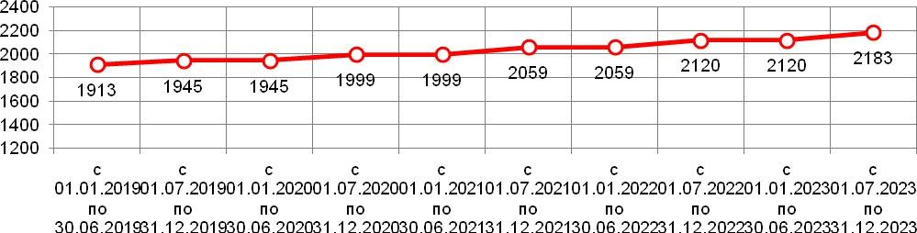

Структура цен (тарифов), установленных на момент разработки схемы теплоснабжения.
Структура тарифа на тепловую энергию МП муниципального района Ставропольский "СтавропольРесурсСервис" (протокол заседания коллегии министерства энергетики и жилищно-коммунального хозяйства Самарской области от 20 декабря 2018 г.) представлена в таблице 24.

63

Таблица 24 - Смета расходов МП муниципального района Ставропольский "СтавропольРесурсСервис" с.п. Ягодное
тепловая энергия
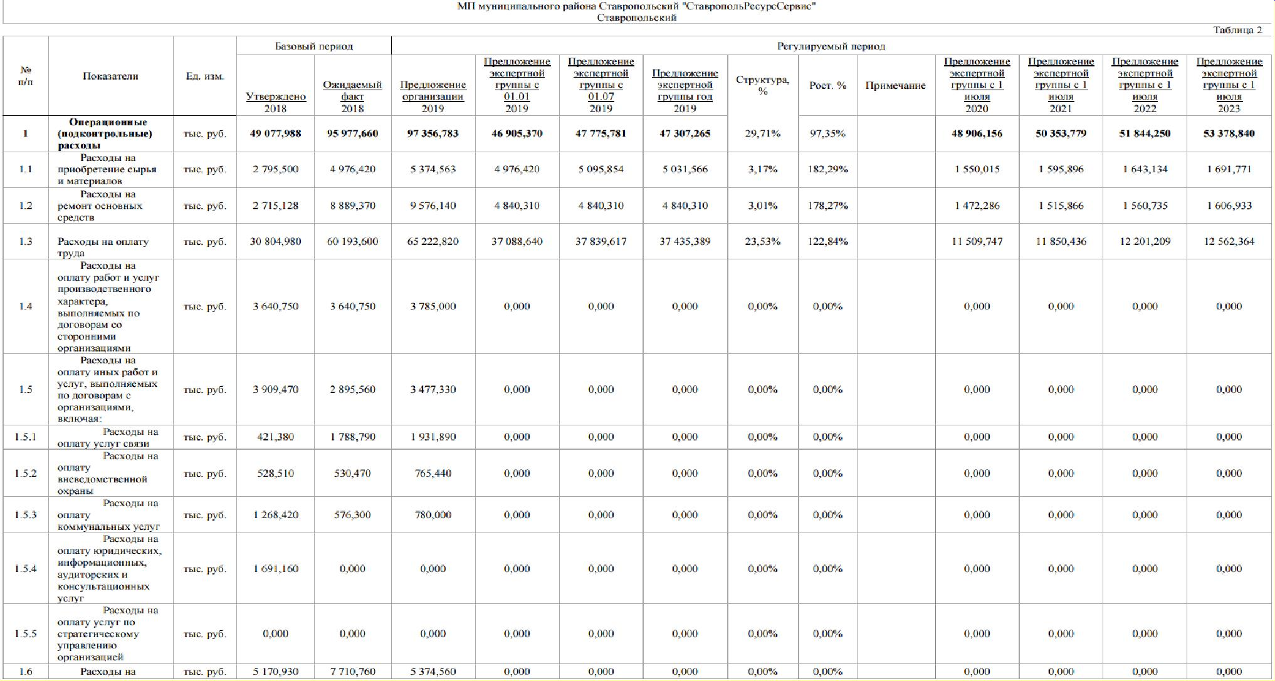

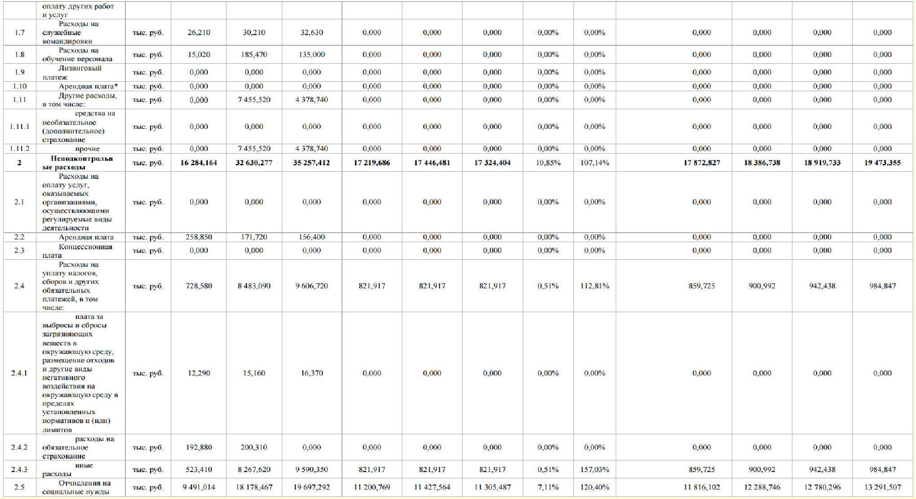
Продолжение таблицы 27

Продолжение таблицы 24
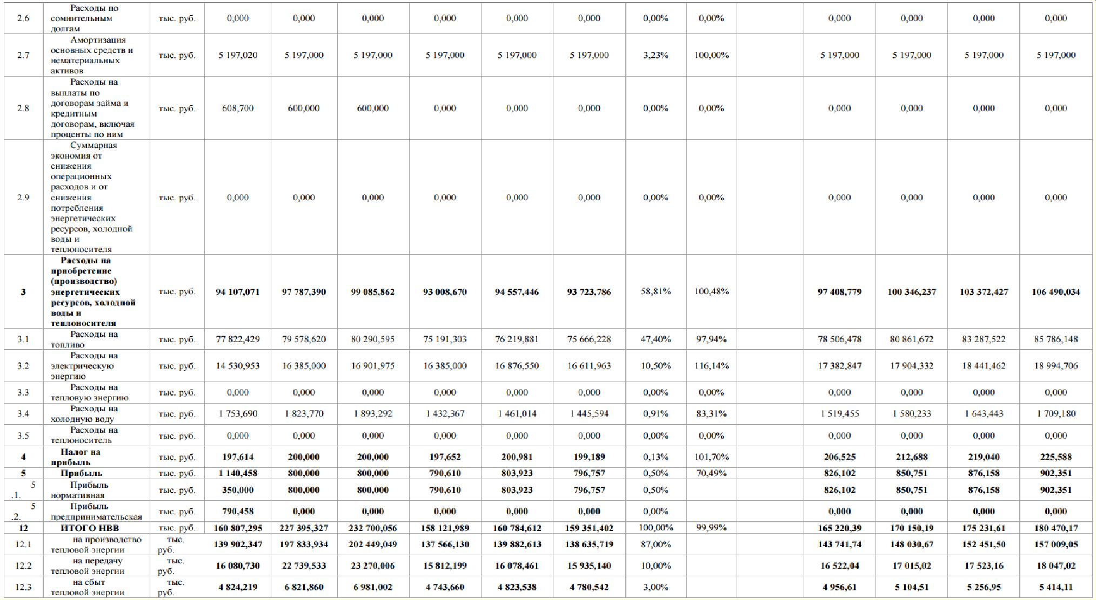

Продолжение таблицы 24
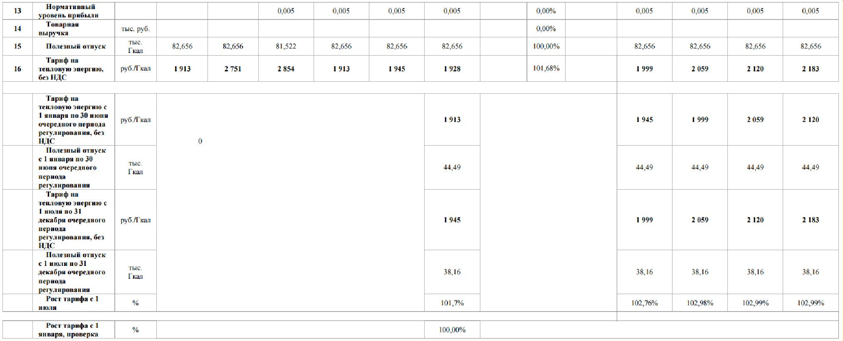

Плата за подключение к системе теплоснабжения и поступлений денежных средств от осуществления указанной деятельности.
Плата за подключение к системам теплоснабжения у МП муниципального района Ставропольский "СтавропольРесурсСервис" в с.п. Ягодное отсутствует.

Плата за услуги по поддержанию резервной тепловой мощности, в том числе для социально значимых категорий потребителей.
Плата за услуги по поддержанию резервной тепловой мощности, в том числе для социально значимых категорий потребителей МП муниципального района Ставропольский "СтавропольРесурсСервис" в с.п. Ягодное отсутствует.

Существующие технические и технологические проблемы в системах теплоснабжения поселения.
По данным теплоснабжающей организации МП муниципального района Ставропольский "СтавропольРесурсСервис", на котельных расположенных на территории сельского поселения Ягодное выделяются значительные технические проблемы:
- отсутствует химводоочистка на котельной №1, котельной №2 и котельной амбулаторного отделения, с.п. Ягодное;
- отсутствует коммерческий приборный учет отпущенной тепловой энергии на котельных с. Ягодное.

Существующие проблемы организации надежного и безопасного теплоснабжения поселения (перечень причин, приводящих к снижению надежного теплоснабжения, включая проблемы в работе теплопотребляющих установок потребителей).
Основной причиной проблем, связанных с работой теплопотребляющих установок потребителей, является высокий износ, коррозия, гидравлическая разрегулировка систем отопления зданий.

Существующие проблемы развития систем теплоснабжения.
Большинство застройщиков предпочитает индивидуальное теплоснабжение, что не дает возможность планировать объем подключения перспективных потребителей тепловой энергии к энергоисточникам.

Существующие проблемы надежного и эффективного снабжения топливом действующих систем теплоснабжения.
Проблемы надежного и эффективного снабжения топливом действующих систем теплоснабжения отсутствуют.

Анализ предписаний надзорных органов об устранении нарушений, влияющих на безопасность и надежность системы теплоснабжения.
Сведения о предписаниях надзорных органов об устранении нарушений, влияющих на безопасность и надежность системы теплоснабжения не предоставлены.

Глава 2. Существующее и перспективное потребление тепловой энергии на цели теплоснабжения.
  - Данные базового уровня потребления тепла на цели теплоснабжения Таблица 25 – Расчетное потребление тепловой энергии на отопление в с.п. Ягодное.
№ п/п | Источник тепловой энергии | Расчетное потребление тепловой энергии на  отопление, Гкал за год
№ п/п | Источник тепловой энергии | Базовое значение
1 | Индивидуальное теплоснабжение | 115776,26
2 | Центральная Котельная №1  с. Ягодное | 6547.46
3 | Центральная Котельная №2 с. Ягодное | 6547.46
4 | Автономная котельная амбулаторного отделения  с. Ягодное | 17,64
5 | Центральная Котельная «Алые паруса» с.  Ягодное | 4718,293

Прогнозы приростов на каждом этапе площади строительных фондов, сгруппированные по расчетным элементам территориального деления и по зонам действия источников тепловой энергии с разделением объектов строительства на многоквартирные дома, жилые дома, общественные здания и производственные здания промышленных предприятий
Согласно Градостроительному кодексу, основным документом, определяющим территориальное развитие сельского поселения, является его генеральный план.
Согласно проекту генерального плана с.п. Ягодное развитие усадебной застройки на расчетный срок строительства (до 2033 г.) намечается за счет освоения свободных территорий в существующих границах населѐнных пунктов и на новых площадках, расположенных за их пределами.
Общие площади жилых фондов, количество проектируемых участков и ориентировочная численность населения в планируемых индивидуальных домах составят:
с. Ягодное
На расчетный срок строительства (до 2033 г.)
На свободных территориях в границах населенного пункта:

Площадка №1 (площадью – 322,9 га), расположенная к северу от с.
Ягодное.
Количество проектируемых участков – 1567 шт.
Общая численность населения застройки ориентировочно составит 5485 человек.
Общая площадь жилого фонда в жилом районе ориентировочно составит - 239,550 тыс.м².
Площадка №2 (площадью - 125 га), расположенная к югу от существующей застройки с. Ягодное.
Количество проектируемых участков – 696 шт.
Общая численность населения застройки ориентировочно составит 2436 человек.
Общая площадь жилого фонда в жилом районе ориентировочно составит - 104,400 тыс.м².
Площадка №3 (площадью – 69,6га), расположенная к юго-востоку от существующей застройки, между дачами «Ягодка» и автодорогой на с. Луначарский.
Количество проектируемых участков – 286 шт.
Общая численность населения застройки ориентировочно составит 1001 человек.
Общая площадь жилого фонда в жилом районе ориентировочно составит - 42,900 тыс.м².
Площадка №4 (площадью – 70,7 га), расположенная к юго-востоку от существующей застройки, к востоку от дач «Ягодка».
Количество проектируемых участков – 353 шт.
Общая численность населения застройки ориентировочно составит 1236 человек.
Общая площадь жилого фонда в жилом районе ориентировочно составит - 52,950 тыс.м².
Площадка №5 (площадью – 290,3 га), расположенная к юго-востоку от с.
Ягодное. Предложение по включению в границы с. Ягодное.
Количество проектируемых участков – 1366 шт.
Общая численность населения застройки ориентировочно составит 4781 человек.

Общая площадь жилого фонда в жилом районе ориентировочно составит - 204,900 тыс.м².
Площадка № 6 общей площадью территории – 193 га, расположенная юго-восточнее села, планируется размещение 965 участков под индивидуальное жилищное строительство, ориентировочная общая площадь жилищного фонда – 144 750 кв.м, расчетная численность населения – 4732 человека, в том числе:
- земельный участок с к.н. 63:32:1603003:17, площадью 5,6010 га;
- земельный участок с к.н. 63:32:1603003:6, площадью 5,5993 га;
- земельный участок с к.н. 63:32:1603003:16, площадью 5,6003 га;
- земельный участок с к.н. 63:32:1603003:21, площадью 5,6002 га;
- земельный участок с к.н. 63:32:1603003:20, площадью 5,5997 га;
- земельный участок с к.н. 63:32:1603003:3, площадью 5,6002 га;
Площадка № 7 общей площадью территории – 286,9 га, расположенная юго-восточнее села, планируется размещение 1352 участков под индивидуальное жилищное строительство, ориентировочная общая площадь жилищного фонда – 202 750 кв.м, расчетная численность населения – 157 человек;
Площадка № 8 общей площадью территории – 8,9 га, расположенная восточнее села, планируется размещение 45 участков под индивидуальное жилищное строительство, ориентировочная общая площадь жилищного фонда – 6 750 кв.м, расчетная численность населения – 700 человек;
Площадка №9 (площадью – 2,6 га), расположенная к востоку от с.
Ягодное. Количество проектируемых участков – 14 шт.
Общая численность населения застройки ориентировочно составит 49 человек.
Общая площадь жилого фонда в жилом районе ориентировочно составит - 2,100 тыс.м².
Площадка №10 (площадью – 104,81 га), расположенная восточнее с.
Ягодное.
Планируется размещение 582 участков под индивидуальное жилищное строительство.
Расчетная численность населения – 2 037 человек. Ориентировочная общая площадь жилищного фонда – 87 300 кв.м.
Площадка №11 общей площадью территории – 143,79 га, расположенная восточнее села, планируется размещение 798 участков под индивидуальное

жилищное строительство, ориентировочная общая площадь жилищного фонда – 119 700 кв.м, расчетная численность населения – 2 793 человека.
Площадка № 11 включает в себя земельные участки с к.н.
63:32:1602001:86, 63:32:1602001:85.

Итого по генеральному плану в с.п. Ягодное планируется:
Освоение 1618,5 га территории.
Ориентировочно общая площадь жилого фонда на расчетный срок (до 2033 года) составит 1355,65 тыс. м2.
Ориентировочно численность населения составит 29199 чел. На 9240 участках.

Согласно проекту генерального плана в сельском поселении Ягодное планируется реконструкция нескольких объектов общественно-деловой зоны, а также зарезервированы площадки под строительство новых объектов социальной инфраструктуры для которых необходимо предусмотреть теплоснабжение:
с. Ягодное
Реконструкция:
- ДК с увеличением емкости до 200 мест: с. Ягодное, ул.Советская;63А

- пристрой к общеобразовательной школе: с. Ягодное, ул.
Вознесенского,32а.
Строительство:
Мероприятия в сфере здравоохранения
- ОВОП общей площадью 200 кв.м. в селе Ягодное, ул. площадка №2);
- ФАП в селе Ягодное, мкр. «Ладья Благополучия»
- ОВОП общей площадью 200 кв.м. в селе Ягодное, ул. Цветочная/ул.
Грачева
- Аптека с. Ягодное, площадка №5 торговый зал площадью 150 м²
Мероприятия в сфере культуры

Планируется строительство до 2033 г.
- объектов культуры на площадке №2 , на 250 мест(S=450 м²)
- объектов культуры между ул. 2-я Лесная и ул. Манежная , на 250 мест(S=450 м²)
- объектов культуры на площадке №7 , на 250 мест(S=450 м²);

Мероприятия в сфере физкультуры и спорта
Планируется строительство до 2033 г.
- физкультурно-оздоровительный комплекс с бассейном (Sобщ =1500м²) с.
Ягодное , ул. Центральная
- физкультурно-оздоровительный комплекс с бассейном (Sобщ =1500м²) с. Ягодное, ул. Советская, 63-В

Мероприятия в сфере образования
Планируется строительство до 2033 г.
-дошкольное образовательное учреждение на 150 мест в селе Ягодное на площадке № 2;
- дошкольное образовательное учреждение на 140 мест в селе Ягодное на площадке № 3;
- дошкольное образовательное учреждение на 128 мест в селе Ягодное, ул. Ворошилова, 31
- дошкольное образовательное учреждение на 300 мест в селе Ягодное на ул. Энтузиастов, 7;
- дошкольное образовательное учреждение на 140 мест в селе Ягодное на площадке № 5;
- дошкольное образовательное учреждение на 140 мест в селе Ягодное на площадке № 7;
- дошкольное образовательное учреждение на 140 мест в селе Ягодное на площадке № 10;
- дошкольное образовательное учреждение на 140 мест в селе Ягодное на площадке № 11;
- общеобразовательное учреждение на 550 мест в селе Ягодное на площадке № 2
- пристрой к общеобразовательной школе в селе Ягодное, ул.
Вознесенского, 32 А (строительство/реконструкция);
- общеобразовательное учреждение на 600 места в селе Ягодное, ул.
Солнечная, 36;
- общеобразовательное учреждение на 825 мест в селе Ягодное на площадке № 5;
- общеобразовательное учреждение (начальная школа) на 300 мест в селе Ягодное на площадке № 7 ;

- общеобразовательное учреждение в селе Ягодное на площадке № 1;
- здание музыкальной школы в селе Ягодное, ул. Советская, 52.

Мероприятия по линии МЧС:
- пожарное депо на 4 автомашины в селе Ягодное, ул. Греческая / ул. Центральная.
Отделение связи:
  - отделение связи на ул. Солнечная;
  - отделение связи, площадка №7.

Объекты торгового назначения
Планируется строительство до 2033 г.
- Магазин с.Ягодное, площадка №5 торговый зал площадью 1000 м2
- Магазин с.Ягодное, площадка №7 торговый зал площадью 1000 м²
- Магазин с.Ягодное, ул. Автозаводская торговый зал площадью 500 м2
- Магазин с.Ягодное, площадка №2 торговый зал площадью 300 м2
- Магазин с.Ягодное, площадка №3 торговый зал площадью 100 м2
- Магазин с.Ягодное, площадка №3 торговый зал площадью 100 м2

Объекты общественного питания
- Планируется строительство до 2033 г.
- Кафе с.Ягодное, площадка №2 на 150 мест
- Кафе с.Ягодное, площадка №5 на 150 мест
- Кафе с.Ягодное, площадка №7 на 150 мест

Объекты бытового обслуживания
- Объекты бытового обслуживания с.Ягодное, площадка №5 площадью 200 м2
- Объекты бытового обслуживания с.Ягодное, ул. Верхне-Полевая площадью 200 м2

Объекты общественного и административного назначения
Административное (офисное здание) с.Ягодное, площадка №2 площадью 150 м2

Согласно данным Генерального плана сельского поселения Ягодное планируется построить 39 общественных зданий и реконструировать 2 объекта соцкультбыта.
Приросты строительных фондов, а также площадки и места перспективного строительства под жилую зону с. Ягодное представлены на рисунке 15.

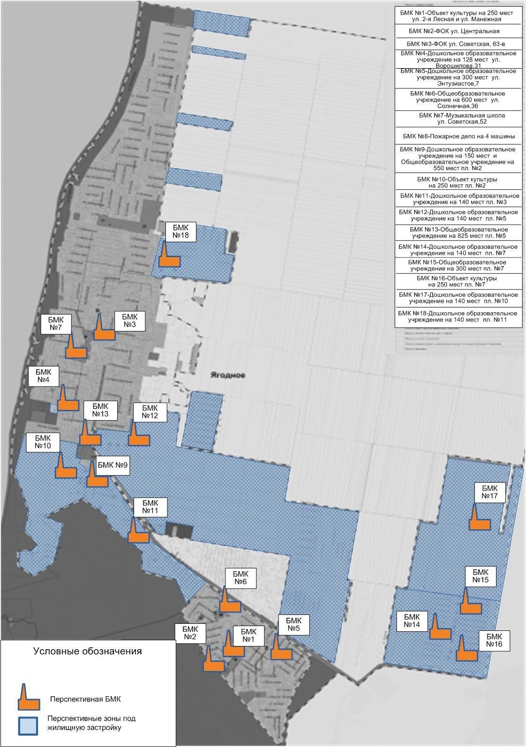

Рисунок 15 – Территория с. Ягодное с перспективными площадками под жилую зону и перспективными объектами строительства.

Прогнозы перспективных удельных расходов тепловой энергии на отопление, вентиляцию и горячее водоснабжение, согласованных с требованиями к энергетической эффективности объектов теплопотребления, устанавливаемых в соответствии с законодательством Российской Федерации
Перспективный удельный расход тепловой энергии на отопление индивидуальных жилых домов определен согласно ТСН 23-349-2003 СО
«Энергетическая эффективность жилых и общественных зданий», для планируемых жилых домов площадью 120 м2 на перспективных площадках с.п. Ягодное принят равным 119 кДж/( м2*гр.ц.*сут.).

Прогнозы приростов объемов потребления тепловой энергии (мощности) и теплоносителя с разделением по видам теплопотребления в каждом расчетном элементе территориального деления и в зоне действия каждого из существующих или предлагаемых для строительства источников тепловой энергии на каждом этапе
Прогноз спроса на тепловую энергию основан на данных развития поселения, его градостроительной деятельности, определѐнной генеральным планом.
Таблица 26 – Значения потребляемой тепловой мощности перспективных общественных зданий с.п. Ягодное.
№ п/п | Наименование здания | Место расположения | Источник теплоснабже ния | Тепловая нагрузка, Гкал/ч
1 | ФАП | с. Ягодное  мкр. Ладья Благополучия | Индивидуаль  ный котел | 0,016
2 | ОВОВ площадью 200м2 | с. Ягодное  ул. Цветочная/ул. Грачева | Индивидуаль  ный котел | 0,024
3 | Объект культуры на 250 мест (S-450 м2 ) | с. Ягодное  между ул. 2-я Лесная и ул.  Манежная | БМК №1 | 0,5
4 | Физкультурно-оздоровительный комплекс с бассейном (S-1500 м2 ) | с. Ягодное ул. Центральная | БМК №2 | 1,654
5 | Физкультурно-оздоровительный комплекс с  бассейном (S-1500 м2 ) | с. Ягодное  ул.Советская, 63-В | БМК №3 | 1,654
6 | Дошкольное образовательное учреждение  на 128 мест | с. Ягодное  ул.Ворошилова,31 | БМК №4 | 0,4
7 | Дошкольное образовательное учреждение  на 300 мест | с. Ягодное  ул.Энтузиастов, 7 | БМК №5 | 0,943
8 | Общеобразовательное учреждение на 600 мест | с. Ягодное ул. Солнечная,36 | БМК №6 | 0,792
9 | Здание музыкальной школы | с. Ягодное  ул. Советская,52 | БМК №7 | 0,38

Продолжение таблицы 26
№ п/п | Наименование здания | Место расположения | Источник теплоснабже ния | Тепловая нагрузка, Гкал/ч
10 | Пожарное депо на 4 машины | с. Ягодное ул. Греческая/ул.  Центральная | БМК №8 | 0,2
11 | Отделение связи | с. Ягодное  ул. Солнечная | Индивидуаль  ный котел | 0,0224
12 | Магазин (S=500 м²) | с. Ягодное  ул. Автозаводская | Индивидуаль  ный котел | 0,0125
13 | Объект бытового обслуживания (S=200 м²) | с. Ягодное  ул. Верхне-Полевая | Индивидуаль  ный котел | 0,005
14 | Общеобразовательное учреждение на 550  мест | с. Ягодное  площадка №2 | БМК №9 | 0,396
15 | Дошкольное образовательное учреждение  на 150 мест | с. Ягодное  площадка №2 | БМК №10 | 0,44
16 | Административное здание пл.150 м2 | с. Ягодное  площадка №2 | БМК №11 | 0,005
17 | Объект культуры на 250 мест (S=450 м²) | с. Ягодное площадка №2 | БМК №12 | 0,5
18 | Магазин, торговый зал пл. 300 м2 | с. Ягодное площадка №2 | Индивидуаль ный котел | 0,008
19 | Кафе на 150 мест | с. Ягодное  площадка №2 | Индивидуаль  ный котел | 0,01
20 | ОВОВ общей площадью 200 м2 | с. Ягодное  площадка №2 | Индивидуаль  ный котел | 0,024
21 | Дошкольное образовательное учреждение  на 140 мест | с. Ягодное  площадка №3 | БМК №14 | 0,44
22 | Магазин, торговый зал пл. 100 м2 | с. Ягодное  площадка №3 | Индивидуаль  ный котел | 0,003
23 | Магазин, торговый зал пл. 100 м2 | с. Ягодное  площадка №3 | Индивидуаль  ный котел | 0,003
24 | Дошкольное образовательное учреждение  на 140 мест | с. Ягодное  площадка №5 | БМК №15 | 0,44
25 | Общеобразовательное учреждение на 825 мест | с. Ягодное площадка №5 | БМК №16 | 1,09
26 | Магазин, торговый зал пл. 1000 м2 | с. Ягодное  площадка №5 | Индивидуаль  ный котел | 0,025
27 | Кафе на 150 мест | с. Ягодное  площадка №5 | Индивидуаль  ный котел | 0,01
28 | Объект бытового обслуживания, пл. 200 м2 | с. Ягодное  площадка №5 | Индивидуаль  ный котел | 0,005
29 | Аптека, торговый зал пл. 150 м2 | с. Ягодное  площадка №5 | Индивидуаль  ный котел | 0,016
30 | Дошкольное образовательное учреждение  на 140 мест | с. Ягодное  площадка №7 | БМК №17 | 0,44
31 | Общеобразовательное учреждение (начальная школа) на 300 мест | с. Ягодное площадка №7 | БМК №18 | 0,396
32 | Объект культуры на 250 мест (S=450 м²) | с. Ягодное  площадка №7 | БМК №19 | 0,5
33 | Отделение связи | с. Ягодное  площадка №7 | Индивидуаль  ный котел | 0,024
34 | Магазин, торговый зал пл. 1000 м2 | с. Ягодное площадка №7 | Индивидуаль ный котел | 0,025
35 | Кафе на 150 мест | с. Ягодное  площадка №7 | Индивидуаль  ный котел | 0,01
36 | Дошкольное образовательное учреждение  на 140 мест | с. Ягодное  площадка №10 | БМК №20 | 0,44
37 | Дошкольное образовательное учреждение  на 140 мест | с. Ягодное  площадка №11 | БМК №21 | 0,44

Согласно данным генерального плана сельского поселения планируется построить 37 общественных зданий, расчетная тепловая нагрузка перспективных объектов строительства сельского поселения Ягодное составит 12,3 Гкал/ч.
В связи с отсутствием в генеральном плане тепловых нагрузок некоторых перспективных общественных зданий с.п. Ягодное для расчета планируемого потребления тепловой энергии приняты значения тепловых нагрузок аналогичных объектов из генеральных планов сельских поселений Самарской области.
Таблица 27 – Тепловая мощность и прирост тепловой нагрузки с.п. Ягодное в зонах действия систем теплоснабжения, Гкал/ч.
№ п/п | Наименование показателя | Базовое значение | Расчетный срок  строительства.
1 | Прирост тепловой нагрузки перспективного  строительства всего, в т.ч. | - | 12,3
1.1 | в зоне теплоснабжения  центральной котельной №1 (с. Ягодное) | - | -
1.2 | в зоне теплоснабжения  центральной котельной №2 (с. Ягодное) | - | -
1.3 | в зоне теплоснабжения автономной котельной Амбулаторного отделения  (с.Ягодное) | - | -
1.4 | в зоне теплоснабжения бытового газового котла гаража амбулаторного  отделения (с. Ягодное) | - | -
1.5 | в зоне теплоснабжения бытового газового котла ОВОП (с. Ягодное) | - | -
1.6 | в существующей застройке с. Ягодное | - | 6,6029
1.7 | на площадке №1 с. Ягодное | - | -
1.8 | на площадке №2 с. Ягодное | - | 1,383
1.9 | на площадке №3 с. Ягодное | - | 0,446
1.10 | на площадке №4 с. Ягодное | - | -
1.11 | на площадке №5 с. Ягодное | - | 1,586
1.12 | на площадке №6 с. Ягодное | - | -
1.13 | на площадке №7 с. Ягодное | - | 1,395
1.14 | на площадке №8 с. Ягодное | - | -
1.15 | на площадке №9 с. Ягодное | - | -
1.16 | на площадке №10 с. Ягодное | - | 0,44
1.17 | на площадке №11 с. Ягодное | - | 0,44
2 | Тепловая нагрузка всего, в т.ч. | 1,846 | 14,146
2.1 | в зоне теплоснабжения  центральной котельной №1 (с. Ягодное) | 0,834 | 0,834
2.2 | в зоне теплоснабжения  центральной котельной №2 (с. Ягодное) | 0,97 | 0,97
2.3 | в зоне теплоснабжения автономной котельной Амбулаторного отделения  (с.Ягодное) | 0,0042 | 0,0042
2.4 | в зоне теплоснабжения бытового газового котла гаража амбулаторного  отделения (с. Ягодное) | 0,006 | 0,006
2.5 | в зоне теплоснабжения  бытового газового котла ОВОП (с. Ягодное) | 0,016 | 0,016

Продолжение таблицы 27
№ п/п | Наименование показателя | Базовое значение | Расчетный срок  строительства.
2.6 | в существующей застройке с. Ягодное | - | 6,5694
2.7 | на площадке №1 с. Ягодное | - | -
2.8 | на площадке №2 с. Ягодное | - | 1,383
2.9 | на площадке №3 с. Ягодное | - | 0,446
2.10 | на площадке №4 с. Ягодное | - | -
2.11 | на площадке №5 с. Ягодное | - | 1,586
2.12 | на площадке №6 с. Ягодное | - | -
2.13 | на площадке №7 с. Ягодное | - | 1,395
2.14 | на площадке №8 с. Ягодное | - | -
2.15 | на площадке №9 с. Ягодное | - | -
2.16 | на площадке №10 с. Ягодное | - | 0,44
2.17 | на площадке №11 с. Ягодное | - | 0,44

Теплоснабжение перспективных объектов социального и культурно-бытового назначения, планируемых к размещению на территории с.п. Ягодное предлагается осуществить от новых источников тепловой энергии – котельных блочно-модульного типа и от индивидуальных источников тепловой энергии.
Перспективную нагрузку новых общественных зданий предлагается обеспечить от различных источников в зависимости от выбранного варианта развития (вариант 1 или вариант 2).
Перспективные зоны теплоснабжения существующих котельных и блочно-модульных источников тепловой энергии, планируемых к размещению на территории с. Ягодное, представлены на рисунке 16.

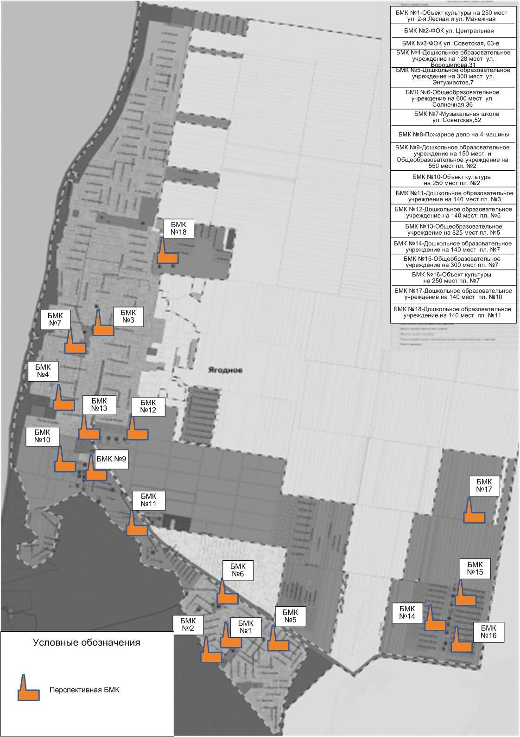

Рисунок 16– Перспективные зоны теплоснабжения блочно-модульного источника тепловой энергии, планируемого к размещению на территории с. Ягодное
при 2-ом варианте развития

Прогнозы приростов объемов потребления тепловой энергии (мощности) и теплоносителя с разделением по видам теплопотребления в расчетных элементах территориального деления и в зонах действия индивидуального теплоснабжения на каждом этапе
Значения прироста тепловой нагрузки перспективных объектов ИЖС определены в соответствии с СНиП 23-02-2003 «Тепловая защита зданий». Потребляемая тепловая мощность существующих и перспективных индивидуальных жилых домов сельского поселения Ягодное рассчитана по укрупненным показателям и представлена в таблице 28.
Таблица 28 – Значения потребляемой тепловой мощности ИЖ с.п. Ягодное, Гкал/ч.
№ п/п | Наименование показателя | Базовое значение | Расчетный срок строительства.
1 | Прирост тепловой нагрузки индивидуальных жилых домов перспективного строительства всего, в т.ч. | - | 68,669
1.1 | В существующей застройке (с. Ягодное) | - | -
1.2 | Площадка №1 (с. Ягодное) | - | 13,617
1.3 | Площадка №2 (с. Ягодное) | - | 5,934
1.4 | Площадка №3 (с. Ягодное) | - | 2,439
1.5 | Площадка №4 (с. Ягодное) | - | 3,01
1.6 | Площадка №5(с. Ягодное) | - | 11,647
1.7 | Площадка №6 (с. Ягодное) | - | 8,228
1.8 | Площадка №7 (с. Ягодное) | - | 11,525
1.9 | Площадка №8 (с. Ягодное) | - | 0,384
1.10 | Площадка №9 (с. Ягодное) | - | 0,119
1.11 | Площадка №10 (с. Ягодное) | - | 4,962
1.12 | Площадка №11 (с. Ягодное) | - | 6,804
2 | Потребляемая тепловая мощность индивидуальных жилых домов | 49,20 | 117,869

Прирост тепловой нагрузки перспективных объектов ИЖС составляет 68,669 Гкал/ч. Теплоснабжение существующих индивидуальных жилых домов осуществляется от собственных котлов. Согласно данным ГП перспективную нагрузку ИЖС планируется обеспечить так же от индивидуальных источников (вариант 3).
Перспективные зоны действия индивидуального теплоснабжения с. Ягодное представлены далее на рисунке 17.

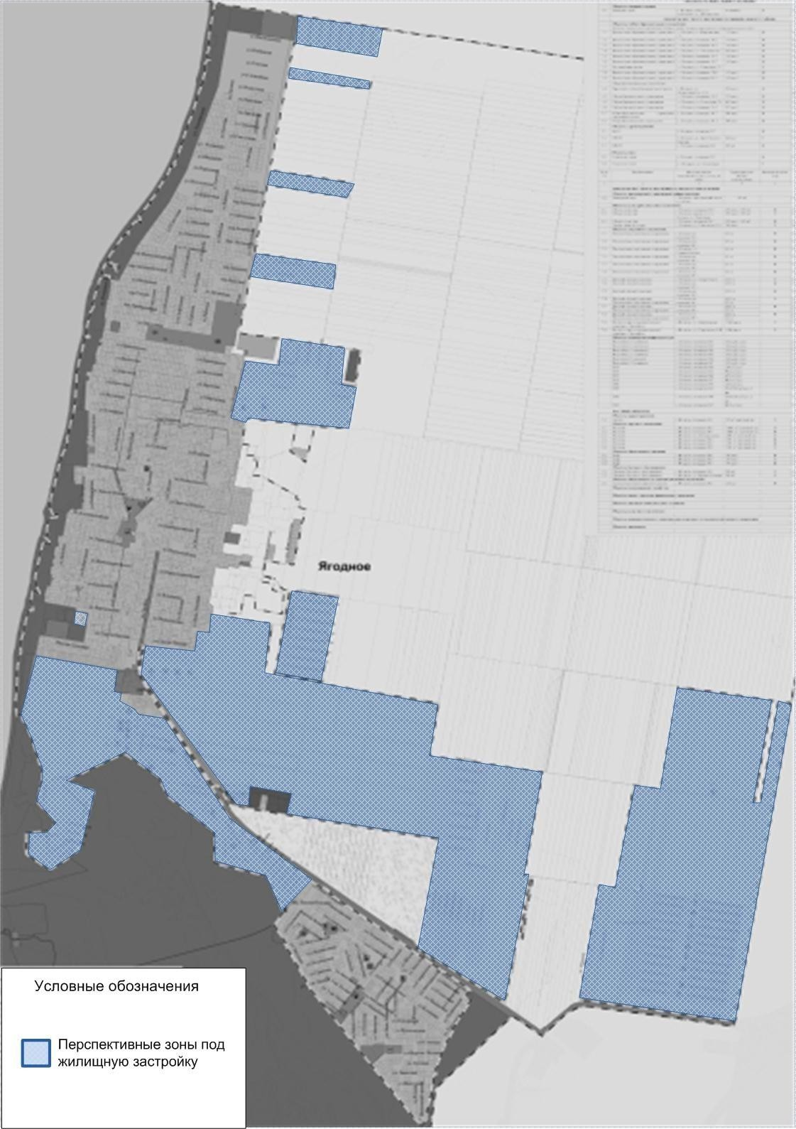

Рисунок 17 – Перспективные зоны индивидуального теплоснабжения с. Ягодное при 3 варианте развития

Прогнозы приростов объемов потребления тепловой энергии (мощности) и теплоносителя объектами, расположенными в производственных зонах, с учетом возможных изменений производственных зон и их перепрофилирования и приростов объемов потребления тепловой энергии (мощности) производственными объектами с разделением по видам теплопотребления и по видам теплоносителя (горячая вода и пар) в зоне действия каждого из существующих или предлагаемых для строительства источников тепловой энергии на каждом этапе.
Приросты потребления тепловой энергии объектами, расположенными в производственных зонах с учетом возможных изменений производственных зон и их перепрофилирования в генеральном плане с.п. Ягодное отсутствуют.

Перечень объектов теплопотребления, подключенных к тепловым сетям существующих систем теплоснабжения в период, предшествующий актуализации схемы теплоснабжения.
Перечень планируемых объектов теплопотребления, подключенных к тепловым сетям существующих систем теплоснабжения отсутствует.

Глава 3. Электронная модель системы теплоснабжения.
Согласно постановлению Правительства Российской Федерации от 22 февраля 2012 г. N 154 «О требованиях к схемам теплоснабжения, порядку их разработки и утверждения» разработка электронной модели системы теплоснабжения поселений с численностью населения до 100 тыс. человек не является обязательной. Численность населения сельского поселения Ягодное по состоянию 01.01.2017 по данным администрации составляет 7410 чел. Электронная модель системы теплоснабжения с.п. Ягодное не выполнена. Разработка электронной модели системы теплоснабжения может быть осуществлена по требованию заказчика при следующей актуализации настоящей схемы.

Глава 4. Существующие и перспективные балансы тепловой мощности источников тепловой энергии и тепловой нагрузки потребителей.
  - Балансы тепловой энергии и перспективной тепловой нагрузки в каждой из выделенных зон действия источников тепловой энергии с определением резервов (дефицитов) существующей располагаемой тепловой мощности источников тепловой энергии.
Показатели тепловой мощности и перспективной тепловой нагрузки существующих источников и планируемых систем теплоснабжения сельского поселения Ягодное представлены в таблицах 29-33.
Таблица 29 – Значения тепловой мощности системы теплоснабжения от центральной котельной №1 МП муниципального района Ставропольский "СтавропольРесурсСервис" в с. Ягодное, Гкал/ч
№ п/п | Наименование | Базовое значение | Перспективные показатели
1 | Установленная тепловая мощность источника тепловой энергии | 3,0 | 3,0
2 | Располагаемая тепловая мощность источника тепловой энергии | 2,08 | 2,08
3 | Затраты тепловой мощности на собственные и хозяйственные нужды котельной | 0,02 | 0,02
4 | Тепловая мощность источника тепловой энергии нетто | 2,06 | 2,06
5 | Потери тепловой энергии при ее передаче по тепловым сетям, в том числе: | 0,047 | 0,047
5.1 | теплопередачей через теплоизоляционные конструкции  теплопроводов | н/д | н/д
5.2 | потерей теплоносителя | н/д | н/д
6 | Тепловая мощность котельного оборудования на резервном топливе | 0 | 0
7 | Тепловая нагрузка подключенных потребителей | 0,44 | 0,44
8 | Резерв (+) / дефицит (-) тепловой мощности источника тепловой энергии | +1,573 | +1,573

Таблица 30 – Значения тепловой мощности системы теплоснабжения от центральной котельной №2 МП муниципального района Ставропольский "СтавропольРесурсСервис" в с. Ягодное, Гкал/ч
№ п/п | Наименование | Базовое значение | Перспективные показатели
1 | Установленная тепловая мощность источника тепловой энергии | 3,4 | 3,4
2 | Располагаемая тепловая мощность источника тепловой энергии | 2,3 | 2,3
3 | Затраты тепловой мощности на собственные и хозяйственные нужды котельной | 0,02 | 0,02
4 | Тепловая мощность источника тепловой энергии нетто | 2,28 | 2,28
5 | Потери тепловой энергии при ее передаче по тепловым сетям, в том числе: | 0,047 | 0,047

Продолжение таблицы 33

№ п/п | Наименование | Базовое значение | Перспективные показатели
5.1 | теплопередачей через теплоизоляционные конструкции теплопроводов | н/д | н/д
5.2 | потерей теплоносителя | н/д | н/д
6 | Тепловая мощность котельного оборудования на резервном топливе | 0 | 0
7 | Тепловая нагрузка подключенных потребителей | 0,45 | 0,45
8 | Резерв (+) / дефицит (-) тепловой мощности источника тепловой энергии | +1,783 | +1,783

Таблица 31 – Значения тепловой мощности системы теплоснабжения от автономной котельной Амбулаторного отделения МП муниципального района Ставропольский "СтавропольРесурсСервис" в с. Ягодное, Гкал/ч
№ п/п | Наименование | Базовое значение | Перспективные показатели
1 | Установленная тепловая мощность источника тепловой энергии | 0,086 | 0,086
2 | Располагаемая тепловая мощность источника тепловой энергии | 0,086 | 0,086
3 | Затраты тепловой мощности на собственные и хозяйственные нужды котельной | 0,0 | 0,0
4 | Тепловая мощность источника тепловой энергии нетто | 0,086 | 0,086
5 | Потери тепловой энергии при ее передаче по тепловым сетям, в том числе: | 0,00172 | 0,00172
5.1 | теплопередачей через теплоизоляционные конструкции  теплопроводов | 0,0017 | 0,0017
5.2 | потерей теплоносителя | 0,00002 | 0,00002
6 | Тепловая мощность котельного оборудования на резервном топливе | 0 | 0
7 | Тепловая нагрузка подключенных потребителей | 0,0042 | 0,0042
8 | Резерв (+) / дефицит (-) тепловой мощности источника тепловой энергии | +0,08 | +0,08

Таблица 32 – Значения тепловой мощности системы теплоснабжения от центральной котельной «Алые паруса» "СтавропольРесурсСервис" в с. Ягодное, Гкал/ч
№ п/п | Наименование | Базовое значение | Перспективные показатели
1 | Установленная тепловая мощность источника тепловой энергии | 19,8 | 19,8
2 | Располагаемая тепловая мощность источника тепловой энергии | 19,8 | 19,8
3 | Затраты тепловой мощности на собственные и хозяйственные нужды котельной | 0,03 | 0,03
4 | Тепловая мощность источника тепловой энергии нетто | 19,77 | 19,77
5 | Потери тепловой энергии при ее передаче по тепловым сетям, в том числе: | 0.07 | 0.07
5.1 | теплопередачей через теплоизоляционные конструкции теплопроводов | 0.07 | 0.07

Продолжение таблицы 32

№ п/п | Наименование | Базовое значение | Перспективные показатели
5.2 | потерей теплоносителя | - | -
6 | Тепловая мощность котельного оборудования на резервном топливе | 0 | 0
7 | Тепловая нагрузка подключенных потребителей | 1,99 | 1,99
8 | Резерв (+) / дефицит (-) тепловой мощности источника тепловой энергии | +17,71 | +17,71

Таблица 33 – Балансы тепловой мощности и перспективной тепловой нагрузки планируемых источников теплоснабжения с.п. Ягодное
Источник тепловой энергии | Установленная тепловая мощность источника ТЭ, Гкал/ч | Располагаемая мощность источника ТЭ, Гкал/ч | Затраты тепловой мощности на собственные нужды котельной, Гкал/ч | Тепловая нагрузка подключенных потребителей, Гкал/ч | Потери тепловой энергии при передаче по тепловым сетям, Гкал/ч | Резерв (+) / дефицит (–) тепловой мощности, Гкал/ч
БМК № 1 | 0,559 | 0,559 | 0,0 | 0,5 | 0,0061 | +0,0529
БМК № 2 | 1,72 | 1,72 | 0,0 | 1,654 | 0,0078 | +0,0582
БМК № 3 | 1,72 | 1,72 | 0,0 | 1,654 | 0,0078 | +0,0582
БМК № 4 | 0,473 | 0,473 | 0,0 | 0,44 | 0,0052 | +0,0278
БМК № 5 | 1,29 | 1,29 | 0,0 | 0,943 | 0,0078 | +0,340
БМК № 6 | 0,86 | 0,86 | 0,0 | 0,836 | 0,0085 | +0,0155
БМК № 7 | 0,43 | 0,43 | 0,0 | 0,4 | 0,0052 | +0,0248
БМК № 8 | 0,215 | 0,215 | 0,0 | 0,2 | 0,0047 | +0,0103
БМК № 9 | 0,86 | 0,86 | 0,0 | 0,836 | 0,0085 | +0,0155

Продолжение таблицы 33

Источник тепловой энергии | Установленная тепловая мощность источника ТЭ, Гкал/ч | Располагаемая мощность источника ТЭ, Гкал/ч | Затраты тепловой мощности на собственные нужды котельной, Гкал/ч | Тепловая нагрузка подключенных потребителей, Гкал/ч | Потери тепловой энергии при передаче по тепловым сетям, Гкал/ч | Резерв (+) / дефицит (–) тепловой мощности, Гкал/ч
БМК № 10 | 0,559 | 0,559 | 0,0 | 0,5 | 0,0061 | +0,0529
БМК № 11 | 0,473 | 0,473 | 0,0 | 0,44 | 0,0052 | +0,0278
БМК № 12 | 0,473 | 0,473 | 0,0 | 0,44 | 0,0052 | +0,0278
БМК № 13 | 1,29 | 1,29 | 0,0 | 1,09 | 0,0078 | +0,192
БМК № 14 | 0,473 | 0,473 | 0,0 | 0,44 | 0,0052 | +0,0278
БМК № 15 | 0,43 | 0,43 | 0,0 | 0,4 | 0,0052 | +0,0248
БМК № 16 | 0,559 | 0,559 | 0,0 | 0,5 | 0,0061 | +0,0529
БМК № 17 | 0,473 | 0,473 | 0,0 | 0,44 | 0,0052 | +0,0278
БМК № 18 | 0,473 | 0,473 | 0,0 | 0,44 | 0,0052 | +0,0278

Значения перспективных балансов тепловой мощности источников тепловой энергии и тепловой нагрузки существующих систем теплоснабжения с.п. Ягодное не изменятся, в связи с отсутствием подключения перспективных потребителей к данным системам теплоснабжения.
Теплоснабжение новых потребителей с.п. Ягодное будет осуществляться от перспективных источников тепловой энергии – котельных блочно-модульного типа и от индивидуальных источников тепловой энергии.

Гидравлический расчет передачи теплоносителя для каждого магистрального вывода с целью определения возможности (невозможности) обеспечения тепловой энергией существующих и перспективных потребителей, присоединенных к тепловой сети от каждого магистрального вывода.
Гидравлический расчет передачи теплоносителя для каждого магистрального вывода с целью определения возможности (невозможности) обеспечения тепловой энергией существующих и перспективных потребителей, присоединенных к тепловой сети от каждого магистрального вывода, не выполнен, так как входит в состав электронной модели системы теплоснабжения. Разработка электронной модели системы теплоснабжения может быть реализована по требованию заказчика при следующей актуализации настоящей схемы.

Выводы о резервах (дефицитах) существующей системы теплоснабжения при обеспечении перспективной тепловой нагрузки потребителей.
Значения резервов (дефицитов) существующих систем теплоснабжения при обеспечении перспективной тепловой нагрузки потребителей приведены в п. 4.1

Глава 5. Мастер-план развития систем теплоснабжения.
  - Описание вариантов (не менее двух) перспективного развития систем теплоснабжения (в случае их изменения относительно ранее принятого варианта развития систем теплоснабжения в утвержденной в установленном порядке схеме теплоснабжения).
При разработке сценариев развития систем теплоснабжения сельского поселения Ягодное учитывались климатический фактор и техническое состояние существующего оборудования теплоисточников и тепловых сетей.

Первый вариант развития
Первый вариант развития предполагает использование существующих источников тепловой энергии для теплоснабжения потребителей сельского поселения Ягодное.

Второй вариант развития
Второй вариант развития предполагает строительство собственных источников тепловой энергии – котельных блочно - модульного типа.

Технико-экономическое сравнение вариантов перспективного развития систем теплоснабжения.
В данной схеме рассматривается второй вариант перспективного развития систем теплоснабжения.
Первый вариант развития систем теплоснабжения не целесообразно использовать для объектов административно - общественного назначения, которые не входят в радиус эффективного теплоснабжения сельского поселения Ягодное. Объекты которые попадают в радиус эффективного теплоснабжения, подключают к существующим источникам тепловой энергии, если на них имеется запас тепловой мощности.
В остальных случаях целесообразно использовать второй вариант развития систем теплоснабжения.

Обоснование выбора приоритетного варианта перспективного развития систем теплоснабжения на основе анализа ценовых (тарифных) последствий для потребителей.
В данной схеме рассматривается второй вариант перспективного развития систем теплоснабжения.

Глава 6. Существующие и перспективные балансы производительности водоподготовительных установок и максимального потребления теплоносителя теплопотребляющими установками потребителей, в том числе в аварийных режимах.
В качестве теплоносителя от теплоисточников принята сетевая вода с расчетной температурой 90/70°С. Разбор теплоносителя не осуществляется.
Расчетные показатели балансов теплоносителя систем теплоснабжения в сельском поселении Ягодное, включающие расходы сетевой воды, объем трубопроводов и потери в сетях, представлены в таблице 38. Величина подпитки определена в соответствии со СниП 41-02-2003 «Тепловые сети».
Таблица 34 – Перспективные балансы теплоносителя систем теплоснабжения с.п. Ягодное на расчетный срок
Источник теплоснабжения | Расход теплоносителя, т/ч | Объем теплоносителя в тепловой сети отопления, м3 | Расход воды для подпитки тепловой сети отопление, м3/ч | Аварийная величина подпитки тепловой сети отопления, м3/ч | Годовой расход воды для подпитки тепловой сети отопления, м3 | Производительность ВПУ, м3/ч | Резерв/дефицит производительности ВПУ, м3/ч
Котельная №1  с. Ягодное | 44,84 | 35,38 | 0,088 | 0,708 | 431 | - | -
Котельная №2  с. Ягодное | 49,9 | 18,02 | 0,045 | 0,360 | 219,5 | 0,8 | +0,44
Котельная  амбулаторного отделения  с. Ягодное | 0,48 | 0,09 | 0,00023 | 0,002 | 1,1 | - | -
Котельная «Алые паруса»  с. Ягодное | н/д | н/д | н/д | н/д | н/д | н/д | н/д
Планируемая  БМК № 1  с. Ягодное | 20 | 0,8 | 0,002 | 0,016 | 9,744 | - | -
Планируемая  БМК № 2  с. Ягодное | 66,16 | 1,8 | 0,0045 | 0,036 | 21,924 | - | -
Планируемая  БМК № 3  с. Ягодное | 66,16 | 1,8 | 0,0045 | 0,036 | 21,924 | - | -
Планируемая  БМК № 4  с. Ягодное | 17,6 | 0,8 | 0,002 | 0,016 | 9,744 | - | -
Планируемая  БМК № 5  с. Ягодное | 37,72 | 1,2 | 0,003 | 0,024 | 14,616 | - | -

Продолжение таблицы 34

Источник теплоснабжения | Расход теплоносителя, т/ч | Объем теплоносителя в тепловой сети отопления, м3 | Расход воды для подпитки тепловой сети отопление, м3/ч | Аварийная величина подпитки тепловой сети отопления, м3/ч | Годовой расход воды для подпитки тепловой сети отопления, м3 | Производительность ВПУ, м3/ч | Резерв/дефицит производительности ВПУ, м3/ч
Планируемая БМК № 6  с. Ягодное | 33,44 | 1,2 | 0,003 | 0,024 | 14,616 | - | -
Планируемая БМК № 7  с. Ягодное | 16 | 0,53 | 0,001 | 0,011 | 6,455 | - | -
Планируемая БМК № 8  с. Ягодное | 8 | 0,39 | 0,001 | 0,008 | 4,750 | - | -
Планируемая БМК № 9  с. Ягодное | 33,44 | 1,2 | 0,003 | 0,024 | 14,616 | - | -
Планируемая БМК № 10  с. Ягодное | 20 | 0,8 | 0,002 | 0,016 | 9,744 | - | -
Планируемая БМК № 11  с. Ягодное | 17,6 | 0,8 | 0,002 | 0,016 | 9,744 | - | -
Планируемая БМК № 12  с. Ягодное | 17,6 | 0,8 | 0,002 | 0,016 | 9,744 | - | -
Планируемая БМК № 13  с. Ягодное | 43,6 | 1,2 | 0,003 | 0,024 | 14,616 | - | -
Планируемая БМК № 14  с. Ягодное | 17,6 | 0,8 | 0,002 | 0,016 | 9,744 | - | -
Планируемая БМК № 15  с. Ягодное | 16 | 0,8 | 0,002 | 0,016 | 9,744 | - | -
Планируемая БМК № 16  с. Ягодное | 20 | 0,8 | 0,002 | 0,016 | 9,744 | - | -
Планируемая БМК № 17  с. Ягодное | 17,6 | 0,8 | 0,002 | 0,016 | 9,744 | - | -
Планируемая БМК № 18  с. Ягодное | 17,6 | 0,8 | 0,002 | 0,016 | 9,744 | - | -

Значения перспективных балансов теплоносителя существующих котельных с.п. Ягодное не изменятся, в связи с отсутствием подключения перспективных потребителей к данным системам теплоснабжения и изменения объемов теплоносителя в тепловых сетях.

Глава 7. Предложения по строительству, реконструкции и техническому перевооружению источников тепловой энергии.
  - Определение условий организации централизованного теплоснабжения, индивидуального теплоснабжения, а также поквартирного отопления.
Согласно ГП объекты перспективного строительства на территории с.п. Ягодное планируется обеспечить тепловой энергией от проектируемых теплоисточников. Для культбыта – отопительные модули, встроенные или пристроенные котельные, с автоматизированным оборудованием, с высоким КПД. В целях экономии тепловой энергии и, как следствие, экономии расхода газа, в проектируемых зданиях культбыта, применять автоматизированные системы отопления, вентиляции и горячего водоснабжения. В автоматизированных тепловых пунктах устанавливать устройства попогодного регулирования. Тепловые сети от отопительных модулей до потребителей, выполнять в надземном варианте, с применением труб в современной теплоизоляции.
Описание перспективных источников тепловой энергии в с.п. Ягодное представлено в таблице 33.
Весь жилой индивидуальный фонд обеспечивается теплом от собственных теплоисточников – это котлы различной модификации, для нужд отопления и горячего водоснабжения. Строительство источника централизованного теплоснабжения и тепловых сетей для ИЖС экономически нецелесообразно в связи с низкой плотностью тепловой нагрузки и низких нагрузках конечных потребителей (вариант 3).
Вследствие истечения нормативного срока эксплуатации котлоагрегатов котельной №1, котельной №2, котельной Амбулаторного отделения, в с. Ягодное, на 1 этап планируется техническое перевооружение основного котельного оборудования с полной заменой всех котлов НР-18, КСВа-1,0Гн, Хопер-100 введенных в эксплуатацию в 1990 г. и 2000 г., на аналогичные.
Вследствие истечения нормативного срока эксплуатации котлоагрегатов центральной котельной №1 с. Ягодное, на 1 этап планируется техническое перевооружение основного котельного оборудования с полной заменой 5-ти котлов НР-18 , введенных в эксплуатацию в 1990 г., на тоже количество котлов НР-18.
Вследствие истечения нормативного срока эксплуатации котлоагрегатов центральной котельной №2 с. Ягодное, на 1 этап планируется техническое перевооружение основного котельного оборудования с полной заменой 4-х котлов

КСВа-1,0Гн, введенных в эксплуатацию в 2000 г., на тоже количество котлов КСВа-1,0Гн.
Вследствие истечения нормативного срока эксплуатации котлоагрегатов автономной котельной Амбулаторного отделения с. Ягодное, на 1 этап планируется техническое перевооружение основного котельного оборудования с полной заменой котла Хопер-100, введенного в эксплуатацию в 1990 г., на аналогичный котел Хопер-100.
Строительство новых источников тепловой энергии (БМК №1- БМК №18) предлагается для теплоснабжения планируемых объектов социальной инфраструктуры на свободных территориях с. Ягодное, (вариант 1 и вариант 2). Подключение данных потребителей к существующей зоне централизованного и автономного теплоснабжения нецелесообразно, в связи с небольшой тепловой мощностью котельного оборудования действующих источников муниципального района Ставропольский "СтавропольРесурсСервис" и малой пропускной способностью тепловых сетей.
Газораспределение на территории Ставропольского района от магистральных АГРС до потребителей, осуществляет ОАО «Средневолжская газовая компания». Понижение давления газа производится в ГРП. В селе имеется два ГРП: одно на въезде в село, в районе конторы ОПХ, второе в районе котельной. Газопровод высокого давления Р=12 кг/см2 проложен от АГРС, расположенной за южной границей землепользования на землях совхоза им. Степана Разина, вдоль дороги Тольятти – Ягодное и далее по ул. Грачѐва.
После ГРП по газопроводам низкого давления газ подаѐтся потребителям. Подача газа предусматривается на коммунально-бытовые нужды населения и на отопительно-производственные котельные.
Газопроводные сети стальные, проложены надземно на стойках. Таблица 35 – Перспективные источники теплоснабжения с.п. Ягодное
Источник  теплоснабжения | Местоположение | Срок  строительства | Наименование объекта  теплоснабжения
Планируемая БМК №1 | с. Ягодное, между ул. 2-я  Лесная и ул. Манежная | до 2033 г. | Объект культуры на 250  мест(S=450 м²)
Планируемая БМК №2 | с. Ягодное, ул. Центральная | до 2033 г. | ФОК (Sобщ =1500м²)
Планируемая БМК №3 | с. Ягодное,  ул. Советская,63-в | до 2033 г. | ФОК (Sобщ =1500м²),
Планируемая БМК №4 | с. Ягодное,  ул. Ворошилова, 31 | до 2033 г. | Дошкольное  образовательное учреждение на 128 мест,

Продолжение таблицы 35
Источник теплоснабжения | Местоположение | Срок строительства | Наименование объекта теплоснабжения
Планируемая БМК №5 | с. Ягодное,  на ул. Энтузиастов, 7 | до 2033 г. | Дошкольное образовательное  учреждение на 300 мест
Планируемая БМК №6 | с. Ягодное  ул. Солнечная, 36 | до 2033 г. | Общеобразовательное  учреждение на 600 места,
Планируемая БМК №7 | с. Ягодное  ул. Советская, 52 | до 2033 г. | Музыкальная школа,
Планируемая БМК №8 | с. Ягодное  ул. Греческая / ул. Центральная. | до 2033 г. | Пожарное депо на 4 а/м,
Планируемая БМК №9 | с. Ягодное, пл. №2 | до 2033 г. | общеобразовательное учреждение на 550 мест, Дошкольное  образовательное учреждение на 150 мест
Планируемая БМК №10 | с. Ягодное, пл. №2 | до 2033 г. | Объект культуры на 250  мест(S=450 м²)
Планируемая БМК №11 | с. Ягодное, пл. №3 | до 2033 г. | Дошкольное  образовательное учреждение на 140 мест
Планируемая БМК №12 | с. Ягодное, пл. №5 | до 2033 г. | Дошкольное образовательное  учреждение на 140 мест
Планируемая БМК №13 | с. Ягодное, пл. №5 | до 2033 г. | Общеобразовательная  школа на 825 мест
Планируемая БМК №14 | с. Ягодное, пл. №7 | до 2033 г. | Дошкольное образовательное учреждение на 140 мест
Планируемая БМК №15 | с. Ягодное, пл. №7 | до 2033 г. | Общеобразовательное учреждение (начальная школа) на 300
Планируемая БМК №16 | с. Ягодное, пл. №7 | до 2033 г. | Объект культуры на 250  мест(S=450 м²)
Планируемая БМК №17 | с. Ягодное, пл. №10 | до 2033 г. | Дошкольное  образовательное учреждение на 140 мест
Планируемая БМК №18 | с. Ягодное, пл. №11 | до 2033 г. | Дошкольное  образовательное учреждение на 140 мест

Описание текущей ситуации, связанной с ранее принятыми в соответствии с законодательством Российской Федерации об электроэнергетике решениями об отнесении генерирующих объектов к генерирующим объектам, мощность которых поставляется в вынужденном режиме в целях обеспечения надежного теплоснабжения потребителей.
Решения об отнесении генерирующих объектов к генерирующим объектам, мощность которых поставляется в вынужденном режиме в целях обеспечения надежного теплоснабжения потребителей на территории сельского поселения Ягодное, отсутствуют.

Анализ надежности и качества теплоснабжения для случаев отнесения генерирующего объекта к объектам, вывод которых из эксплуатации может привести к нарушению надежности теплоснабжения (при отнесении такого генерирующего объекта к объектам, электрическая мощность которых поставляется в вынужденном режиме в целях обеспечения надежного теплоснабжения потребителей, в соответствующем году долгосрочного конкурентного отбора мощности на оптовом рынке электрической энергии (мощности) на соответствующий период), в соответствии с методическими указаниями по разработке схем теплоснабжения.
До конца расчетного периода в сельском поселении Ягодное случаев отнесения генерирующего объекта к объектам, вывод которых из эксплуатации может привести к нарушению надежности теплоснабжения, не ожидается.

Обоснование предлагаемых для строительства источников тепловой энергии с комбинированной выработкой тепловой и электрической энергии для обеспечения перспективных тепловых нагрузок.
В соответствии с генеральным планом с.п. Ягодное меры по переоборудованию котельной в источник комбинированной выработки электрической и тепловой энергии не предусмотрены.

Обоснование предлагаемых для реконструкции действующих источников тепловой энергии с комбинированной выработкой тепловой и электрической энергии для обеспечения перспективных приростов тепловых нагрузок.
Источники с комбинированной выработкой тепловой и электрической энергии в с.п. Ягодное отсутствуют.

Обоснование предлагаемых для реконструкции котельных для выработки электроэнергии в комбинированном цикле на базе существующих и перспективных тепловых нагрузок.
Реконструкция котельных для выработки электроэнергии в комбинированном цикле на базе существующих и перспективных тепловых нагрузок не требуется.

Обоснование предлагаемых для реконструкции котельных с увеличением зоны их действия путем включения в нее зон действия, существующих источников тепловой энергии.
Мероприятия по реконструкции котельных с увеличением зоны их действия путем включения в нее зон действия, существующих источников тепловой энергии в с.п. Ягодное не планируются.

Обоснование предлагаемых для перевода в пиковый режим работы котельных по отношению к источникам тепловой энергии с комбинированной выработкой тепловой и электрической энергии.
Перевод котельных в пиковый режим не рассматривается. Источники тепловой энергии с комбинированной выработкой тепловой и электрической энергии в с.п. Ягодное отсутствуют.

Обоснование предложений по расширению зон действия действующих источников тепловой энергии с комбинированной выработкой тепловой и электрической энергии.
Источники тепловой энергии с комбинированной выработкой тепловой и электрической энергии в с.п. Ягодное отсутствуют.

Обоснование предлагаемых для вывода в резерв и (или) вывода из эксплуатации котельных при передаче тепловых нагрузок на другие источники тепловой энергии.
Вывод в резерв и (или) вывода из эксплуатации котельных при передаче тепловых нагрузок на другие источники тепловой энергии в с.п. Ягодное не требуется.

Обоснование организации индивидуального теплоснабжения в зонах застройки малоэтажными жилыми зданиями.
Согласно данным генерального плана с.п. Ягодное теплоснабжение перспективных зон ИЖС на территории с. Ягодное планируется обеспечить от индивидуальных источников (вариант 3). Это обусловлено низкой плотностью тепловой нагрузки, в связи с чем развитие централизованного теплоснабжения в зонах застройки малоэтажными жилыми зданиями экономически не выгодно.

Обоснование перспективных балансов производства и потребления тепловой мощности источников тепловой энергии и теплоносителя и присоединенной тепловой нагрузки в каждой из систем теплоснабжения.
Увеличение перспективной тепловой нагрузки не предполагается.
Перспективные балансы тепловой мощности источников тепловой энергии и теплоносителя и присоединенной тепловой нагрузки в системе теплоснабжения остаются неизменными на расчетный период.

Анализ целесообразности ввода новых и реконструкции существующих источников тепловой энергии с использованием возобновляемых источников энергии, а также местных видов топлива.
Предложения по строительству новых и реконструкции существующих источников тепловой энергии с использованием возобновляемых источников энергии, а также местных видов топлива отсутствуют.

Обоснование организации теплоснабжения в производственных зонах на территории поселения.
Изменение организации теплоснабжения в производственных зонах с.п.
Ягодное не планируется.

Расчет радиусов эффективного теплоснабжения (зоны действия источников тепловой энергии) в каждой из систем теплоснабжения, позволяющий определить условия, при которых подключение теплопотребляющих установок к системе теплоснабжения нецелесообразно вследствие увеличения совокупных расходов в указанной системе.
В соответствии с федеральным законом «О теплоснабжении» радиусом эффективного теплоснабжения называется максимальное расстояние от теплопотребляющей установки до ближайшего источника тепловой энергии в системе теплоснабжения, при превышении которого подключение теплопотребляющей установки к данной системе теплоснабжения нецелесообразно по причине увеличения совокупных расходов в системе теплоснабжения.
Для котельных с.п. Ягодное, расширение зон действия которых согласно генеральному плану не планируется, радиусом эффективного теплоснабжения считается фактический радиус действия.

Таблица 36 – Радиусы теплоснабжения котельных с.п. Ягодное

№ п/п | Наименование котельной | Наименование теплоснабжающей организации | Фактический радиус теплоснабжения,  м | Эффективный радиус  теплоснабжения, м
1 | Центральная котельная №1 с. Ягодное | МП муниципального района Ставропольский "СтавропольРесурсСервис" | 617 | 617
2 | Центральная  котельная №2 с. Ягодное | МП муниципального  района Ставропольский "СтавропольРесурсСервис" | 538 | 538
3 | Автономная котельная амбулаторного отделения  с. Ягодное | МП муниципального района Ставропольский "СтавропольРесурсСервис" | 34 | 34
4 | Центральная котельная «Алые паруса» с. Ягодное | МП муниципального района Ставропольский "СтавропольРесурсСервис" | н/д | н/д

Глава 8. Предложения по строительству и реконструкции тепловых сетей.
  - Реконструкция и строительство тепловых сетей, обеспечивающих перераспределение тепловой нагрузки из зон с дефицитом тепловой мощности в зоны с избытком тепловой мощности (использование существующих резервов).
Реконструкция и строительство тепловых сетей, обеспечивающих перераспределение тепловой нагрузки из зон с дефицитом тепловой мощности в зоны с избытком тепловой мощности (использование существующих резервов) в с.п. Ягодное не требуется.

Строительство тепловых сетей для обеспечения перспективных приростов тепловой нагрузки под жилищную, комплексную или производственную застройку во вновь осваиваемых районах поселения.
Обеспечить тепловой энергией новых потребителей предлагается от новых источников тепловой энергии – котельных блочно-модульного типа и от индивидуальных источников тепловой энергии, следовательно, будет осуществляться строительство новых тепловых сетей в с.п. Ягодное.
Для теплоснабжения ряда перспективных объектов социального, производственного и культурно-бытового назначения предлагается строительство распределительных тепловых сетей от планируемых блочно-модульных котельных.
Характеристики участков новых распределительных тепловых сетей представлены в таблице 37.
Таблица 37 – Характеристики участков новых распределительных тепловых сетей от планируемых блочно-модульных котельных с.п. Ягодное.
Наименование источника тепловой энергии | Номер участка | Способ прокладки | Диаметр тепловой сети, мм | Протяженность сети  (в однотрубном исчислении), м
Планируемая БМК №1 | Уч-1 | Надземная | 108 | 100
Планируемая БМК №2 | Уч-1 | Надземная | 159 | 100
Планируемая БМК №3 | Уч-1 | Надземная | 159 | 100
Планируемая БМК №4 | Уч-1 | Надземная | 108 | 100
Планируемая БМК №5 | Уч-1 | Надземная | 133 | 100

Продолжение таблицы 37

Наименование источника тепловой энергии | Номер участка | Способ прокладки | Диаметр тепловой сети, мм | Протяженность сети  (в однотрубном исчислении), м
Планируемая БМК №6 | Уч-1 | Надземная | 133 | 100
Планируемая БМК №7 | Уч-1 | Надземная | 89 | 100
Планируемая БМК №8 | Уч-2 | Надземная | 76 | 100
Планируемая БМК №9 | Уч-1 | Надземная | 108 | 100
Планируемая БМК №9 | Уч-2 | Надземная | 108 | 100
Планируемая БМК №10 | Уч-1 | Надземная | 108 | 100
Планируемая БМК №11 | Уч-1 | Надземная | 108 | 100
Планируемая БМК №12 | Уч-1 | Надземная | 108 | 100
Планируемая БМК №13 | Уч-1 | Надземная | 133 | 100
Планируемая БМК №14 | Уч-1 | Надземная | 108 | 100
Планируемая БМК №15 | Уч-1 | Надземная | 108 | 100
Планируемая БМК №16 | Уч-1 | Надземная | 108 | 100
Планируемая БМК №17 | Уч-1 | Надземная | 108 | 100
Планируемая БМК №18 | Уч-1 | Надземная | 108 | 100

На территории с.п. Ягодное для подключения перспективных объектов строительства к новым блочно-модульным котельным планируется строительство тепловых сетей общей протяженностью ориентировочно 1900 м (в однотрубном исчислении). Способ прокладки – надземная.

Строительство тепловых сетей, обеспечивающих условия, при наличии которых существует возможность поставок тепловой энергии потребителям от различных источников тепловой энергии при сохранении надежности теплоснабжения.
Строительство тепловых сетей, обеспечивающих условия, при наличии которых существует возможность поставок тепловой энергии потребителям от различных источников тепловой энергии при сохранении надежности теплоснабжения в с.п. Ягодное, не требуется.

Строительство или реконструкция тепловых сетей для повышения эффективности функционирования системы теплоснабжения, в том числе за счет перевода котельных в пиковый режим работы или ликвидации котельных.
Строительство или реконструкция тепловых сетей в с.п. Ягодное для повышения эффективности функционирования системы теплоснабжения, не требуется. Тепловые сети от действующих источников теплоснабжения были введены в эксплуатацию в 1970, 1975 и 2008 гг.
Надобность перевода котельных в пиковый режим работы или ликвидация котельных, отсутствует.

Строительство тепловых сетей для обеспечения нормативной надежности теплоснабжения.
Строительство тепловых сетей в с.п. Ягодное для обеспечения нормативной надежности теплоснабжения не требуется.

Реконструкция тепловых сетей с увеличением диаметра трубопроводов для обеспечения перспективных приростов тепловой нагрузки.
Реконструкция тепловых сетей с увеличением диаметра трубопроводов для обеспечения перспективных приростов тепловой нагрузки в с.п. Ягодное не требуется.

Реконструкция тепловых сетей, подлежащих замене в связи с исчерпанием эксплуатационного ресурса.
Требуется реконструкция тепловых сетей, подлежащих замене в связи с исчерпанием эксплуатационного ресурса.
На территории с.п. Ягодное на котельной №1 и котельной №2 присутствуют тепловые сети, исчерпавшие свой срок эксплуатации.

Строительство и реконструкция насосных станций.
Строительство насосных станций на территории с.п. Ягодное не требуется.

Глава 9. Предложения по переводу открытых систем теплоснабжения (горячего водоснабжения) в закрытые системы горячего водоснабжения.
  - Технико-экономическое обоснование предложений по типам присоединений теплопотребляющих установок потребителей (или присоединений абонентских вводов) к тепловым сетям, обеспечивающим перевод потребителей, подключенных к открытой системе теплоснабжения (горячего водоснабжения), на закрытую систему горячего водоснабжения.
Источники тепловой энергии сельского поселения Ягодное функционируют по закрытой системе теплоснабжения. Присоединения теплопотребляющих установок потребителей к тепловым сетям, обеспечивающим перевод потребителей, подключенных к открытой системе теплоснабжения (горячего водоснабжения), на закрытую систему горячего водоснабжения, до конца расчетного периода не ожидаются.

Выбор и обоснование метода регулирования отпуска тепловой энергии от источников тепловой энергии.
Существуют три способа регулирования отпуска тепловой энергии:
    - качественный, заключающийся в регулировании отпуска теплоты за счет изменения температуры теплоносителя при сохранении постоянным его расхода;
    - количественный, заключающийся в регулировании отпуска теплоты путем изменения расхода теплоносителя при постоянной температуре;
    - качественно-количественный, заключающийся в регулировании отпуска теплоты посредством одновременного изменения расхода и температуры теплоносителя;
Применяемый в настоящее время в системах теплоснабжения сельского поселения Ягодное качественный способ регулирования отпуска тепловой энергии обеспечивает стабильность гидравлического режима тепловой сети и возможность подключения абонентов по наиболее простой и недорогой зависимой схеме с элеватором.

Предложения по реконструкции тепловых сетей для обеспечения передачи тепловой энергии при переходе от открытой системы теплоснабжения (горячего водоснабжения) к закрытой системе горячего водоснабжения.
Открытые системы теплоснабжения сельского поселения Ягодное отсутствуют. Реконструкции тепловых сетей для обеспечения передачи тепловой энергии при переходе от открытой системы теплоснабжения (горячего водоснабжения) к закрытой системе горячего водоснабжения не требуется.

Расчет потребности инвестиций для перевода открытой системы теплоснабжения (горячего водоснабжения) в закрытую систему горячего водоснабжения.
Открытые системы теплоснабжения сельского поселения Ягодное отсутствуют.
Инвестиции для перевода открытой системы теплоснабжения (горячего водоснабжения) в закрытую систему горячего водоснабжения не требуются.

Оценка целевых показателей эффективности и качества теплоснабжения в открытой системе теплоснабжения (горячего водоснабжения) и закрытой системе горячего водоснабжения.
Существуют следующие недостатки открытой системы теплоснабжения:
    - повышенные расходы тепловой энергии на отопление и ГВС;
    - высокие удельные расходы топлива и электроэнергии на производство тепловой энергии;
    - повышенные затраты на эксплуатацию котельных и тепловых сетей;
    - не обеспечивается качественное теплоснабжение потребителей из-за больших потерь тепла и количества повреждений на тепловых сетях;
    - повышенные затраты на химводоподготовку;
    - при небольшом разборе вода начинает остывать в трубах;
Преимущества открытой системы теплоснабжения: поскольку используются сразу несколько теплоисточников, в случае повреждения на трубопроводе система проявляет живучесть – полной остановки циркуляции не происходит, потребителей длительное время удерживают на затухающей схеме.

Предложения по источникам инвестиций.
Мероприятия по переводу открытых систем теплоснабжения (горячего водоснабжения) в закрытые системы горячего водоснабжения не запланированы. Инвестиции для этих мероприятий не требуются.

Глава 10. Перспективные топливные балансы.
  - Расчеты по каждому источнику тепловой энергии перспективных максимальных часовых и годовых расходов основного вида топлива для зимнего, летнего и переходного периодов, необходимого для обеспечения нормативного функционирования источников тепловой энергии на территории поселения.
Основным видом топлива в котельных с.п. Ягодное является природный газ. Резервное топливо не предусмотрено проектом.
Перспективные топливные балансы для каждого источника тепловой энергии, расположенного в границах поселения, представлены в таблице 38.
Таблица 38 – Перспективные топливные балансы систем теплоснабжения с.п. Ягодное
Источник теплоснабжения | Суммарная тепловая нагрузка котельной, Гкал/ч | Расчетная годовая выработка тепловой энергии, Гкал | Максимальный часовой расход условного топлива,  кг у.т./ч | Удельный расход основного топлива, кг у.т./Гкал  (средневзвешенный) | Расчетный годовой расход основного топлива, т у.т. | Расчетный годовой расход основного топлива, тыс. м3 природного газа (низшая теплота сгорания 8200 Ккал/м3)
Котельная №1 с. Ягодное | 0,44 | 7202.56 | - | 1322,91 | - | 772,154
Котельная №2 с. Ягодное | 0,45
Котельная амбулаторного отделения  с. Ягодное | 0,01172 | 27,579 | 1,860 | 158,730 | 4,378 | 3,793
Котельная «Алые Паруса»  с. Ягодное | 1.99 | 5598,26 | - | 180,84 | - | 2720
Планируемая БМК № 1  с. Ягодное | 0,506 | 1109,6 | 78,59 | 155,280 | 172,29 | 149,30
Планируемая БМК № 2  с. Ягодное | 1,662 | 3643,3 | 258,04 | 155,280 | 565,74 | 490,24
Планируемая БМК № 3  с. Ягодное | 1,662 | 3643,3 | 258,04 | 155,280 | 565,74 | 490,24
Планируемая БМК № 4  с. Ягодное | 0,445 | 976,1 | 69,13 | 155,280 | 151,56 | 131,34
Планируемая БМК № 5  с. Ягодное | 0,950 | 2082,8 | 147,52 | 155,280 | 323,41 | 280,25

Продолжение таблицы 38

Источник теплоснабжения | Суммарная тепловая нагрузка котельной, Гкал/ч | Расчетная годовая выработка тепловой энергии, Гкал | Максимальный часовой расход условного топлива,  кг у.т./ч | Удельный расход основного топлива, кг у.т./Гкал  (средневзвешенный) | Расчетный годовой расход основного топлива, т у.т. | Расчетный годовой расход основного топлива, тыс. м3 природного газа (низшая теплота сгорания 8200 Ккал/м3)
Планируемая БМК № 6  с. Ягодное | 0,845 | 1851,5 | 131,13 | 155,280 | 287,50 | 249,13
Планируемая БМК № 7  с. Ягодное | 0,405 | 888,4 | 62,92 | 155,280 | 137,94 | 119,54
Планируемая БМК № 8  с. Ягодное | 0,205 | 448,8 | 31,79 | 155,280 | 69,69 | 60,39
Планируемая БМК № 9  с. Ягодное | 0,845 | 1851,5 | 131,13 | 155,280 | 287,50 | 249,13
Планируемая БМК № 10  с. Ягодное | 0,506 | 1109,6 | 131,13 | 155,280 | 172,295 | 149,30
Планируемая БМК № 11  с. Ягодное | 0,445 | 976,1 | 78,59 | 155,280 | 151,562 | 131,34
Планируемая БМК № 12  с. Ягодное | 0,445 | 976,1 | 69,13 | 155,280 | 151,562 | 131,34
Планируемая БМК № 13  с. Ягодное | 1,098 | 2407,3 | 69,13 | 155,280 | 373,799 | 323,92
Планируемая БМК № 14  с. Ягодное | 0,445 | 976,1 | 170,50 | 155,280 | 151,562 | 131,34
Планируемая БМК № 15  с. Ягодное | 0,405 | 888,4 | 69,13 | 155,280 | 137,945 | 119,54
Планируемая БМК № 16  с. Ягодное | 0,506 | 1109,6 | 62,92 | 155,280 | 172,295 | 149,30
Планируемая БМК № 17  с. Ягодное | 0,445 | 976,1 | 78,59 | 155,280 | 151,562 | 131,34
Планируемая БМК № 18  с. Ягодное | 0,445 | 976,1 | 69,13 | 155,280 | 151,562 | 131,34

На источниках тепловой энергии, расположенных на территории сельского поселения Ягодное, значения перспективных топливных балансов не изменятся, в связи с отсутствием подключения новых потребителей к данным системам теплоснабжения.

Расчеты по каждому источнику тепловой энергии нормативных запасов аварийных видов топлива.
Аварийное топливо на котельных с.п. Ягодное отсутствует.

Вид топлива, потребляемый источником тепловой энергии, в том числе с использованием возобновляемых источников энергии и местных видов топлива.
Подробная информация по используемым видам топлива приведена в пункте 1.8 «Топливные балансы источников тепловой энергии и система обеспечения топливом» настоящего документа.

Глава 11. Оценка надежности теплоснабжения.
Для разработки данной главы были использованы Методические указания по анализу показателей, используемых для оценки надежности систем теплоснабжения, утвержденные приказом Министерства регионального развития Российской Федерации от 26.07.2013 г. №310.
Надежность теплоснабжения обеспечивается стабильной работой всех элементов системы теплоснабжения, а также внешних, по отношению к системе теплоснабжения, систем электроснабжения, водоснабжения, топливоснабжения источников тепловой энергии.
Для определения надежности систем коммунального теплоснабжения по каждой котельной и по поселку в целом используются критерии, характеризующие состояние электроснабжения, водоснабжения, топливоснабжения источников теплоты, соответствие мощности теплоисточников и пропускной способности тепловых сетей расчетным тепловым нагрузкам, техническое состояние и резервирование тепловых сетей.
Показатель надежности рассчитывается по формуле:

где:

Кнад
= Кэ + Кв + Кт + Кб + Кр + Кс + Котк + Кнед + Кж
n

Кэ – надежность электроснабжения источника теплоты, Кв – надежность водоснабжения источника теплоты, Кт – надежность топливоснабжения источника теплоты,
Кб – размер дефицита (соответствие тепловой мощности источников теплоты и пропускной способности тепловых сетей расчетным тепловым нагрузкам потребителей),
Кр – коэффициент резервирования, который определяется отношением резервируемой на уровне центрального теплового пункта (квартала; микрорайона) расчетной тепловой нагрузки к сумме расчетных тепловых нагрузок подлежащих резервированию потребителей, подключенных к данному тепловому пункту.
Кс – коэффициент состояния тепловых сетей, характеризуемый наличием ветхих, подлежащих замене трубопроводов.

Котк – показатель интенсивности отказов тепловых сетей. Кнед - показатель относительного недоотпуска тепла
Кж - показатель качества теплоснабжения.
N – число показателей, учтенных в числителе
Данные критерии зависят от наличия резервного электроснабжения, водоснабжения, топливоснабжения, состояния тепловых сетей, и определяются индивидуально для каждой системы теплоснабжения в соответствии с «Организационно-методическими рекомендациями по подготовке к проведению отопительного периода и повышению надежности систем коммунального теплоснабжения в городах и населенных пунктах Российской Федерации» МДС 41-6.2000 (утв. Приказом Госстроя РФ от 6 сентября 2000 г. N 203).
Критерии и коэффициент надежности приведены в таблице 39.
Таблица 39 – Критерии надежности систем теплоснабжения в с.п. Ягодное
Наименование котельной | Надежность электроснабжения Кэ | Надежность водоснабжения Кв | Надежность топливоснабжения Кт | Размер дефицита тепловой мощности Кб | Уровень резервирования Кр | Коэффициент состояния тепловых сетей Кс | Показатель интенсивности отказов тепловых сетей Котк | Показатель относительного недоотпуска тепла Кнед | Показатель качества теплоснабжения Кж | Коэффициент надежности Кнад
Центральная  котельная №1 с. Ягодное | 0,8 | 0,8 | 1,0 | 1,0 | 0,2 | 0,5 | 1,0 | 1,0 | 1,0 | 0,81
Центральная котельная №2 с. Ягодное | 0,8 | 0,8 | 1,0 | 1,0 | 0,2 | 0,5 | 1,0 | 1,0 | 1,0 | 0,81
Автономная котельная амбулаторного  отделения с. Ягодное | 0,8 | 0,8 | 1,0 | 1,0 | 0,2 | 1,0 | 1,0 | 1,0 | 1,0 | 0,87
Центральная котельная  «Алые паруса» с. Ягодное | 0,8 | 0,8 | 1,0 | 1,0 | 0,2 | 0,5 | 1,0 | 1,0 | 1,0 | 0,81

Показатель надежности системы теплоснабжения центральной котельной №1 с. Ягодное (Кнад) определяется как:

Кнад
= К_{э} + К_{в} + К_{т} + К_{б} + К_{р} + К_{с} + К_{отк} + К_{нед} + К_{ж} =
n

= 0,8 + 0,8 +1,0 +1,0 + 0,2 + 0,5 +1,0 +1,0 +1,0 = 0,81
9
Показатель надежности системы теплоснабжения центральной котельной №2 с. Ягодное (Кнад) определяется как:

Кнад
= К_{э} + К_{в} + К_{т} + К_{б} + К_{р} + К_{с} + К_{отк} + К_{нед} + К_{ж} =
n

= 0,8 + 0,8 +1,0 +1,0 + 0,2 + 0,5 +1,0 +1,0 +1,0 = 0,81
9
Показатель надежности системы теплоснабжения автономной котельной амбулаторного отделения с. Ягодное (Кнад) определяется как:

Кнад
= К_{э} + К_{в} + К_{т} + К_{б} + К_{р} + К_{с} + К_{отк} + К_{нед} + К_{ж} =
n

= 0,8 + 0,8 +1,0 +1,0 + 0,2 +1,0 +1,0 +1,0 +1,0 = 0,87
9
Показатель надежности системы теплоснабжения газового котла гаража амбулаторного отделения с. Ягодное (Кнад) определяется как:

Кнад
= К_{э} + К_{в} + К_{т} + К_{б} + К_{р} + К_{с} + К_{отк} + К_{нед} + К_{ж} =
n

= 0,8 + 0,8 + 1,0 +1,0 + 0,2 + 1,0 +1,0 = 0,83
7
Показатель надежности системы теплоснабжения газового котла ОВОП с.
Ягодное (Кнад) определяется как:

Кнад
= К_{э} + К_{в} + К_{т} + К_{б} + К_{р} + К_{с} + К_{отк} + К_{нед} + К_{ж} =
n

= 0,8 + 0,8 +1,0 +1,0 + 0,2 +1,0 +1,0 +1,0 +1,0 = 0,87
9

Общий показатель надежности систем теплоснабжения с.п. Ягодное определяется как:
Q ⋅ Ксист1 + Q ⋅ Ксист2 + Q ⋅ Ксист3 + Q ⋅ Ксист4 + Q ⋅ Ксист5
Ксист = 1 над 2 над 3 над 4 над 5 над =

над
Q
1
+ Q₂
+ Q₃
+ Q₄
+ Q₅

= 0,844⋅ 0,81+ 0,97 ⋅ 0,81+ 0,01⋅ 0,87 + 0,006⋅0,83+ 0,016⋅ 0,87 = 0,81 0,844 + 0,97 + 0,01+ 0,006 + 0,016
В зависимости от полученных показателей надежности системы теплоснабжения с точки зрения надежности могут быть оценены как:
- высоконадежные – более 0,9;
- надежные – 0,75 – 0,89;
- малонадежные – 0,5 – 0,74;
- ненадежные – менее 0,5.
Таблица 40 – Надежность систем теплоснабжения с.п. Ягодное

Населенные пункты | Надежность теплоснабжения
с. Ягодное | 0,81

При условии выполнения рекомендуемых мероприятий надежность теплоснабжения будет оставаться на высоком уровне.
Выводы: Из приведенной таблицы 39, следует что, системы теплоснабжения с.п. Ягодное относятся к надежным (Кнад от 0,75 до 0,89) системам теплоснабжения.

Глава 12. Обоснование инвестиций в строительство, реконструкцию и техническое перевооружение.
  - Оценка финансовых потребностей для осуществления строительства, реконструкции и технического перевооружения источников тепловой энергии и тепловых сетей.
Финансовые затраты на строительство новых источников тепловой энергии представлены в таблице 41. Оценка финансовых потребностей производилась на основании Прайс-листов представленных в приложении 1.
Таблица 41 – Финансовые потребности на строительство новых котельных в сельском поселении Ягодное (вариант 1 и вариант 2).
№ п/п | Описание мероприятия | Ориентировочный объем инвестиций, млн. руб.
1 | Строительство котельной № 1 блочно-модульного типа мощностью 0,65 МВт | 2, 700
2 | Строительство котельной № 2 блочно-модульного типа мощностью 2 МВт | 4,900
3 | Строительство котельной № 3 блочно-модульного типа мощностью 2 МВт | 4, 900
4 | Строительство котельной № 4 блочно-модульного типа мощностью 0,55 МВт | 2, 400
5 | Строительство котельной № 5 блочно-модульного типа мощностью 1,5МВт | 4, 350
6 | Строительство котельной № 6 блочно-модульного типа мощностью 1 МВт | 3, 780
7 | Строительство котельной № 7 блочно-модульного типа мощностью 0,55 МВт | 2, 400
8 | Строительство котельной № 8 блочно-модульного типа мощностью 0,25 МВт | 1,480
9 | Строительство котельной № 9 блочно-модульного типа мощностью 1 МВт | 3, 780
10 | Строительство котельной № 10 блочно-модульного типа мощностью 0,65 МВт | 2, 700
11 | Строительство котельной № 11 блочно-модульного типа мощностью 0,55МВт | 2,400
12 | Строительство котельной № 12 блочно-модульного типа мощностью 0,55 МВт | 2, 400
13 | Строительство котельной № 13 блочно-модульного типа мощностью 1,5 МВт | 4, 350
14 | Строительство котельной № 14 блочно-модульного типа мощностью 0,55 МВт | 2,400
15 | Строительство котельной № 15 блочно-модульного типа мощностью 0,5 МВт | 2,300
16 | Строительство котельной № 15 блочно-модульного типа мощностью 0,65 МВт | 2,700
17 | Строительство котельной № 15 блочно-модульного типа мощностью 0,55 МВт | 2,400
18 | Строительство котельной № 15 блочно-модульного типа мощностью 0,55 МВт | 2,400
Итого: |  | 54,74

Для строительства новых источников теплоснабжения в сельском поселении Ягодное необходимы капитальные вложения в размере 54,74 млн. руб. (вариант 1 и вариант 2).
Финансовые затраты на реконструкцию существующих источников тепловой энергии с.п. Ягодное представлены в таблице 42 (вариант 4).

Таблица 42 – Финансовые потребности на реконструкцию существующих котельных в сельском поселении Ягодное (вариант 4).
№ п/п | Наименование источника тепловой энергии | Описание мероприятий до 2025 г. | Ориентировочный объем инвестиций, тыс. руб.
1 | Центральная Котельная №1 с. Ягодное | Реконструкция котельной. Замена изношенных котлоагрегатов  НР-18 (5 шт.) на аналогичные | 1500,00
2 | Центральная Котельная №2 с. Ягодное | Реконструкция котельной. Замена изношенных котлоагрегатов КСВа-1,0гН (4 шт.) на  аналогичные | 2565,320
3 | Автономная Котельная  Амбулаторного отделения с. Ягодное | Реконструкция котельной. Замена  изношенных котлоагрегатов Хопер-100 (1шт.) на аналогичные | 86,671
Итого: |  |  | 4151,991

Для реконструкции существующих источника теплоснабжения в сельском поселении Ягодное необходимы капитальные вложения в размере 4,152 млн. руб. (вариант 4).
Оценка денежных затрат на строительство новых трубопроводов с пенополиуретановой изоляцией производилась по укрупненным нормативам цены строительства НЦС 81-02-13-2020 Сборник № 13. Наружные тепловые сети. (Таблица 13-06-002)
Финансовые затраты на строительство новых тепловых сетей представлены в таблице 43 (вариант 2).
Таблица 43 – Финансовые потребности на строительство новых тепловых сетей в сельском поселении Ягодное (вариант 1 и вариант 2)
№ п/п | Котельная | Вид работ | Протяженность участка (в однотрубном  исчисл.), м | Стоимость, тыс. руб.
1 | Планируемая БМК №1  с. Ягодное | Строительство тепловых сетей общей протяженностью 100 м, а именно:  Ø 108 – 100 м, в однотрубном исчислении, надземный тип прокладки (Пенополиуретановая изоляция) | 100 | 626,4
2 | Планируемая БМК №2  с. Ягодное | Строительство тепловых сетей общей протяженностью 100 м, а именно:  Ø 159 – 100 м, в однотрубном исчислении, надземный тип прокладки (Пенополиуретановая изоляция) | 100 | 702,4
3 | Планируемая БМК №3  с. Ягодное | Строительство тепловых сетей общей протяженностью 100 м, а именно:  Ø 159 – 100 м, в однотрубном исчислении,  надземный тип прокладки (Пенополиуретановая изоляция) | 100 | 702,4

Продолжение таблицы 43

№ п/п | Котельная | Вид работ | Протяженность участка (в  однотрубном исчисл.), м | Стоимость, тыс. руб.
4 | Планируемая БМК №4  с. Ягодное | Строительство тепловых сетей общей протяженностью 100 м, а именно:  Ø 108 – 100 м, в однотрубном исчислении, надземный тип прокладки (Пенополиуретановая изоляция) | 100 | 626,4
5 | Планируемая БМК №5  с. Ягодное | Строительство тепловых сетей общей протяженностью 100 м, а именно:  Ø 133 – 100 м, в однотрубном исчислении, надземный тип прокладки (Пенополиуретановая изоляция) | 100 | 662,6
6 | Планируемая БМК №6  с. Ягодное | Строительство тепловых сетей общей протяженностью 100 м, а именно:  Ø 133 – 100 м, в однотрубном исчислении, надземный тип прокладки (Пенополиуретановая изоляция) | 100 | 662,6
7 | Планируемая БМК №7  с. Ягодное | Строительство тепловых сетей общей протяженностью 100 м, а именно:  Ø 89 – 100 м, в однотрубном исчислении,  надземный тип прокладки (Пенополиуретановая изоляция) | 100 | 580,6
8 | Планируемая БМК №8  с. Ягодное | Строительство тепловых сетей общей протяженностью 100 м, а именно:  Ø 76 – 100 м, в однотрубном исчислении,  надземный тип прокладки (Пенополиуретановая изоляция) | 100 | 580,6
9 | Планируемая БМК №9  с. Ягодное | Строительство тепловых сетей общей протяженностью 200 м, а именно:  Ø 108 – 100 м, Ø 108 – 40 в однотрубном  исчислении, надземный тип прокладки (Пенополиуретановая изоляция) | 200 | 1252
10 | Планируемая БМК №10  с. Ягодное | Строительство тепловых сетей общей протяженностью 100 м, а именно:  Ø 108 – 100 м, в однотрубном исчислении, надземный тип прокладки (Пенополиуретановая изоляция) | 100 | 626,4
11 | Планируемая БМК №11  с. Ягодное | Строительство тепловых сетей общей протяженностью 100 м, а именно:  Ø 108 – 100 м, в однотрубном исчислении, надземный тип прокладки  (Пенополиуретановая изоляция) | 100 | 626,4
12 | Планируемая БМК №12  с. Ягодное | Строительство тепловых сетей общей протяженностью 100 м, а именно:  Ø 108 – 100 м, в однотрубном исчислении, надземный тип прокладки (Пенополиуретановая изоляция) | 100 | 626,4
13 | Планируемая БМК №13  с. Ягодное | Строительство тепловых сетей общей протяженностью 100 м, а именно:  Ø 133 – 100 м, в однотрубном исчислении, надземный тип прокладки (Пенополиуретановая изоляция) | 100 | 662,6
14 | Планируемая БМК №14  с. Ягодное | Строительство тепловых сетей общей протяженностью 100 м, а именно:  Ø 108 – 100 м, в однотрубном исчислении, надземный тип прокладки (Пенополиуретановая изоляция) | 100 | 626,4

Продолжение таблицы 43

15 | Планируемая БМК №15  с. Ягодное | Строительство тепловых сетей общей протяженностью 100 м, а именно:  Ø 108 – 100 м, в однотрубном исчислении,  надземный тип прокладки (Пенополиуретановая изоляция) | 100 | 626,4
16 | Планируемая БМК №16  с. Ягодное | Строительство тепловых сетей общей протяженностью 100 м, а именно:  Ø 108 – 100 м, в однотрубном исчислении, надземный тип прокладки (Пенополиуретановая изоляция) | 100 | 626,4
17 | Планируемая БМК №17  с. Ягодное | Строительство тепловых сетей общей протяженностью 100 м, а именно:  Ø 108 – 100 м, в однотрубном исчислении,  надземный тип прокладки (Пенополиуретановая изоляция) | 100 | 626,4
18 | Планируемая БМК №18  с. Ягодное | Строительство тепловых сетей общей протяженностью 100 м, а именно:  Ø 108 – 100 м, в однотрубном исчислении,  надземный тип прокладки (Пенополиуретановая изоляция) | 100 | 626,4
Итого: |  |  |  | 12069,8

Примечание: стоимость указана по среднерыночным ценам объектов аналогов. Конечная стоимость работ устанавливается после обследования теплофикационного оборудования, и составления проектно-сметной документации.

Для строительства новых тепловых сетей общей протяженностью ориентировочно 1900 м (в однотрубном исчислении) необходимы капитальные вложения в размере 12, 07 млн. руб. (вариант 1 и вариант 2).
На территории с.п. Ягодное требуется реконструкция тепловых сетей котельной №1 и котельной №2. Изношенные трубопроводы подлежат замене на новые трубопроводы с пенополиуретановой изоляцией.
Сводные данные по реконструкции существующих тепловых сетей приведены в таблицах 44 (вариант 4).

Таблица 44 – Финансовые потребности на реконструкцию существующих тепловых сетей с.п. Ягодное (вариант 4).
№ п/п | Котельная | Вид работ | Протяженность участка (в однотрубном исчисл.), м | Стоимость, тыс. руб.
1 | Центральная котельная №1 с. Ягодное | Реконструкция тепловых сетей  общей протяженностью 2262 м, а именно: Ø 219 – 642 м, Ø 108 – 688 м, Ø 57 – 700 м,  Ø 89 – 232 м, в однотрубном исчислении, с прокладкой трубопроводов в лотках (Пенополиуретановая изоляция) | 2262 | 23931,00
2 | Центральная котельная №2 с. Ягодное | Реконструкция тепловых сетей  общей протяженностью 3046 м, а именно:  Ø 108 – 1168 м, Ø 159 – 36 м, Ø 57 – 1346 м,  Ø 89 – 496 м, в однотрубном исчислении, с  прокладкой трубопроводов в лотках (Пенополиуретановая изоляция) | 3046 | 28612,00
Итого: |  |  |  | 52543,00

Для замены тепловых сетей подлежащих реконструкции, общей протяженностью 5308 м. (в однотрубном исчислении) необходимы капитальные вложения в размере 52,543 млн. руб.

Предложения по источникам инвестиций, обеспечивающих финансовые потребности.
Финансирование мероприятий по реконструкции существующих источников тепловой энергии и тепловых сетей может осуществляться при наличии собственных средств теплоснабжающей организации МП муниципального района Ставропольский "СтавропольРесурсСервис".
В соответствии с действующим законодательством и по согласованию с органами регулирования в тариф теплоснабжающей и теплосетевой организации может включаться инвестиционная составляющая, необходимая для реализации инвестиционных проектов развития системы теплоснабжения.
Финансирование строительства новых котельных и тепловых сетей для теплоснабжения перспективных общественных зданий возможно из бюджетов различного уровня, при вхождении в соответствующие программы.

Расчет эффективности инвестиций и ценовых последствий для потребителей при реализации мероприятий по строительству, реконструкции и техническому перевооружению систем теплоснабжения.
Согласно утвержденному ГП схема теплоснабжения с.п. Ягодное разработана с учетом перспективного развития до 2033 года.

Расчет инвестиций произведен на срок 14 лет (до 2033 гг.). Ставка дисконтирования принята 6,0 %. Прогнозные индекс-дефляторы представлены в таблице 45.
Таблица 45– Прогнозные индекс-дефляторы

Наименование индекса | 2024 | 2025 | 2026 | 2027
Индекс потребительских цен (для определения расходов на оплату труда и социальные выплаты), % | 104,0 | 104,0 | 104,0 | 104,0
Индекс цен производителей промышленной продукции (для определения затрат по статьям условно-постоянных расходов, кроме оплаты труда, социальных выплат,  амортизации и налога на имущество), % | 104,9 | 104,9 | 104,9 | 104,9
Индекс цен на природный газ, % | 103,0 | 103,0 | 103,0 | 103,0
Индекс цен на электрическую энергию (регулируемых  тарифов и рыночных цен, для всех категорий потребителей, исключая население), % | 104,0 | 104,0 | 104,0 | 104,0
Тепловая энергия, % | 104,0 | 104,0 | 104,0 | 104,0
Водоснабжение, водоотведение, % | 104,0 | 104,0 | 104,0 | 104,0
Индекс-дефлятор в строительстве, % | 104,7 | 104,7 | 104,7 | 104,7

Ценовые последствия для потребителей при реализации строительства источников тепловой энергии и тепловых сетей с.п. Ягодное представлены в главе 14, таблица 45.

Глава 13. Индикаторы развития систем теплоснабжения с.п.
Ягодное.
Индикаторы развития систем теплоснабжения с.п. Ягодное представлены в таблице 46.
Таблица 46 - Индикаторы развития систем теплоснабжения с.п. Ягодное

№  п/п | Индикатор | Ед.изм. | Базовое значение | Перспективное  значение до 2033г.
1 | Количество прекращений подачи тепловой энергии, теплоносителя в результате технологических нарушений на тепловых сетях | Ед. | - | -
2 | Количество прекращений подачи тепловой энергии, теплоносителя в результате технологических нарушений на источниках тепловой энергии | Ед. | - | -
3 | Удельный расход условного топлива на единицу тепловой энергии, отпускаемой с коллекторов источников тепловой энергии | у.т./Гкал | Информация по удельным расходам условного топлива  приведена в пункте 1.8, таблица 21. | Информация по удельным расходам условного топлива  приведена в пункте 10.1, таблица 40.
4 | Отношение величины технологических потерь тепловой энергии, теплоносителя к материальной характеристике тепловой сети | Гкал/ м2
4.1 | Центральная котельная №1 с. Ягодное | Гкал/ м2 | 1,799 | 1,799
4.2 | Центральная котельная №2  с. Ягодное | Гкал/ м2 | 2,094 | 2,094
4.3 | Автономная  котельная амбулаторного отделения с. Ягодное | Гкал/ м2 | 2,121 | 2,121
4.4 | Центральная котельная «Алые  паруса» с. Ягодное | Гкал/ м2 | 0,45 | 0,45
5 | Коэффициент использования установленной тепловой мощности
5.1 | Центральная котельная №1 с. Ягодное |  | 0,3 | 0,3
5.2 | Центральная котельная №2 с. Ягодное |  | 0,4 | 0,4
5.3 | Автономная  котельная амбулаторного отделения  с. Ягодное |  | 1,00 | 1,00
5.4 | Центральная котельная «Алые  паруса» с. Ягодное |  | 0,1 | 0,1
6 | Удельная материальная характеристика тепловых сетей, приведенная к расчетной тепловой  нагрузке | м2/Гкал

Продолжение таблицы 46

№ п/п | Индикатор | Ед.изм. | Базовое значение | Перспективное значение до 2033 г.
6.1 | Центральная котельная №1  с. Ягодное | м2/Гкал | 0,176 | 0,176
6.2 | Центральная котельная №2  с. Ягодное | м2/Гкал | 0,123 | 0,123
6.3 | Автономная  котельная амбулаторного отделения  с. Ягодное | м2/Гкал | 0,082 | 0,082
6.4 | Центральная котельная «Алые  паруса» с. Ягодное | м2/Гкал | 0,24 | 0,24
7 | Доля тепловой энергии,  выработанной в комбинированном режиме | % | 0 | 0
8 | Удельный расход условного топлива  на отпуск электрической энергии | т.у.т./ кВт | - | -
9 | Коэффициент использования  теплоты топлива |  | - | -
10 | Доля отпуска тепловой энергии, осуществляемого потребителям по приборам учета, в общем объеме  отпущенной тепловой энергии | % | 0 | 0
11 | Средневзвешенный срок  эксплуатации тепловых сетей | лет | - | -
12 | Отношение материальной характеристики тепловых сетей, реконструированных за год, к общей  материальной характеристике тепловых сетей |  | - | -
13 | Отношение установленной тепловой мощности оборудования источников тепловой энергии, реконструированного за год, к общей установленной тепловой мощности источников тепловой энергии |  | - | -

Глава 14. Ценовые (тарифные) последствия.
Ценовые последствия для потребителей при реализации строительства источников тепловой энергии и тепловых сетей с.п. Ягодное представлены в таблице 47.
Таблица 47 – Ценовые последствия для потребителей при реализации строительства источников тепловой энергии и тепловых сетей с.п. Ягодное
Показатели | Ед. измерения | 2019 год | 2020 год | 2021 год | 2022 год | 2023 год | 2024 год | 2025 год | 2026 год | 2027 год | 2028 год | 2029 год | 2030 год | 2031 год | 2032 год | 2033 год
Полезный отпуск тепловой энергии | тыс. Гкал | 82,66 | 82,66 | 82,66 | 82,66 | 82,66 | 82,66 | 82,66 | 82,66 | 82,66 | 82,66 | 82,66 | 82,66 | 82,66 | 82,66 | 82,66
Операционные (подкотнтрольные  расходы) | тыс. руб. | 46 905,37 | 48  781,58 | 50  732,85 | 52 762,16 | 54 872,65 | 57 067,55 | 59 350,26 | 61 724,27 | 64 193,24 | 66 760,97 | 69 431,41 | 72 208,66 | 75 097,01 | 78 100,89 | 81 224,92
Расходы на  вспомагательные материалы | тыс. руб. | 1 432,37 | 1 503,99 | 1 579,18 | 1 658,14 | 1 741,05 | 1 828,10 | 1 919,51 | 2 015,48 | 2 116,26 | 2 222,07 | 2 333,17 | 2 449,83 | 2 572,33 | 2 700,94 | 2 835,99
Расходы на топливо | тыс.руб. | 75 191,30 | 77  522,23 | 77  522,23 | 77 522,23 | 77 522,23 | 77 522,23 | 77 522,23 | 77 522,23 | 77 522,23 | 77 522,23 | 77 522,23 | 77 522,23 | 77 522,23 | 77 522,23 | 77 522,23
Электроэнергия | тыс.руб. | 16 385,00 | 17  253,41 | 18  547,41 | 19 938,47 | 21 433,85 | 23 041,39 | 24 769,49 | 26 627,21 | 28 624,25 | 30 771,07 | 33 078,90 | 35 559,81 | 38 226,80 | 41 093,81 | 44 175,84
ЕСН | тыс.руб. | 11 200,77 | 11  648,80 | 12  114,75 | 12 599,34 | 13 103,32 | 13 627,45 | 14 172,55 | 14 739,45 | 15 329,03 | 15 942,19 | 16 579,87 | 17 243,07 | 17 932,79 | 18 650,10 | 19 396,11
Амортизация | тыс.руб. | 5 197,00 | 5 197,00 | 5 197,00 | 5 197,00 | 5 197,00 | 5 197,00 | 5 197,00 | 5 197,00 | 5 197,00 | 5 197,00 | 5 197,00 | 5 197,00 | 5 197,00 | 5 197,00 | 5 197,00
Прочие затраты | тыс.руб. | 1 019,57 | 1 060,35 | 1 102,77 | 1 146,88 | 1 192,75 | 1 240,46 | 1 290,08 | 1 341,68 | 1 395,35 | 1 451,16 | 1 509,21 | 1 569,58 | 1 632,36 | 1 697,66 | 1 765,56
Внереализационные расходы | тыс.руб.
Итого | тыс.руб. | 157 331,38 | 162  967,36 | 166  796,19 | 170 824,22 | 175 062,85 | 179 524,19 | 184 221,12 | 189 167,32 | 194 377,35 | 199 866,69 | 205 651,79 | 211 750,19 | 218 180,52 | 224 962,63 | 232 117,66
Прибыль | тыс.руб. | 790,61
Необходимая валовая выручка без учета мероприятий ИП | тыс.руб. | 158 121,99 | 162  967,36 | 166  796,19 | 170 824,22 | 175 062,85 | 179 524,19 | 184 221,12 | 189 167,32 | 194 377,35 | 199 866,69 | 205 651,79 | 211 750,19 | 218 180,52 | 224 962,63 | 232 117,66
Единовременные инвестиции | тыс.руб. |  |  |  |  |  |  |  |  |  |  |  |  |  |  | 118191,00
Источник финансирования мероприятий
Прибыль, не
учитываемая в целях
налогообложения
Амортизация основных средств

Расходы на развитие производства (капитальные вложения)
Бюджетные источники
Необходимая валовая выручка с учетом мероприятий ИП | тыс.руб. | 158 121,99 | 162  967,36 | 166  796,19 | 170 824,22 | 175 062,85 | 179 524,19 | 184 221,12 | 189 167,32 | 194 377,35 | 199 866,69 | 205 651,79 | 211 750,19 | 218 180,52 | 224 962,63 | 232 117,66
ТАРИФ на тепловую энергию | руб./Гкал | 1 913,00 | 1 971,63 | 2 017,96 | 2 066,69 | 2 117,97 | 2 171,94 | 2 228,77 | 2 288,61 | 2 351,64 | 2 418,05 | 2 488,04 | 2 561,82 | 2 639,62 | 2 721,67 | 2 808,24
ТАРИФ на тепловую энергию с учетом ИС | руб./Гкал |  | 1 971,63 | 2 017,96 | 2 066,69 | 2 117,97
Прирост тарифа | % |  | 3,07 | 2,35 | 2,41 | 2,48
Прирост тарифа с учетом ИС | % | - | 3,07 | 2,35 | 2,41 | 2,48 | 2,55 | 2,62 | 2,68 | 2,75 | 2,82 | 2,89 | 2,97 | 3,04 | 3,11 | 3,18
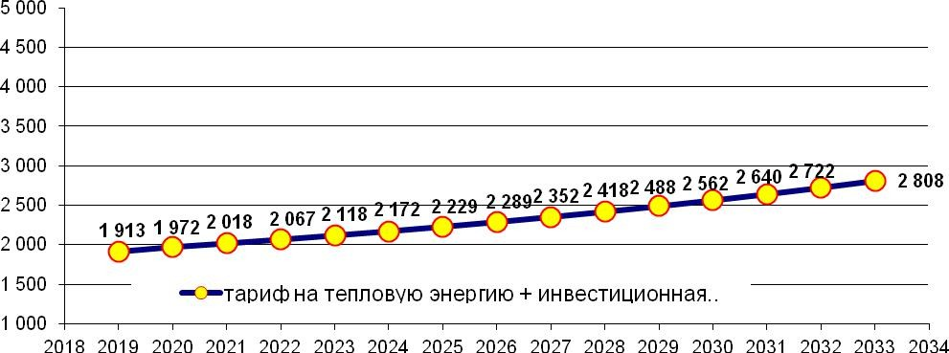

Рисунок 18 – Тариф на тепловую энергию для потребителей МП муниципального района Ставропольский "СтавропольРесурсСервис" при реализации технического перевооружения котельных, а также строительства и реконструкции
источников тепловой энергии и тепловых сетей с.п. Ягодное

Глава 15. Реестр единых теплоснабжающих организаций.
  - Реестр систем теплоснабжения, содержащий перечень теплоснабжающих организаций, действующих в каждой системе теплоснабжения, расположенных в границах с.п. Ягодное.
Реестр систем теплоснабжения, содержащий перечень теплоснабжающих организаций представлен в таблице 48.
Таблица 48 - Реестр систем теплоснабжения, содержащий перечень теплоснабжающих организаций
Системы теплоснабжения сельского поселения Ягодное | Наименование | ИНН | Юридический / почтовый адрес
Центральная котельная | МП муниципального района Ставропольский "СтавропольРесурсСервис" |  | 445146, Самарская область, Ставропольский район, с. Хрящевка,  ул. Советская, д. 2.
№1
с. Ягодное
Центральная котельная
№2
с. Ягодное
Автономная
котельная
амбулаторного  отделения |  | 6382061363
с. Ягодное
Центральная котельная
«Алые паруса»
с. Ягодное

Реестр единых теплоснабжающих организаций, содержащий перечень систем теплоснабжения, входящих в состав единой теплоснабжающей организации.
Реестр единых теплоснабжающих организаций, содержащий перечень систем теплоснабжения, представлен в таблице 49.
Таблица 49 - Реестр единых теплоснабжающих организаций, содержащий перечень систем теплоснабжения.
Наименование | ИНН | Юридический / почтовый адрес
МП муниципального района Ставропольский "СтавропольРесурсСервис" | 6382061363 | 445146, Самарская область, Ставропольский район,  с. Хрящевка,  ул. Советская, д. 2.

Основания, в том числе критерии, в соответствии с которыми теплоснабжающая организация определена единой теплоснабжающей организацией.
Критерии определения единой теплоснабжающей организации определены постановлением Правительства Российской Федерации №808 от 08.08.2012 "Об организации теплоснабжения в Российской Федерации и о внесении изменений в некоторые акты Правительства Российской Федерации.
Статус единой теплоснабжающей организации присваивается теплоснабжающей и (или) теплосетевой организации решением органа местного самоуправления (далее - уполномоченные органы) при утверждении схемы теплоснабжения поселения, городского округа.
В проекте схемы теплоснабжения должны быть определены границы зон деятельности единой теплоснабжающей организации (организаций). Границы зоны (зон) деятельности единой теплоснабжающей организации (организаций) определяются границами системы теплоснабжения.
В случае если на территории поселения, городского округа существуют несколько систем теплоснабжения, уполномоченные органы вправе:
    - определить единую теплоснабжающую организацию (организации) в каждой из систем теплоснабжения, расположенных в границах поселения, городского округа;
    - определить на несколько систем теплоснабжения единую теплоснабжающую организацию.
Для присвоения организации статуса единой теплоснабжающей организации на территории поселения, городского округа лица, владеющие на праве собственности или ином законном основании источниками тепловой энергии и (или) тепловыми сетями, подают в уполномоченный орган в течение 1 месяца с даты опубликования (размещения) в установленном порядке проекта схемы теплоснабжения заявку на присвоение организации статуса единой теплоснабжающей организации с указанием зоны ее деятельности. К заявке прилагается бухгалтерская отчетность, составленная на последнюю отчетную дату перед подачей заявки, с отметкой налогового органа о ее принятии.
Уполномоченные органы обязаны в течение 3 рабочих дней с даты окончания срока для подачи заявок разместить сведения о принятых заявках на сайте поселения, городского округа, на сайте соответствующего субъекта Российской Федерации в информационно-телекоммуникационной сети "Интернет".

В случае если органы местного самоуправления не имеют возможности размещать соответствующую информацию на своих официальных сайтах, необходимая информация может размещаться на официальном сайте субъекта Российской Федерации, в границах которого находится соответствующее муниципальное образование. Поселения, входящие в муниципальный район, могут размещать необходимую информацию на официальном сайте этого муниципального района.
В случае если в отношении одной зоны деятельности единой теплоснабжающей организации подана 1 заявка от лица, владеющего на праве собственности или ином законном основании источниками тепловой энергии и (или) тепловыми сетями в соответствующей зоне деятельности единой теплоснабжающей организации, то статус единой теплоснабжающей организации присваивается указанному лицу. В случае если в отношении одной зоны деятельности единой теплоснабжающей организации подано несколько заявок от лиц, владеющих на праве собственности или ином законном основании источниками тепловой энергии и (или) тепловыми сетями в соответствующей зоне деятельности единой теплоснабжающей организации, уполномоченный орган присваивает статус единой теплоснабжающей организации в соответствии с нижеперечисленными критериями.
Критериями определения единой теплоснабжающей организации являются:
    - владение на праве собственности или ином законном основании источниками тепловой энергии с наибольшей рабочей тепловой мощностью и (или) тепловыми сетями с наибольшей емкостью в границах зоны деятельности единой теплоснабжающей организации;
    - размер собственного капитала;
    - способность в лучшей мере обеспечить надежность теплоснабжения в соответствующей системе теплоснабжения.
Для определения указанных критериев уполномоченный орган при разработке схемы теплоснабжения вправе запрашивать у теплоснабжающих и теплосетевых организаций соответствующие сведения.
В случае если заявка на присвоение статуса единой теплоснабжающей организации подана организацией, которая владеет на праве собственности или ином законном основании источниками тепловой энергии с наибольшей рабочей тепловой мощностью и тепловыми сетями с наибольшей емкостью в границах зоны деятельности единой теплоснабжающей организации, статус единой теплоснабжающей организации присваивается данной организации.

Показатели рабочей мощности источников тепловой энергии и емкости тепловых сетей определяются на основании данных схемы (проекта схемы) теплоснабжения поселения, городского округа.
В случае если заявки на присвоение статуса единой теплоснабжающей организации поданы от организации, которая владеет на праве собственности или ином законном основании источниками тепловой энергии с наибольшей рабочей тепловой мощностью, и от организации, которая владеет на праве собственности или ином законном основании тепловыми сетями с наибольшей емкостью в границах зоны деятельности единой теплоснабжающей организации, статус единой теплоснабжающей организации присваивается той организации из указанных, которая имеет наибольший размер собственного капитала. В случае если размеры собственных капиталов этих организаций различаются не более чем на 5 процентов, статус единой теплоснабжающей организации присваивается организации, способной в лучшей мере обеспечить надежность теплоснабжения в соответствующей системе теплоснабжения.
Размер собственного капитала определяется по данным бухгалтерской отчетности, составленной на последнюю отчетную дату перед подачей заявки на присвоение организации статуса единой теплоснабжающей организации с отметкой налогового органа о ее принятии.
Способность в лучшей мере обеспечить надежность теплоснабжения в соответствующей системе теплоснабжения определяется наличием у организации технических возможностей и квалифицированного персонала по наладке, мониторингу, диспетчеризации, переключениям и оперативному управлению гидравлическими и температурными режимами системы теплоснабжения и обосновывается в схеме теплоснабжения.
В случае если организациями не подано ни одной заявки на присвоение статуса единой теплоснабжающей организации, статус единой теплоснабжающей организации присваивается организации, владеющей в соответствующей зоне деятельности источниками тепловой энергии с наибольшей рабочей тепловой мощностью и (или) тепловыми сетями с наибольшей тепловой емкостью.
Единая теплоснабжающая организация при осуществлении своей деятельности обязана:
    - заключать и исполнять договоры теплоснабжения с любыми обратившимися к ней потребителями тепловой энергии, теплопотребляющие установки которых находятся в данной системе теплоснабжения при условии соблюдения указанными

потребителями выданных им в соответствии с законодательством о градостроительной деятельности технических условий подключения к тепловым сетям;
    - заключать и исполнять договоры поставки тепловой энергии (мощности) и (или) теплоносителя в отношении объема тепловой нагрузки, распределенной в соответствии со схемой теплоснабжения;
    - заключать и исполнять договоры оказания услуг по передаче тепловой энергии, теплоносителя в объеме, необходимом для обеспечения теплоснабжения потребителей тепловой энергии с учетом потерь тепловой энергии, теплоносителя при их передаче.
Организация может утратить статус единой теплоснабжающей организации в следующих случаях:
систематическое (3 и более раза в течение 12 месяцев) неисполнение или ненадлежащее исполнение обязательств, предусмотренных условиями договоров теплоснабжения. Факт неисполнения или ненадлежащего исполнения обязательств должен быть подтвержден вступившими в законную силу решениями федерального антимонопольного органа, и (или) его территориальных органов, и (или) судов;
Границы зоны деятельности единой теплоснабжающей организации могут быть изменены в следующих случаях:
    - подключение к системе теплоснабжения новых теплопотребляющих установок, источников тепловой энергии или тепловых сетей, или их отключение от системы теплоснабжения;
    - технологическое объединение или разделение систем теплоснабжения.
Сведения об изменении границ зон деятельности единой теплоснабжающей организации, а также сведения о присвоении другой организации статуса единой теплоснабжающей организации подлежат внесению в схему теплоснабжения при ее актуализации.
В договоре теплоснабжения с единой теплоснабжающей организацией предусматривается право потребителя, не имеющего задолженности по договору, отказаться от исполнения договора теплоснабжения с единой теплоснабжающей организацией и заключить договор теплоснабжения с иной теплоснабжающей организацией (иным владельцем источника тепловой энергии) в соответствующей системе теплоснабжения на весь объем или часть объема потребления тепловой энергии (мощности) и (или) теплоносителя.
При заключении договора теплоснабжения с иным владельцем источника

тепловой энергии потребитель обязан возместить единой теплоснабжающей организации убытки, связанные с переходом от единой теплоснабжающей организации к теплоснабжению непосредственно от источника тепловой энергии, в размере, рассчитанном единой теплоснабжающей организацией и согласованном с органом исполнительной власти субъекта Российской Федерации в области государственного регулирования тарифов.
Размер убытков определяется в виде разницы между необходимой валовой выручкой единой теплоснабжающей организации, рассчитанной за период с даты расторжения договора до окончания текущего периода регулирования тарифов с учетом снижения затрат, связанных с обслуживанием такого потребителя, и выручкой единой теплоснабжающей организации от продажи тепловой энергии (мощности) и (или) теплоносителя в течение указанного периода без учета такого потребителя по установленным тарифам, но не выше суммы, необходимой для компенсации соответствующей части экономически обоснованных расходов единой теплоснабжающей организации по поставке тепловой энергии (мощности) и (или) теплоносителя для нужд населения и иных категорий потребителей, которые не учтены в тарифах, установленных для этих категорий потребителей.
Отказ потребителя от исполнения договора теплоснабжения с единой теплоснабжающей организацией и заключение договора теплоснабжения с иным владельцем источника тепловой энергии допускается в следующих случаях:
    - подключение теплопотребляющих установок потребителя к коллекторам источников тепловой энергии, принадлежащих иному владельцу источников тепловой энергии, с которым заключается договор теплоснабжения;
    - поставка тепловой энергии, теплоносителя в тепловые сети, к которым подключен потребитель, только с источников тепловой энергии, принадлежащих иному владельцу источника тепловой энергии;
    - поставка тепловой энергии, теплоносителя в тепловые сети, к которым подключен потребитель, с источников тепловой энергии, принадлежащих иным владельцам источников тепловой энергии, при обеспечении раздельного учета исполнения обязательств по поставке тепловой энергии, теплоносителя потребителям с источников тепловой энергии, принадлежащих разным лицам.
Отказ потребителя от исполнения договора теплоснабжения с единой теплоснабжающей организацией и заключение договора теплоснабжения с иным владельцем источника тепловой энергии допускается в следующих случаях:
    - подключение теплопотребляющих установок потребителя к коллекторам

источников тепловой энергии, принадлежащих иному владельцу источников тепловой энергии, с которым заключается договор теплоснабжения;
    - поставка тепловой энергии, теплоносителя в тепловые сети, к которым подключен потребитель, только с источников тепловой энергии, принадлежащих иному владельцу источника тепловой энергии;
    - поставка тепловой энергии, теплоносителя в тепловые сети, к которым подключен потребитель, с источников тепловой энергии, принадлежащих иным владельцам источников тепловой энергии, при обеспечении раздельного учета исполнения обязательств по поставке тепловой энергии, теплоносителя потребителям с источников тепловой энергии, принадлежащих разным лицам.
Заключение договора с иным владельцем источника тепловой энергии не должно приводить к снижению надежности теплоснабжения для других потребителей. Если по оценке единой теплоснабжающей организации происходит снижение надежности теплоснабжения для других потребителей, данный факт доводится до потребителя тепловой энергии в письменной форме и потребитель тепловой энергии не вправе отказаться от исполнения договора теплоснабжения с единой теплоснабжающей организацией.
Потери тепловой энергии и теплоносителя в тепловых сетях компенсируются теплосетевыми организациями (покупателями) путем производства на собственных источниках тепловой энергии или путем приобретения тепловой энергии и теплоносителя у единой теплоснабжающей организации по регулируемым ценам (тарифам). В случае если единая теплоснабжающая организация не владеет на праве собственности или ином законном основании источниками тепловой энергии, она закупает тепловую энергию (мощность) и (или) теплоноситель для компенсации потерь у владельцев источников тепловой энергии в системе теплоснабжения на основании договоров поставки тепловой энергии (мощности) и (или) теплоносителя.
Таким образом, доминирующим критерием определения единой теплоснабжающей организации является владение на праве собственности или ином законном праве источниками тепловой энергии наибольшей мощности и тепловыми сетями наибольшей емкости.

Заявки теплоснабжающих организаций, поданные в рамках разработки проекта схемы теплоснабжения (при их наличии), на присвоение статуса единой теплоснабжающей организации.
На настоящий момент на территории сельского поселения Ягодное данным условиям отвечает организация: МП муниципального района Ставропольский "СтавропольРесурсСервис".
МП муниципального района Ставропольский "СтавропольРесурсСервис" осуществляет деятельность по производству и передаче тепловой энергии в с.п. Ягодное.
Организация имеет необходимый персонал и техническое оснащение для осуществления эксплуатации и проведения ремонтных работ объектов производства и передачи тепловой энергии.
На основании критериев определения единой теплоснабжающей организации, установленных в правилах организации теплоснабжения, утвержденных Правительством Российской Федерации, предлагается определить единой теплоснабжающей организацией сельского поселения Ягодное Муниципальное предприятие «Производственное объединение жилищно-коммунального хозяйства» муниципального района Ставропольский.

Описание границ зон деятельности единой теплоснабжающей организации.
Зона действия МП муниципального района Ставропольский "СтавропольРесурсСервис" распространяется на территории сельского поселения Ягодное.

Глава 16. Реестр проектов схемы теплоснабжения.
  - Перечень мероприятий по строительству, реконструкции или техническому перевооружению источников тепловой энергии.
До конца расчетного периода в с.п. Ягодное запланированы мероприятия по строительству новых источников тепловой энергии (БМК №1, БМК №2, БМК №3, БМК №4, БМК №5, БМК №6, БМК №7, БМК №8, БМК №9, БМК №10, БМК №11, БМК
№12, БМК №13, БМК №14, БМК №15, БМК №16, БМК №17, БМК №18).
Мероприятия по строительству новых источников тепловой энергии представлены в пункте 12.1, таблица 43.
На территории с.п. Ягодное вследствие истечения нормативного срока эксплуатации котлоагрегатов котельной №1, котельной №2, котельной амбулаторного отделения, планируется техническое перевооружение основного котельного оборудования с полной заменой всех котлов НР-18, КСВа-1,0Гн, Хопер-100 введенных в эксплуатацию в 1990 г. и 2000 г., на аналогичные.
Финансовые затраты на реконструкцию существующих источников тепловой энергии с.п. Ягодное представлены в пункте 12.1, таблица 44.

Перечень мероприятий по строительству реконструкции и техническому перевооружению тепловых сетей и сооружений на них.
До конца расчетного периода запланированы мероприятия по строительству новых трубопроводов с пенополиуретановой изоляцией для котельных блочно-модульного типа.
Мероприятия по строительству новых трубопроводов представлены в пункте 12.1, таблица 41.
На территории с.п. Ягодное требуется реконструкция тепловых сетей котельной №1 и котельной №2. Изношенные трубопроводы подлежат замене на новые трубопроводы с пенополиуретановой изоляцией.
Финансовые затраты на реконструкцию существующих тепловых сетей с.п.
Ягодное представлены в пункте 12.1, таблица 42.

Перечень мероприятий, обеспечивающих переход от открытых систем теплоснабжения (горячего водоснабжения) на закрытые системы горячего водоснабжения.
Источники тепловой энергии сельского поселения Ягодное функционируют по закрытой системе теплоснабжения.

Глава 17. Замечания и предложения к проекту схемы теплоснабжения.
  - Перечень всех замечаний и предложений, поступивших при разработке, утверждении и актуализации схемы теплоснабжения.
При разработке, утверждении и актуализации схемы теплоснабжения особые замечания и предложения не поступили.

Ответы разработчиков проекта схемы теплоснабжения на замечания и предложения.
При разработке, утверждении и актуализации схемы теплоснабжения особые замечания и предложения не поступили.

Перечень учтенных замечаний и предложений, а также реестр изменений, внесенных в разделы схемы теплоснабжения и главы обосновывающих материалов к схеме теплоснабжения.
Перечень учтенных замечаний и изменений, внесенных в разделы схемы теплоснабжения представлены в главе 18.

Глава 18. Сводный том изменений, выполненных в схеме теплоснабжения.
Сводный том изменений, выполненных в схеме теплоснабжения представлен в таблице 50.
Таблица 50 – Сводный том изменений, выполненных в схеме теплоснабжения с.п. Ягодное
Разделы схемы теплоснабжения | Изменения, внесенные при актуализации схемы теплоснабжения
Глава 1. Существующее положение в сфере производства, передачи и потребления тепловой энергии для целей теплоснабжения | - изменение балансов тепловой мощности;  - изменение балансов теплоносителя;
Глава 2. Существующее и перспективное  потребление тепловой энергии на цели теплоснабжения с.п. Ягодное | Из схемы исключены бытовые котлы и добавлена центральная котельная «Алые  паруса»
Глава 3. Электронная модель системы  теплоснабжения | Глава не требует изменений
Глава 4. Существующие и перспективные балансы тепловой мощности источников тепловой энергии и тепловой нагрузки потребителей | - изменены балансы тепловой мощности существующих котельных с.п. Ягодное;
Глава 5. Мастер-план развития систем теплоснабжения | Глава не требует изменений
Глава 6. Существующие и перспективные балансы производительности водоподготовительных установок и максимального потребления теплоносителя теплопотребляющими установками  потребителей, в том числе в аварийных режимах | Данные для внесения изменений отсутствуют.
Глава 7. Предложения по строительству, реконструкции и техническому перевооружению источников тепловой энергии | Предложения по строительству и реконструкции остаются актуальными.
Глава 8. Предложения по строительству и реконструкции тепловых сетей | Предложения по строительству и реконструкции остаются актуальными.

Глава 9. Предложения по переводу открытых систем теплоснабжения (горячего водоснабжения) в закрытые системы  горячего водоснабжения | Глава не требует изменений
Глава 10. Перспективные топливные балансы | Глава не требует изменений

Продолжение таблицы 50

Разделы схемы теплоснабжения | Изменения, внесенные при актуализации схемы теплоснабжения
Глава 11. Оценка надежности теплоснабжения | Добавлена информация о котельной «Алые паруса»
Глава 12. Обоснование инвестиций в строительство, реконструкцию и техническое перевооружение | Глава не требует изменений
Глава 13. Индикаторы развития систем теплоснабжения с.п. Ягодное | Добавлена информация о котельной «Алые паруса»
Глава 14. Ценовые (тарифные) последствия | Данные для внесения изменений отсутствуют.
Глава 15. Реестр единых теплоснабжающих организаций | Глава не требует изменений
Глава 16. Реестр проектов схемы теплоснабжения | Глава не требует изменений
Глава 17. Замечания и предложения к проекту схемы теплоснабжения | Глава не требует изменений
Глава 18.Сводный том изменений, выполненных в схеме теплоснабжения | Внесены все соответствующие изменения

ПРИЛОЖЕНИЕ 1
ПРАЙС-ЛИСТЫ, ИСПОЛЬЗУЕМЫЕ ДЛЯ РАСЧЕТА ИНВЕСТИЦИЙ В СТРОИТЕЛЬСТВО, РЕКОНСТРУКЦИЮ И ТЕХНИЧЕСКОЕ ПЕРЕВООРУЖЕНИЕ ИСТОЧНИКОВ ТЕПЛОВОЙ ЭНЕРГИИ

Закрытое Акционерное Общество “Котлостройсервис” Адрес: г. Самара, ул. Мичурина 52, офис 328 Телефон/факс: +7 (846) 302-14-11 - отдел продаж e-mail: kotelsamara2010@yandex.ru
http://kotelsamara.ru

Дата: 1.04.2018 г.

Прайс-лист на блочно - модульные газовые котельные с котлами MICRO New
Мощность котельной, кВт | Габаритные размеры котельной | Теплопроизводительность и количество котлов серии MICRONew | Стоимость, тыс.руб
до 100 | 3640 х 3120 х 2800 | 50х2 | от 1 280 000
150 | 3640 х 3120 х 2800 | 75х2 | от 1350 000
200 | 3640 х 3120 х 2800 | 100 х2 | от 1400 000
250 | 3640 х 3120 х 2800 | 125х2 | от 1 480 000
300 | 4850 х 3120 х 2800 | 100х3  150х2 | от 1 600 000
350 | 4850 х 3120 х 2800 | 175х2 | от 1780 000
400 | 4850 х 3120 х 2800 | 200х2 | от 1850 000
450 | 4850 х 3120 х 2800 | 150х3 | от 1 950 000
500 | 4850 х 3120 х 2800 | 100х1  200х2 | от 2 300 000
550 | 4850 х 3120 х 2800 | 150х1  200х2 | от 2 400 000
600 | 6040 х 3120 х 2800 | 200х3 | от 2 600 000
650 | 6040 х 3120 х 2800 | 50х1  200х3 | от 2 700 000
700 | 6040 х 3120 х 2800 | 100х1  200х3 | от 2 880 000
750 | 6040 х 3120 х 2800 | 150х1  200х3 | от 2 950 000
800 | 7235 х 3120 х 2800 | 200х4 | от 3 100 000
850 | 7235 х 3120 х 2800 | 50х1  200х4 | от 3 300 000
900 | 7235 х 3120 х 2800 | 100х1  200х4 | от 3 500 000
950 | 7235 х 3120 х 2800 | 150х1  200х4 | от 3 600 000
1000 | 8435 х 3120 х 2800 | 200х5 | от 3 780 000
Цена блочной газовой отопительной котельной мощностью: 1,5 МВт - от 4 350000 тыс. руб.,
2 MВт - от 4 900000 тыс. руб., 2,5 МВт - от 5 450000 тыс. руб., 3 МВт - 5 900000 тыс. руб.,
3,5 МВт - 6 850000 тыс. руб.

с котлами Buderus, Riello , REX, Lamborghini.
ООО "Инжиниринговый центр "Энтромакс"
Адрес: Воронежская область, г. Борисоглебск, 397172
Телефон: +7 (908) 139-34-10
+7 (473) 546-98-02
http://entromax-ic.ru

Блочно-модульная котельная ALFA 4,0
Блочно-модульная котельная Альфа 4,0 - это установка мощностью 4000кВт на базе 2 котлов фирмы Viessmann размером 12000*2950*3000.

Характеристики:

Страна производитель | Россия
Номинальная теплопроизводительность | 4.0 (МВт)
Коэффициент полезного действия | 92.0 (%)
Тип устанавливаемых котлов | Водогрейные котлы
Количество устанавливаемых котлов | 2 (шт.)
Рабочее давление теплоносителя | 0.5 (МПа)
Максимальная температура воды на отопление | 110.0 (град.)
Температура воды в систему ГВС | 60.0 (град.)
Виды топлива | Жидкое, Газообразное
Гарантийный срок | 24 (мес)
- Цена: 11 269 750 руб.

Закрытое Акционерное Общество “Котлостройсервис” Адрес: г. Самара, ул. Мичурина 52, офис 328 Телефон/факс: +7 (846) 302-14-11 - отдел продаж e-mail: kotelsamara2010@yandex.ru
http://kotelsamara.ru

Дата: 1.09.2019 г.

Прайс-лист на котлы
для размещения внутри здания

Газовые котлы отопления энергонезависимые, автоматика котлов (РГУ) Россия

Мощность | Цена с НДС
MICRO New 50 | 58 000
MICRO New 75 | 69 000
MIСRO New 95 | 79000

Газовые котлы отопления энергозависимые, автоматика котлов Honeywell (США)
Прайс лист на котлы газовые отопительные одноконтурные MICRO New автоматика котлов Honeywell (США)

01.09.2019

Марка, мощность кВт | Цена с НДС | Цена с НДС
 | Одноступенчатое регулирование горелки | Двухступенчатое регулирование горелки
MICRO New 50 | 78 800 | 93 500
MICRO New 75 | 86 000 | 111 000
MIСRO New 95 | 100 500 | 114 000
MICRO New 100 | 101 500 | 114 000
MICRO New 125 | 135 500 | 148 800
MICRO New 150 | 150 800 | 165 500
MICRO New 175 | 173 500 | 190 000
MICRO New 200 | 175 000 | 195 80

Закрытое Акционерное Общество “Котлостройсервис” Адрес: г. Самара, ул. Мичурина 52, офис 328 Телефон/факс: +7 (846) 302-14-11 - отдел продаж e-mail: kotelsamara2010@yandex.ru
http://kotelsamara.ru

ПРАЙС-ЛИСТ на 01.03.2020 (Цена с НДС 20%)

Котлы наружного размещения (ОДИНАРНЫЕ)

Марка, мощность | Эконом | Стандарт
 | Одноступенчатая горелка | Одноступенчатая горелка
MICRO New NR (48)50 кВт | 312 700 | 326 000
MICRO New NR 75 кВт | 324 700 | 338 000
MIСRO New NR 95 кВт | 349 700 | 363 000
MICRO New NR 100 кВт | 349 700 | 363 000
MICRO New NR 125 кВт | 408 700 | 422 000
MICRO New NR 150 кВт | 420 800 | 438 000
MICRO New NR 175 кВт | 449 800 | 467 000
MICRO New NR 200 кВт | 457 800

ПРИЛОЖЕНИЕ 2
ПРАЙС-ЛИСТЫ, ИСПОЛЬЗУЕМЫЕ ДЛЯ РАСЧЕТА ИНВЕСТИЦИЙ В СТРОИТЕЛЬСТВО, РЕКОНСТРУКЦИЮ И ТЕХНИЧЕСКОЕ ПЕРЕВООРУЖЕНИЕ ТЕПЛОВЫХ СЕТЕЙ

ЛОКАЛЬНЫЙ СМЕТНЫЙ РАСЧЕТ № ЛС-955
(наименование работ и затрат)

д.57 мм на 1 пм в двухтрубном исчислении (наименование объекта)
Основание:
Составлена в ценах ТСНБ-2001 (ред. 2018 г..) |  |  | Пересчет в цены Март 2019 г. |  |  |  | Сметная стоимость |  | 6843,86 руб.
№ п.п. | Шифр  и номер позиции нормати ва | Наименование работ и затрат, единица измерения | Кол-во едини ц | Стоимость единицы, руб. |  | Общая стоимость, руб. |  |  | Затраты труда, чел.-ч,  рабочих машинистов
 |  |  |  | всего | эксплуа-тация машин | всего | оплата труда | эксплу а-тация машин
 |  |  |  | оплата труда | в т.ч. оплата труда | всего | оплата труда | в т.ч. оплата труда | на единиц у | всег о
1 | 2 | 3 | 4 | 5 | 6 | 7 | 8 | 9 | 10 | 11
1 | 24-01-  009-01 | Надземная прокладка | 0,002 | 1474013 | 97867,99 | 2948,0 | 260,79 | 195,74 | 546,15 | 1
 |  | трубопроводов в  изоляции из |  | 130393,3 | 18492,72 |  |  | 36,99 | 67,75
 |  | пенополиуретана (ППУ) при
условном давлении
1,6 МПа,
 |  | температуре 150град.С, диаметр
 |  | труб 50 мм,
 |  | 1 км трубопровода
2 | 09-08-  001-01 | Установка  металлических столбов | 0,02 | 33261 | 24507,11 | 665,22 | 148,63 | 490,14 | 35,64 | 1
 |  | высотой до 4 м с  погружением в |  | 7431,3 | 6636,13 |  |  | 132,72 | 21,67
 |  | бетонное основание,
 |  | 100 столбов
3 | 103-0140 | Трубы стальные электросварные | 4 | 213,9 |  | 855,6
 |  | прямошовные со снятой фаской из
 |  | стали марок БСт2кп-БСт4кп и
 |  | БСт2пс-БСт4пс наружный диаметр
57 мм, толщина
стенки 4 мм,
 |  | м
4 | 401-0008 | Бетон тяжелый,  класс В22,5 | 0,1268 | 3864,8 |  | 490,06
 |  | (М300),
 |  | м3
5 | 26-01-  049-02 | Покрытие поверхности  изоляции | 0,0073 | 88858,23 | 7630,21 | 648,67 | 258,85 | 55,71 | 148,52 | 1
 |  | трубопроводов сталью |  | 35459,15
 |  | оцинкованной,
100 м2 поверхности покрытия
изоляции
 |  | Итого прямые затраты по смете |  |  |  | 5607,5  8 | 668,27 | 741,59 |  | 3
 |  |  |  |  |  |  |  | 169,71
 |  | Итоги по смете
 |  | Стоимость строительных работ |  |  |  | 6843,8  6

 |  | в том числе
 |  | прямые затраты |  |  |  | 5607,5  8 | 668,27 | 741,59 |  | 3
 |  |  |  |  |  |  |  | 169,71
 |  | накладные расходы |  |  |  | 767,2
 | МДС | Строительные металлические |  |  |  | 216,64
 | 81-  33.2004 | конструкции 90%x0,85=77% от
 | прил.4 п.9 | ФОТ=281,35
 | МДС | Наружные сети водопровода, |  |  |  | 330,54
 | 81-  33.2004 | канализации, теплоснабжения,
 | прил.4 п.18 | газопроводы 130%x0,85=111% от
 |  | ФОТ=297,78
 | МДС | Теплоизоляционны  е работы |  |  |  | 220,02
 | 81-  33.2004 | 100%x0,85=85% от ФОТ=258,85
 | прил.4 п.20
 |  | сметная прибыль |  |  |  | 469,08
 | Письмо | Строительные металлические |  |  |  | 163,18
 | АП-  5536/06 | конструкции  72,25%x0,8=58% от
 | прил.1 п.9, | ФОТ=281,35
 | прим.п.1
 | Письмо | Наружные сети водопровода, |  |  |  | 181,65
 | АП-5536/06 | канализации, теплоснабжения,
 | прил.1 п.18, | газопроводы 75,65%x0,8=61% от
 | прим.п.1 | ФОТ=297,78
 | Письмо | Теплоизоляционны е работы |  |  |  | 124,25
 | АП-5536/06 | 59,5%x0,8=48% от ФОТ=258,85
 | прил.1 п.20,
 | прим.п.1
 |  | Итого по смете |  |  |  | 6843,8  6
 |  | Составил
 |  | Проверил

ЛОКАЛЬНЫЙ СМЕТНЫЙ РАСЧЕТ № ЛС-966
(наименование работ и затрат)

д.100мм на 1 пм в двухтрубном исчислении (наименование объекта)
Составлена в ценах ТСНБ-2001 (ред.
2018 г..) Пересчет в цены Май 2019 г. Сметная стоимость 9335,93 руб.
 |  | Стоимость единицы, руб. |  | Общая стоимость, руб. |  |  | Затраты труда, чел.-ч,
Наименование работ и затрат, единица измерения | Кол-во едини ц | всего | эксплуа-тация машин | всего | оплата труда | эксплуа-тация машин | рабочих машинистов
 |  | оплата труда | в т.ч. оплата труда | всего | оплата труда | в т.ч. оплата труда | на единиц у | всего
3 | 4 | 5 | 6 | 7 | 8 | 9 | 10 | 11
Надземная прокладка | 0,002 | 2434171 | 163382,1 | 4868,34 | 344,5 | 326,77 | 696,08 | 1
трубопроводов в  изоляции из |  | 172252 | 35152,64 |  |  | 70,31 | 116,69
пенополиуретана (ППУ) при
условном давлении 1,6 МПа,
температуре 150град.С, диаметр
труб 100 мм,
1 км трубопровода
Установка  металлических столбов | 0,02 | 33435,46 | 24527,05 | 668,71 | 151,71 | 490,54 | 35,64 | 1
высотой до 4 м с погружением в |  | 7585,26 | 6773,75 |  |  | 135,48 | 21,67
бетонное основание,
100 столбов
Трубы стальные электросварные | 2 | 212,66 |  | 425,32
прямошовные со снятой фаской из
стали марок БСт2кп-БСт4кп и
БСт2пс-БСт4пс наружный диаметр
57 мм, толщина
стенки 4 мм,
м
Бетон тяжелый,  класс В22,5 | 0,1268 | 3864,28 |  | 489,99
(М300),
м3
Покрытие  поверхности изоляции | 0,0106 | 89621,95 | 7642,91 | 949,99 | 383,64 | 81,02 | 148,52 | 2
трубопроводов сталью |  | 36192,84
оцинкованной,
100 м2 поверхности покрытия
изоляции
Итого прямые затраты по смете |  |  |  | 7402,35 | 879,85 | 898,33 |  | 4
 |  |  |  |  |  | 205,79
Итоги по смете
Стоимость строительных работ |  |  |  | 9335,93
в том числе
прямые затраты |  |  |  | 7402,35 | 879,85 | 898,33 |  | 4
 |  |  |  |  |  | 205,79

накладные расходы |  |  |  | 1181,36
Строительные металлические |  |  |  | 258,47
конструкции 90% от ФОТ=287,19
Наружные сети водопровода, |  |  |  | 539,25
канализации, теплоснабжения,
газопроводы 130% от ФОТ=414,81
Теплоизоляционны е работы 100% от |  |  |  | 383,64
ФОТ=383,64
сметная прибыль |  |  |  | 752,22
Строительные металлические |  |  |  | 206,78
конструкции 72% от
ФОТ=287,19
Наружные сети водопровода, |  |  |  | 315,26
канализации, теплоснабжения,
газопроводы 76% от ФОТ=414,81
Теплоизоляционны е работы 60% от |  |  |  | 230,18
ФОТ=383,64
Итого по смете |  |  |  | 9335,93

для Ду.80 мм (наименование работ и затрат)

Основание:
д.80 мм на 1 пм в двухтрубном исчислении (наименование объекта)

Составлена в ценах ТСНБ-2001 (ред. 2018 г..) |  |  | Пересчет в цены Май 2019г. |  |  | Сметная стоимость 8428,09 руб.
 |  |  |  | Стоимость единицы, руб. |  | Общая стоимость, руб. |  |  | Затраты труда, чел.-ч,
№ п.п. | Шифр  и номер позиции норматива | Наименование работ и затрат, единица измерения | Кол-во едини ц | всего | эксплуа-тация машин | всего | опла та труд а | эксплу а-тация маши н | рабочих машинистов
 |  |  |  | оплата труда | в т.ч. оплата труда | всего | опла та труд а | в т.ч. оплат а труда | на единиц у | всего
1 | 2 | 3 | 4 | 5 | 6 | 7 | 8 | 9 | 10 | 11
1 | 24-01-009-  03 | Надземная прокладка | 0,002 | 2152902 | 101618,2 | 4305,8 | 293,9  4 | 203,24 | 603,11 | 1
 |  | трубопроводов в  изоляции из |  | 146971,9 | 19589,83 |  |  | 39,18 | 70,22
 |  | пенополиуретана (ППУ) при
 |  | условном давлении 1,6 МПа,
 |  | температуре 150град.С, диаметр
 |  | труб 80 мм,
 |  | 1 км трубопровода
2 | 09-08-001-  01 | Установка  металлических столбов | 0,02 | 33435,46 | 24527,05 | 668,71 | 151,7  1 | 490,54 | 35,64 | 1
 |  | высотой до 4 м с погружением в |  | 7585,26 | 6773,75 |  |  | 135,48 | 21,67
 |  | бетонное основание,
 |  | 100 столбов
3 | 103-0140 | Трубы стальные электросварные | 2 | 212,66 |  | 425,32
 |  | прямошовные со снятой фаской из
 |  | стали марок БСт2кп-БСт4кп и
 |  | БСт2пс-БСт4пс наружный диаметр
57 мм, толщина
стенки 4 мм,
 |  | м
4 | 401-0008 | Бетон тяжелый,  класс В22,5 | 0,1268 | 3864,28 |  | 489,99
 |  | (М300),
 |  | м3
5 | 26-01-049-  02 | Покрытие поверхности изоляции | 0,0094 | 89621,95 | 7642,91 | 842,45 | 340,2 | 71,85 | 148,52 | 1
 |  | трубопроводов сталью |  | 36192,84
 |  | оцинкованной,
 |  | 100 м2 поверхности покрытия изоляции
 |  | Итого прямые затраты по смете |  |  |  | 6732,27 | 785,8  6 | 765,63 |  | 3

 |  |  |  |  |  |  |  | 174,66
 |  | Итоги по смете
 |  | Стоимость строительных работ |  |  |  | 8428,09
 |  | в том числе
 |  | прямые затраты |  |  |  | 6732,27 | 785,8  6 | 765,63 |  | 3
 |  |  |  |  |  |  |  | 174,66
 |  | накладные расходы |  |  |  | 1031,74
 |  | Строительные металлические |  |  |  | 258,47
конструкции 90% от
ФОТ=287,19
 |  | Наружные сети водопровода, |  |  |  | 433,06
канализации,
теплоснабжения,
 |  | газопроводы 130% от ФОТ=333,12
 |  | Теплоизоляционные работы 100% от |  |  |  | 340,21
 |  | ФОТ=340,21
 |  | сметная прибыль |  |  |  | 664,08
 |  | Строительные  металлические |  |  |  | 206,78
 |  | конструкции 72% от ФОТ=287,19
 |  | Наружные сети водопровода, |  |  |  | 253,17
 |  | канализации, теплоснабжения,
газопроводы 76% от
ФОТ=333,12
 |  | Теплоизоляционные работы 60% от |  |  |  | 204,13
 |  | ФОТ=340,21
 |  | Итого по смете |  |  |  | 8428,09

ЛОКАЛЬНЫЙ СМЕТНЫЙ РАСЧЕТ № ЛС 2
(наименование работ и затрат)

д.76 мм на 1 пм в двухтрубном исчислении (наименование объекта)

Составлена в ценах ТСНБ-2001 (ред. 2018 г..)
Пересчет в цены Март 2019 г.

Сметная стоимост
ь 7553,15 руб.

 |  |  |  | Стоимость единицы, руб. |  | Общая стоимость, руб. |  |  | Затраты труда, чел.-ч,
№ п.п. | Шифр и номер позици и нормат  ива | Наименование работ и затрат, единица измерения | Кол-во единиц | всего | эксплуа-тация машин | всего | оплата труда | эксплуа  -тация машин | рабочих машинистов
 |  |  |  | оплата труда | в т.ч. оплата труда | всего | оплата труда | в т.ч. оплата труда | на единицу | всего
1 | 2 | 3 | 4 | 5 | 6 | 7 | 8 | 9 | 10 | 11
1 | 24-01-  009-02 | Надземная прокладка | 0,002 | 1693369 | 99313,6 | 3386,74 | 270,49 | 198,63 | 566,47 | 1
 |  | трубопроводов в изоляции из |  | 135244,7 | 18959,88 |  |  | 37,92 | 69,4
пенополиуретана
(ППУ) при
 |  | условном давлении 1,6 МПа,
температуре
150град.С, диаметр
 |  | труб 70 мм,
 |  | 1 км трубопровода
2 | 09-08-  001-01 | Установка  металлических столбов | 0,02 | 33261 | 24507,11 | 665,22 | 148,63 | 490,14 | 35,64 | 1
 |  | высотой до 4 м с погружением в |  | 7431,3 | 6636,13 |  |  | 132,72 | 21,67
 |  | бетонное основание,
 |  | 100 столбов
3 | 103-  0140 | Трубы стальные  электросварные | 2 | 213,9 |  | 427,8
 |  | прямошовные со снятой фаской из
 |  | стали марок БСт2кп-БСт4кп и
 |  | БСт2пс-БСт4пс наружный диаметр
 |  | 57 мм, толщина стенки 4 мм,
 |  | м
4 | 401-  0008 | Бетон тяжелый, класс В22,5 | 0,1268 | 3864,8 |  | 490,06
 |  | (М300),
 |  | м3
5 | 26-01-  049-02 | Покрытие поверхности изоляции | 0,0123 | 88858,23 | 7630,21 | 1092,96 | 436,15 | 93,85 | 148,52 | 2
 |  | трубопроводов сталью |  | 35459,15
 |  | оцинкованной,
100 м2 поверхности покрытия
изоляции
 |  | Итого прямые затраты по смете |  |  |  | 6062,78 | 855,27 | 782,62 |  | 4

 |  |  |  |  |  |  |  | 170,64
 |  | Итоги по смете
 |  | Стоимость строительных работ |  |  |  | 7553,15
 |  | в том числе
 |  | прямые затраты |  |  |  | 6062,78 | 855,27 | 782,62 |  | 4
 |  |  |  |  |  |  |  | 170,64
 |  | накладные расходы |  |  |  | 929,71
 | МДС | Строительные  металлические |  |  |  | 216,64
 | 81-  33.200  4 | конструкции 90%x0,85=77% от
 | прил.4 п.9 | ФОТ=281,35
 | МДС | Наружные сети водопровода, |  |  |  | 342,34
 | 81-  33.200  4 | канализации, теплоснабжения,
 | прил.4 п.18 | газопроводы 130%x0,85=111% от
 |  | ФОТ=308,41
 | МДС | Теплоизоляционные  работы |  |  |  | 370,73
 | 81-  33.200  4 | 100%x0,85=85% от ФОТ=436,15
 | прил.4 п.20
 |  | сметная прибыль |  |  |  | 560,66
 | Письм о | Строительные металлические |  |  |  | 163,18
 | АП-5536/0  6 | конструкции 72,25%x0,8=58% от
 | прил.1 п.9, | ФОТ=281,35
 | прим.п. 1
 | Письм о | Наружные сети водопровода, |  |  |  | 188,13
 | АП-5536/0  6 | канализации, теплоснабжения,
 | прил.1 п.18, | газопроводы 75,65%x0,8=61% от
 | прим.п.  1 | ФОТ=308,41
 | Письм о | Теплоизоляционные работы |  |  |  | 209,35
 | АП-5536/0  6 | 59,5%x0,8=48% от ФОТ=436,15
прил.1
п.20,
 | прим.п. 1
 |  | Итого по смете |  |  |  | 7553,15

ЛОКАЛЬНЫЙ СМЕТНЫЙ РАСЧЕТ № ЛС-954
 | (наименование работ и затрат)
 | д.159 мм на 1 пм в двухтрубном исчислении
 | (наименование объекта)
 | Основание:
Составлена в ценах ТСНБ-2001 (ред. 2018 г..) |  |  |  | Пересчет в цены Март 2019 г. |  |  | Сметная стоимость |  | 12314,71 руб.
 |  |  |  | Стоимость единицы, руб. |  | Общая стоимость, руб. |  |  | Затраты труда, чел.-ч,
№ п.п. | Шифр и номер позиции нормати  ва | Наименование работ и затрат, единица измерения | Кол-во единиц | всего | эксплуа-тация машин | всего | оплата труда | эксплу а-тация маши н | рабочих машинистов
 |  |  |  | оплата труда | в т.ч. оплата труда | всего | оплата труда | в т.ч. оплат а труда | на единицу |  | всег о
1 | 2 | 3 | 4 | 5 | 6 | 7 | 8 | 9 | 10 |  | 11
1 | 24-01-  009-06 | Надземная  прокладка | 0,002 | 299141  9 | 226781 | 5982,84 | 416,03 | 453,56 | 845,72 |  | 2
 |  | трубопроводов в изоляции из |  | 208013,  3 | 48515,34 |  |  | 97,03 | 162,18
 |  | пенополиуретана (ППУ) при
 |  | условном давлении 1,6 МПа,
 |  | температуре 150град.С, диаметр
 |  | труб 150 мм,
 |  | 1 км трубопровода
2 | 09-08-  001-01 | Установка  металлических столбов | 0,02 | 33261 | 24507,11 | 665,22 | 148,63 | 490,14 | 35,64 |  | 1
 |  | высотой до 4 м с погружением в |  | 7431,3 | 6636,13 |  |  | 132,72 | 21,67
 |  | бетонное основание,
 |  | 100 столбов
3 | 103-  0161 | Трубы стальные электросварные | 4 | 424,3 |  | 1697,2
прямошовные со
снятой фаской из
 |  | стали марок БСт2кп-БСт4кп и
БСт2пс-БСт4пс
наружный диаметр
108 мм, толщина
стенки 4 мм,
 |  | м
4 | 401-  0008 | Бетон тяжелый,  класс В22,5 | 0,1268 | 3864,8 |  | 490,06
 |  | (М300),
 |  | м3
5 | 26-01-  049-02 | Покрытие  поверхности изоляции | 0,0163 | 88858,2  3 | 7630,21 | 1448,39 | 577,98 | 124,38 | 148,52 |  | 2
 |  | трубопроводов сталью |  | 35459,1
 |  | оцинкованной,
 |  | 100 м2 поверхности покрытия изоляции
 |  | Итого прямые затраты по смете |  |  |  | 10283,7 | 1142,64 | 1068,0 |  |  | 5
 |  |  |  |  |  |  |  | 229,75

 |  | Итоги по смете
 |  | Стоимость строительных работ |  |  |  | 12314,7  1
 |  | в том числе
 |  | прямые затраты |  |  |  | 10283,7 | 1142,64 | 1068,0 |  | 5
 |  |  |  |  |  |  |  | 229,75
 |  | накладные расходы |  |  |  | 1277,42
 |  | Строительные  металлические |  |  |  | 216,64
 |  | конструкции 90%x0,85=77% от
 |  | ФОТ=281,35
 |  | Наружные сети водопровода, |  |  |  | 569,5
 |  | канализации, теплоснабжения,
газопроводы
130%x0,85=111% от
 |  | ФОТ=513,06
 |  | Теплоизоляционные работы |  |  |  | 491,28
 |  | 100%x0,85=85% от ФОТ=577,98
 |  | сметная прибыль |  |  |  | 753,58
 |  | Строительные  металлические |  |  |  | 163,18
 |  | конструкции 72,25%x0,8=58% от
 |  | ФОТ=281,35
 |  | Наружные сети  водопровода, |  |  |  | 312,97
 |  | канализации, теплоснабжения,
газопроводы
75,65%x0,8=61% от
 |  | ФОТ=513,06
 |  | Теплоизоляционные работы |  |  |  | 277,43
 |  | 59,5%x0,8=48% от ФОТ=577,98
 |  | Итого по смете |  |  |  | 12314,7

ЛОКАЛЬНЫЙ СМЕТНЫЙ РАСЧЕТ № ЛС-4

(наименование работ и затрат)

д.125мм на 1 пм в двухтрубном исчислении
(наименование объекта)
Основание:

Составлена в ценах ТСНБ-2001 (ред. 2018 г..)
Пересчет в цены Март 2019 г.

Сметная
стоимость 10026,24 руб.

 |  |  |  | Стоимость единицы, руб. |  | Общая стоимость, руб. |  |  | Затраты труда, чел.-ч,
№ п.п. | Шифр и номер позиции  норматива | Наименование работ и затрат, единица измерения | Кол-во единиц | всего | эксплуа-тация машин | всего | оплата труда | эксплуа-тация машин | рабочих машинистов
 |  |  |  | оплата труда | в т.ч. оплата труда | всего | оплата труда | в т.ч. оплата труда | на единицу | всего
1 | 2 | 3 | 4 | 5 | 6 | 7 | 8 | 9 | 10 | 11
1 | 24-01-009-05 | Надземная  прокладка | 0,002 | 2645208 | 182078,9 | 5290,42 | 403,28 | 364,17 | 831,72 | 2
 |  | трубопроводов в изоляции из |  | 201642,2 | 39015,65 |  |  | 78,03 | 133,08 | 2
пенополиуретана
(ППУ) при
условном давлении
1,6 МПа,
температуре
150град.С, диаметр
 |  | труб 125 мм,
 |  | 1 км трубопровода
2 | 09-08-001-01 | Установка  металлических столбов | 0,02 | 33261 | 24507,11 | 665,22 | 148,63 | 490,14 | 35,64 | 1
 |  | высотой до 4 м с  погружением в |  | 7431,3 | 6636,13 |  |  | 132,72 | 21,67 | 1
бетонное
основание,
 |  | 100 столбов
3 | 103-0140 | Трубы стальные электросварные | 2 | 213,9 |  | 427,8
 |  | прямошовные со снятой фаской из
стали марок
БСт2кп-БСт4кп и
 |  | БСт2пс-БСт4пс наружный диаметр
57 мм, толщина
стенки 4 мм,
 |  | м
4 | 401-0008 | Бетон тяжелый,  класс В22,5 | 0,1268 | 3864,8 |  | 490,06
 |  | (М300),
 |  | м3
5 | 26-01-049-02 | Покрытие поверхности  изоляции | 0,0143 | 88858,23 | 7630,21 | 1270,67 | 507,07 | 109,11 | 148,52 | 2
 |  | трубопроводов сталью |  | 35459,15 |  |  |  |  |  | 2
 |  | оцинкованной,
100 м2 поверхности покрытия
изоляции
 |  | Итого прямые затраты по смете |  |  |  | 8144,17 | 1058,98 | 963,42 |  | 5
 |  |  |  |  |  |  |  | 210,75 |  | 5
 |  | Итоги по смете
 |  | Стоимость  строительных работ |  |  |  | 10026,24

 |  | в том числе
 |  | прямые затраты |  |  |  | 8144,17 | 1058,98 | 963,42 |  | 5
 |  |  |  |  |  |  |  | 210,75 |  | 5
 |  | накладные расходы |  |  |  | 1181,9
 | МДС | Строительные  металлические |  |  |  | 216,64
 | 81-33.2004 | конструкции  90%x0,85=77% от
 | прил.4 п.9 | ФОТ=281,35
 | МДС | Наружные сети  водопровода, |  |  |  | 534,25
 | 81-33.2004 | канализации, теплоснабжения,
 | прил.4 п.18 | газопроводы 130%x0,85=111% от
 |  | ФОТ=481,31
 | МДС | Теплоизоляционные  работы |  |  |  | 431,01
 | 81-33.2004 | 100%x0,85=85% от ФОТ=507,07
 | прил.4 п.20
 |  | сметная прибыль |  |  |  | 700,17
 | Письмо | Строительные металлические |  |  |  | 163,18
 | АП-5536/06 | конструкции  72,25%x0,8=58% от
 | прил.1 п.9, | ФОТ=281,35
 | прим.п.1
 | Письмо | Наружные сети водопровода, |  |  |  | 293,6
 | АП-5536/06 | канализации, теплоснабжения,
 | прил.1 п.18, | газопроводы  75,65%x0,8=61% от
 | прим.п.1 | ФОТ=481,31
 | Письмо | Теплоизоляционные  работы |  |  |  | 243,39
 | АП-5536/06 | 59,5%x0,8=48% от  ФОТ=507,07
 | прил.1 п.20,
 | прим.п.1
 |  | Итого по смете |  |  |  | 10026,24

